第十九届江苏省青少年机器人竞赛
竞 赛 总 则
一、参赛人
凡现在就读于江苏省的中小学生（含职校生），对机器人有兴趣均可参加基层举办的选拔赛。

二、本届机器人竞赛活动为中国青少年机器人竞赛及2019世界青少年机器人邀请赛
项目合并进行选拔。
三、竞赛时间和赛场地点
时间：5月24-26日
地点：常州大学西太湖校区
四、参赛要求
1、各市参赛队的名单须在正式通知规定的日期内报省竞赛组委会办公室，逾期为自动放弃。
2、市级机器人竞赛应参照全省比赛的竞赛规则进行，竞赛组委会将根据各市组织的比赛规模，按照一定的比例分配参赛名额。各市根据限定的名额数，择优向竞赛组委会进行申报。每名参赛选手只能申报参加一个竞赛项目。参赛单位未经批准不能重复参加相同的竞赛项目。每支参赛队都需要具备相应的比赛器材，检录后竞赛器材不得转借他人使用。
3、各市参加比赛的代表队成员，参赛期间的费用一律自理。
4、每个单位的参赛队伍必须由一名或多名教师担任带队老师，方可参加竞赛。
5、比赛规则在江苏省青少年科学教育服务平台http://www.jsstem.org/下载。
五、省青少年机器人竞赛仲裁工作委员会
省青少年机器人竞赛仲裁工作委员会、专家由竞赛组委会聘请相关机器人技术专家和优秀教育工作者组成。
六、省青少年机器人竞赛裁判工作委员会及裁判员
江苏省机器人裁判工作委员会由竞赛组委会聘请国家一级裁判和机器人技术专家、优秀教育工作者组成。
七、奖项设置
本届竞赛活动各竞赛项目设：
1、学生等级奖及鼓励奖：颁发给参与省青少年机器人竞赛活动的学生。一等奖15%，二等奖30%，三等奖50%；
2、团体奖：颁发给有序组织教师及学生参与省青少年机器人竞赛系列活动的单位，团体一等奖20%，团体二等奖30%，团体三等奖50%；
3、优秀教练员奖：颁发给参加省青少年机器人竞赛系列活动的机器人辅导员，10名；
4、优秀裁判员奖：颁发给省青少年机器人竞赛活动中表现优异的裁判员，若干。
5、竞赛优秀组织单位奖：颁发给各市积极组织各校参与省青少年机器人竞赛系列活动的组织单位，若干。
6、竞赛优秀组织工作者奖：颁发给各市积极组织各校参与省青少年机器人竞赛系列活动的组织工作者，若干。
八、机器人竞赛基本规则和注意事项
1、本届竞赛分小学组、初中组和高中组。
2、参加竞赛的小学组、初中组和高中组均需自带电脑和比赛所用器材及电源线。凡参加竞赛的参赛队员和教练员或领队都必须在网上申报中填写参赛机器人的指定厂家器材后，方可参加竞赛。
3、省青少年机器人竞赛指定器材厂家为：
未来伙伴、创智、中鸣、西觅亚、深圳市创客工场科技有限公司
4、竞赛期间，由指定厂家的技术人员及有关专家组成竞赛机器人鉴定小组，指定厂家有义务派专业人员做好这项工作。
5、凡参赛机器人上建议贴有该参赛队学校的标志，标志的位置和大小不得超过该项比赛规定，以裁判能看清楚为好。
6、比赛时以竞赛组委会所提供的比赛环境为准。参赛队员在设计机器人时应当充分考虑到实际场地误差带来容错性的问题。（包含道具松紧度、光线效果，场地尺寸等）
7、获得本届竞赛奖项的参赛队由竞赛组委会推荐方可参加全国机器人竞赛。
8、 小学、初中、高中的比赛项目：
1、机器人综合技能比赛——“华夏文明”
（参赛人数2人；小学组、初中组、高中组）
2、教育机器人工程创新——“人工智能”
（参赛人数2人；小学组、初中组、高中组）
3、FLL机器人挑战赛——“太空之旅”
（参赛人数2-4人组成；小学组、初中组、高中组）
4、VEX机器人工程挑战赛——“反败为胜”
（参赛人数2-4人组成；小学组、初中组、高中组）
5、机器人创意比赛——“聪明的机器人”
（参赛人数1-3人组成；小学组、初中组、高中组）
以上五项比赛将推荐参加中国青少年机器人竞赛
6、WER能力挑战赛——“人工智能”（不推荐全国比赛）
（参赛人数2人；小学组、初中组、高中组）
7、超级轨迹赛——“一带一路”（不推荐全国比赛）
（参赛人数1人；小学组、初中组）
8、WRO常规赛——“智能城市”
（参赛人数2-3人；小学组、初中组）
9、VEX IQ挑战赛——“初露锋芒”
（参赛人数2-3人；小初组）
10、MakeX机器人挑战赛——“勇者征途”
（参赛人数3人；中学组）
第8、9、10竞赛项目优胜队将优先推荐参加世界青少年机器人邀请赛。
9、每个比赛项目各组别，不得少于6支参赛队，否则将取消该比赛项目组别的竞赛。
10、每支参赛队由各市领队在领队会上抽签确定每个项目的比赛顺序。机器人足球、机器人篮球分小组循环赛。小组循环赛所有竞赛项目，按组别抽签，每个小组原则上为4支参赛队伍，具体每个小组队伍数量根据参赛队伍数，于领队会上公布，由抽签后的顺序确定分组，对阵顺序为抽签顺序。每小组选拔2支队伍进入复赛。进入复赛的参赛队伍选手现场抽签确定比赛顺序。请各市领队及各队教练员务必按时参加领队会议。
11、比赛时，各参赛队禁止携带任何通讯设备并禁止使用不正当手段去干扰场上的比赛。裁判不以任何参赛队提供的视频或图像资料作为参考进行判罚。
12、比赛时，每队派指定人数的参赛选手上场比赛，其他队员不得进入比赛场地。
13、比赛的每个回合前，参赛队员可以口头提出是否需要对机器人做调试，否则视为放弃，然后必须将机器人放在指定起点并举手示意（表示已做好比赛准备并认可比赛场地及道具），否则成绩无效。在比赛进行时不允许要求暂停（VEX复赛除外）。
14、严禁弄虚作假，一经发现，通报批评，并取消其所获的奖项。
15、比赛过程中只允许参赛选手、裁判员和有关工作人员进入比赛场地，其他人员不得进入。凡擅自进入者，给予警告，并将违纪处分记入该参赛队的违纪档案，直接影响该队的总成绩。
16、竞赛纪律要求，参赛队违反以下的纪律，根据其情节轻重，给予警告或取消继续参赛的资格。违纪情况：
1）参赛队员没有佩带参赛证。
2）参赛队员不服从裁判。
3）参赛队员干扰比赛。
4）参赛队员因检录未到等。
17、请各位参赛选手自备器材箱，比赛前统一存放至封存室，比赛中所有器材自行妥善保管，如影响比赛自行负责。
18、调试时间和方式根据组委会现场调整，调试阶段领队及教练员不得进入竞赛场馆。
19、如果比赛规则有更新，赛前会通过江苏省青少年科学教育服务平台http://www.jsstem.org/网站公布。
20、省青少年机器人竞赛结束，将竞赛成绩汇总后在上述网址公示七天。
竞赛期间，凡是规则中没有说明的事项，由竞赛组委会授权竞赛执行委员会全权处理。

第十九届江苏省青少年机器人竞赛
通 用 附 则
1、每一位参加竞赛项目的学生和指导教师都应仔细阅读本附则，并了解其含义。
2、 江苏省青少年机器人竞赛规则最终解释权属于江苏省青少年机器人竞赛组委会，并授予本届竞赛活动执行委员会行使。
3、为提高参赛队员的独立调试能力和竞赛水平、保障竞赛场地的安全和竞赛的公平性，除参赛选手、组织工作人员及相关裁判员以外，不允许其他人员进入机器人检测区域和竞赛场地区域。
4、 参加比赛的选手，对竞赛场地或其同场竞赛的对手的机器人是否符合竞赛规则要求，可以在有效时间（宣布比赛开始前）内向现场裁判员提出疑义。现场裁判员认为确有不符的，将要求该选手在规定时间内调整修改，超过规定时间不能完成修改的，视为延误参赛时间按弃权处理。经现场裁判员检测确有不符的，将要求该选手在规定时间内调整修改，超过10分钟不能完成修改的，视为延误参赛时间按弃权处理，修改后的机器人仍不符合规则要求将被取消比赛资格；经现场裁判员检测符合规则要求的，即可告知提出疑义的选手为有效并可宣布开始比赛。现场裁判员只是告知检查确认的结果，不需要进行详尽解释。如提出该次疑义的选手仍不认同现场裁判员的审核，而拒绝参加该场比赛，将视为自动弃权。
现场裁判员不接受任何非现场参赛选手的该类疑义，但现场裁判员由此引起注意并做检查确认和处理，也是允许并有效的行为。
5、 参赛选手对于现场裁判员的任何指令和决定必须无条件服从。现场比赛成绩由现场裁判员和参赛选手在该场比赛结束后签字确认。现场比赛结束后的签字是对现场裁判员所宣布的结果的确认，签字后的成绩不受理复议。
如有异议也必须先签名确认之后再简单注明“有异议”，由项目裁判长出面协调后，仍无结果则退出比赛场地后，必须由该市领队及一名学生代表在20分钟内把申诉表提交给总裁判长为有效申诉，由总裁判长将申述表交予仲裁工作委员会。参赛选手无故延误2分钟不签字确认，将视为默认该场比赛结果，并将视为无任何异议，裁判委员会也不再接受此后的异议申诉。
6、比赛过程中，现场裁判员完全可以不接受任何口头上的异议争执。现场裁判员可以作出适当的、简要的、安抚性的说明，但这只是该裁判员良好职业素养的体现，并不能作为提出异议的选手以及其他任何人追加异议或不满的依据。
7、 特别重申，在竞赛活动进行中任何参赛选手或指导教师以及其他相关人员，有任何干扰竞赛正常秩序的不当语言或行为，执委会将直接取消相关参赛选手参加本次竞赛的资格和成绩。言行严重失当并影响竞赛活动的，竞赛执委会将以书面形式告知所属市级教育部门和相关单位。
8、对于现场比赛结果仍有异议，必须由参赛队员本人在有效申诉时间内以书面形式向仲裁工作委员会提出申诉后方可受理。仲裁工作委员会只接受以书面形式并以单位、实名提出的申诉材料。只有仲裁工作委员会有权查阅原始资料并以口头或书面的形式答复，仲裁工作委员会对书面提出异议的裁决是最终的。
9、凡是正式报名参加竞赛活动的选手及其指导教师，在提交报名表后即表明其已经明确的知道本规则的含义和服从本规则的义务。
10、本届大赛各项目赛制和规则参考全国做法，组委会现场有权对项目的赛制和规则根据实际情况做出调整，最终解释权归组委会所有。
机器人综合技能比赛主题与规则

- 机器人综合技能比赛简介
机器人综合技能比赛是江苏省青少年机器人竞赛项目之一。其活动对象为中小学生，要求参加比赛的代表队在现场自行拼装机器人、编制机器人运行程序、调试和操作机器人。参赛的机器人是程序控制的，可以在赛前公布的比赛场地上，按照本规则进行比赛活动。
在江苏省青少年机器人竞赛中设置机器人综合技能比赛的目的是检验青少年对机器人技
术的理解和掌握程度，激发我省青少年对机器人技术的兴趣，培养动手、动脑的能力。
- 比赛主题
本届机器人综合技能比赛的主题为“华夏文明”。
华夏文明是世界上最古老的文明之一，也是世界上持续时间最长的文明。在浩瀚的历史长河中，中华民族五千年文明，书写着永不停息、对完美幸福的追求，展示着永不磨灭、对民主富强的探寻。
站在时代的今天，让我们暮然回首：一个民族，要独立、要生存、要发展，不仅仅需要强大的民族经济、需要坚实的物质基础，还需要强烈的民族自信心与自尊心，更需要一种博大深沉的民族精神。这是支撑一个民族存在与发展的强大精神动力与精神支柱。
千百年来，中华民族之所以能够历经磨难而不衰，饱尝艰辛而不屈，千锤百炼而愈加坚
强，一个重要原因就是在历史的长河中，有众多伟大的人塑造了中华民族精神。忆古思今，传承了五千年的民族精神正等待我们去发扬光大。
本届比赛通过用机器人模拟古代文明典故，加深青少年对华夏文明了解，培养青少年的
创新科技探索能力，激发青少年的民族精神和文化自信。
3 比赛场地与环境

3.1 场地
图 1 是比赛场地的示意图，待命区的位置将在赛前发的赛题中确定。

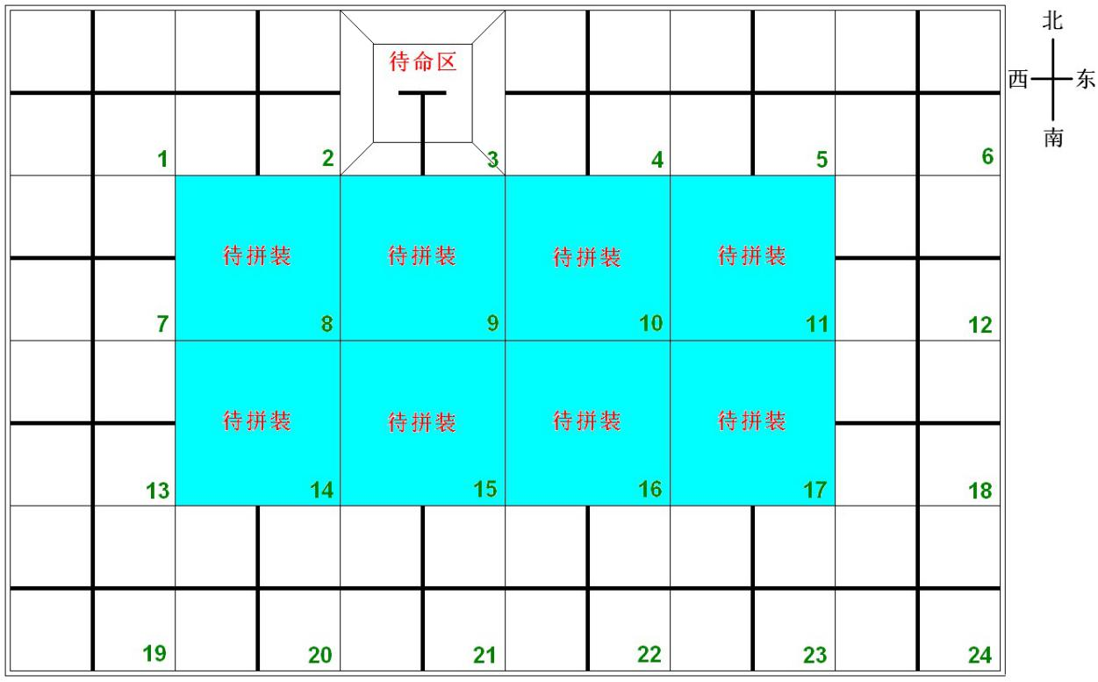
图1 比赛场地示意图
3.2 赛场规格与要求
3.2.1 机器人比赛场内部是拼装块拼接而成。场地四周装有白色木质围栏，栏高200mm，厚
15～20mm。为提高参赛队应变能力，正式比赛的场地会有变化，场地长度为3000～6000mm，宽度2000～4000mm；基础拼装块为用厚15～20mm、长500mm、宽500mm的木工板，有可能进行100%-200%的等比例放大，场地道具尺寸不变。淡蓝色的8块拼装块可换。第4节中所述的机器人要完成的任务一般分布在场地周围的固定拼装块上。
3.2.2 两种拼装块刷白色亚光漆；用黑色亚光漆画出（或用黑色胶纸粘贴）宽度为20～25mm 的引导线；以下凡是涉及黑线的尺寸，均指其中心线。固定拼装块上的引导线是连接对边中点的直线。可换拼装块的图形在赛前公布。
3.2.3 每个固定拼装块被黑色引导线分为东北、东南、西南、西北四个分区。
3.2.4 场上有一块长500mm、宽500mm刷白色亚光漆的锥台，是机器人的待命区，如图2所示。机器人要从待命区启动，完成任务后还要回到待命区。锥台上虽画有黑色引导线，但机器人可以从任何一边上下。
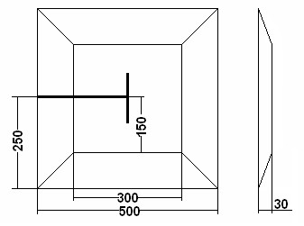
图 2 锥台尺寸（mm）
3.2.5 在黑色引导线的十字或丁字交叉处，可能会出现50mm×50mm的深蓝色转弯标志。机器人在遇到转弯标志时的正确动作方式如图3所示。
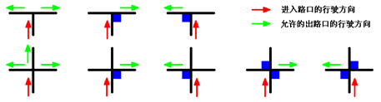
图3 转弯标志及允许的出路口行驶方向
3.2.6 往届机器人竞赛中所用的部分可换拼装块的图形可能沿用，但也会有一些新的图形。有些可换拼装块上可能有6mm高的突起、坡度约12°的坡道、宽320mm高320mm的涵洞，也可能会出现没有引导线的空白拼装块，等等。
3.2.7 比赛场地尺寸的允许误差是±5mm，拼装块尺寸的允许误差是–3mm，对此，参赛队设计机器人时必须充分考虑。
3.2.8 拼装的场地尽可能平整，但接缝处可能有2mm的高低差和2mm的间隙。
3.2.9 待命区、转弯标志的位置、非十字引导线拼装块的图形以及位置和方向，等等，在赛前准备时公布。场地一经公布，在该组别的整个比赛过程中不再变化。
3.3 赛场环境
机器人比赛场地环境为冷光源、低照度、无磁场干扰。但由于一般赛场环境的不确定因素较多，例如，场地表面可能有纹路和不平整，边框上有裂缝，光照条件有变化等等。参赛队在设计机器人时应考虑各种应对措施。
- 可能的机器人任务及得分
以下描述任务不一定同时出现在比赛场地上。这些任务也只是对生活中的某些情景的模拟，切勿将它们与真实生活相比。
  - 司南辨向
    - 机器人从锥台上驶下，进入某个十字线拼装块的某个分区将车头朝南停下至少2秒钟。
    - 进入分区的含义是机器人与该分区内（不含黑色引导线）的地面接触，车头朝南的含义是机器人车头朝向正南方向。
    - 机器人进入规定的分区后，如果与地面的所有接触点（面）均在该分区内且车头朝向正南方向得60分；如果机器人车头未朝向正南方向，扣20分；如果有部件与该分区外的地面接触，每个接触点（面）扣10分，扣完为止；机器人离开该分区裁判员计分。
    - 司南辨向不一定为第一个完成的任务。
    - 获得50分就算完成“司南辨向”任务。
  - 大禹治水
    - 治水所用的疏通洪水的管道槽和管道如图4所示，管道尺寸为直径40mm，长100mm的圆柱体，管道槽长250mm，管道槽一端封闭，一端开口，两个管道的位置由赛题公布。
    - 机器人沿黑色引导线从十字线拼装块的一口进入，将两段管道放入管道槽内，每放入一个计20分；两段管道放入管道槽后，需进行管道拼接，要求机器人调整管道位置，使两个拼接的管道相对于管道槽开口的缩入量大于30mm，完成管道拼接计20分。机器人完全脱离该任务拼装块，裁判员计分，再次进入无效。
    - 从管道槽上掉落到地面的管道不再使用。
    - 获得50分就算完成“大禹治水”任务。
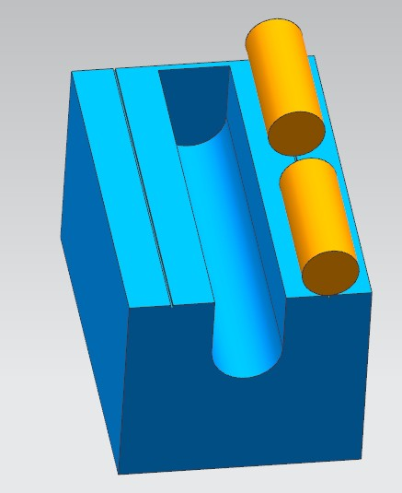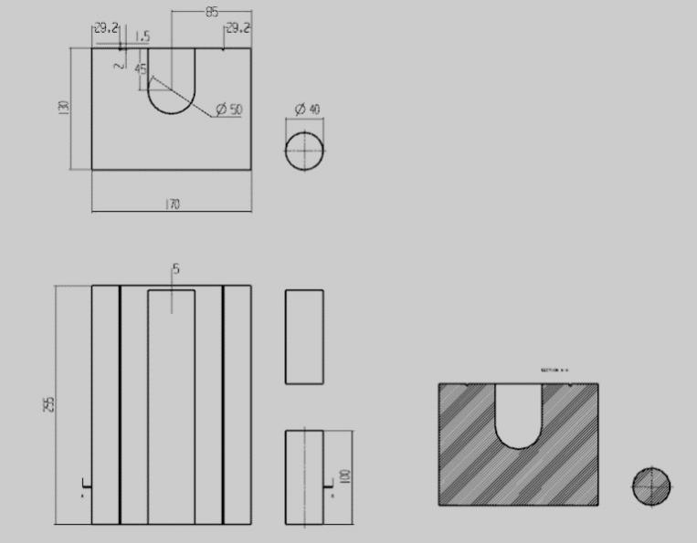

图4 管道槽和管道示意图
  - 夸父逐日
    - 机器人沿黑色引导线从非十字线拼装块的一口进入，从另一口出去，如果遇到转弯标志，应按3.2.5的规定通过。完成夸父逐日任务可与其它任务混合完成，也可以在夸父逐日任务中通过十字线拼装块。如果不指定夸父逐日任务，通过所有非十字线拼装块和转弯标志均不记分，但错误通过转弯标志要扣分。
    - 通过一个非十字拼装块记8分，正确通过一个转弯标志记5分，通过转弯标志不正确一次扣3分。
    - 获得50分就算完成“夸父逐日”任务。
  - 愚公移山
    - 尚待移除的“山石”用去掉标签（或在罐外包一层铝箔）的标准355ml易拉罐表示，向上直立。罐中装黄沙（不能采用液体），使重量达到500g。“山石”被布置在黑色引导线或它们的交叉点上，具体位置另定。
    - 移除“山石”的标准是把它移动到不再与黑色引导线接触的地方，且不得超出该任务拼装块，机器人完全脱离该任务拼装块，裁判员计分。在完成此任务期间，除夸父逐日任务外，不得穿插其它任务，一旦插入其它任务本任务即告结束，但已有的得分有效。
    - 机器人每成功移除一个“山石”计20分。全部移除，加计20分。
    - 获得50分就算完成“愚公移山”任务。
  - 神农尝百草
    - 在某一个十字拼装块上堆放着6个边长均为20mm的立方体代表“百草”，其中4个立方体为黄颜色，2个立方体为红颜色，这6个立方体彼此之间没有粘接。可能的摆放方式如图 5所示（只有这两种堆放方式，但红色立方体的位置是随机的）。机器人行驶到该拼装块内，将尽可能多的黄色立方体装入到机器人上，使得这些立方体与地面不再接触，机器人完全脱离该任务拼装块，裁判员计分。
    - 每装入一个黄色立方体记15分。每装入一个红色立方体扣20分。
    - 获得50分就算完成“神农尝百草”任务。
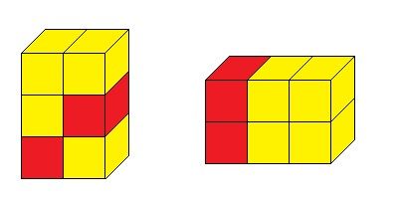
图 5 立方体的堆放方式
  - 张骞出使
    - 如图5所示，5根长为250～300mm，截面积为6mm×6mm的木条，以20-60mm的间隔固定在某个非十字拼装块内，机器人需要完全通过跨栏。
    - 机器人完全通过跨栏，记60分。

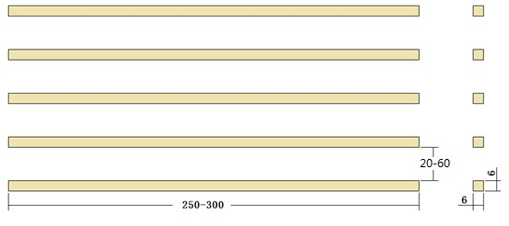 图5 跨栏示意图
    - 机器人的运动方式是大致垂直于木条通过，这个拼装块上仍然是有黑色引导线的，机器人仍要遵守不脱离引导线的规定。
    - 如果机器人没有完全通过跨栏（例如只通过4根木条），本任务不得分。
    - 获得50分就算完成“张骞出使”任务。
  - 神秘任务
该任务的具体要求由比赛现场赛题给出，任务模型为往届使用的任务模型，要求参赛机器人具备基本的巡线、抓取、放置、声光指示等功能，可完成此任务。
  - 完璧归赵
    - 比赛结束前，机器人携带或不携带4.5任务中的立方体回到待命区，“完璧归赵”必须是最后一个完成的比赛任务。
4.8.2“完璧归赵”的标准是机器人及所携带的模型登上锥台并不再运动，且与锥台以外的任何表面（含围栏表面）没有接触。机器人完成任务过程中通过待命区和重试时机器人回到待命区不属于完成“完璧归赵”任务。
4.8.3 机器人完成本任务记50分，带回的每个立方体（4.5.1中的红色立方体除外）记5分，这些模型必须是机器人取自赛台上的模型，不是利用重试机会用手装到机器人上的模型。
4.8.4 获得50分就算完成“完璧归赵”任务。
- 机器人
本节提供设计和构建机器人的原则和要求。参赛前，所有机器人必须通过检查。参加机器人综合技能比赛的机器人限用竞赛组委会指定的机器人套材。只要有可能，也允许套材的混合使用。
  - 每支参赛队只能使用一台按程序运行的机器人。
  - 在待命区内，机器人外形最大尺寸不得超过长250mm、宽250mm、高300mm。在开始比赛后，机器人可以超出此尺寸限制。
  - 机器人上必须展示参赛队编号。在不影响正常比赛的基础上，机器人可进行个性化的装饰，以增强其表现力和容易被识别。
  - 每台机器人所用的控制器、电机、传感器及其它结构件，数量不限。但机器人的控制器、电机、传感器必须是独立的模块。机器人的重量不得超过3kg。
  - 机器人上的所有零部件必须可靠固定，不允许分离或脱落在场地上。
  - 为了安全，机器人所使用的直流电源电压不得超过12V。
  - 不允许使用有可能损坏比赛场地的危险元件。
  - 机器人必须设计成只用一次操作（如，按一个按钮或拨一个开关）就能启动。
  - 机器人必须能原地旋转，旋转的次数可控。机器人还应在明显位置装一个可见光LED（颜色不限），它的开/关应可控。
  - 参赛队不得使用遥控调试并记录数据的方式完成编程。
- 比赛
  - 参赛队
    - 每支参赛队应由2名学生和1名教练员（教师或学生）组成。学生必须是截止到2019年6 月仍然在校的学生。
    - 参赛队员应以积极的心态面对和自主地处理在比赛中遇到的所有问题，自尊、自重，友善地对待和尊重队友、对手、志愿者、裁判员和所有为比赛付出辛劳的人，努力把自己培养成为有健全人格和健康心理的人。

6.2 赛制
6.2.1 机器人综合技能比赛按小学、初中、高中三个组别分别进行。
6.2.2 比赛不分初赛与复赛。组委会保证每支参赛队有相同的上场次数，且不少于3次，每次均记分。
6.2.3 比赛场地上规定了机器人要完成的任务（在4.1～4.8的任务中选定，也可能有一些临时设定的任务）。小学、初中、高中三个组别要完成的任务数可能不同。（暂定小、初、高为5、6、7个任务）
6.2.4 所有场次的比赛结束后，每支参赛队各场得分之和作为该队的总成绩，按总成绩对参赛队排名。
6.2.5 竞赛组委会有可能根据参赛报名和场馆的实际情况变更赛制。
6.3 比赛过程
6.3.1 搭建机器人与编程
6.3.1.1 搭建机器人与编程只能在准备区进行。
6.3.1.2 参赛队的学生队员检录后方能进入准备区。裁判员对参赛队携带的器材进行检查，所有器材必须是散件，除控制器和电机可维持出厂时的状态外，其它所有零件不得以焊接、铆接、粘接等方式组成部件。队员不得携带U盘、光盘、无线路由器、手机、相机等存储和通信器材。所有参赛学生在准备区就座后，裁判员把场地图和比赛须知发给参赛队。
6.3.1.3 参赛学生打开计算机后，根据所用的器材，安装相应厂家的编程软件。参赛选手在准备区不得上网和下载任何程序，不得使用相机等设备拍摄比赛场地，不得以任何方式与教练员或家长联系。
6.3.1.4 参赛学生在准备区有2小时的搭建机器人、调试和编制程序的时间。结束后，各参赛队把机器人排列在准备区的指定位置，封场，上场前不得修改程序和硬件设备。
6.3.1.5 参赛队在每轮比赛结束后，允许在准备区简单地维修机器人和修改控制程序，但不能打乱下一轮出场次序。

6.3.2 赛前准备
6.3.2.1 准备上场时，队员领取自己的机器人，在引导员带领下进入比赛区。在规定时间内未到场的参赛队将被视为弃权。
6.3.2.2 上场的2名学生队员，站立在待命区附近。
6.3.2.3 队员将自己的机器人放入待命区。机器人的任何部分及其在地面的投影不能超出待命区。
6.3.2.4 到场的参赛队员应抓紧时间（不超过1分钟）做好启动前的准备工作，准备期间不得启动机器人，不能修改程序和硬件设备。完成准备工作后，队员应向裁判员示意。

6.3.3 启动
6.3.3.1 裁判员确认参赛队已准备好后，将发出“5，4，3，2，1，开始”的倒计时启动口令。随着倒计时的开始，队员可以用一只手慢慢靠近机器人，听到“开始”命令的第一个字，队员可以触碰一个按钮或给传感器一个信号去启动机器人。
6.3.3.2 在“开始”命令前启动机器人将被视为“误启动”并受到警告或处罚。
6.3.3.3 机器人一旦启动，就只能受自带的控制器中的程序控制。队员一般不得接触机器人
（重试的情况除外）。
6.3.3.4 启动后的机器人不得故意分离出部件或把机械零件掉在场上。偶然脱落的机器人零部件，由裁判员随时清出场地。为了策略的需要而分离部件是犯规行为。
6.3.3.5 启动后的机器人如因速度过快或程序错误将所携带的物品抛出场地，该物品不得再回到场上。
6.3.3.6 机器人进入某个有任务的拼装块即为执行该任务的开始，一旦离开该拼装块即为执行任务的结束，立即对完成任务的情况记分。留在场上的可活动的任务模型可由队员移至不影响机器人运动的场边或场外，此拼装块不再是有任务的拼装块。
6.3.3.7 机器人在进入任务拼装块后为完成任务需要可以短暂脱离黑色引导线，执行完动作后要回到原来的轨道上继续前进。
6.3.3.8 比赛中除了“夸父逐日”任务外，不允许穿插其它任务。

6.3.4 重试
6.3.4.1 机器人在运行中如果出现故障或未完成某项任务，参赛队员可以向裁判员申请重试。
6.3.4.2 裁判员同意重试后，场地状态原则上保持不变。如果因为未完成某项任务而重试，该项任务所用的道具可以由参赛队员恢复到比赛开始前的状态。重试时，队员可将机器人搬回待命区，重新启动。
6.3.4.3 每场比赛重试的次数不限。
6.3.4.4 重试期间计时不停止，也不重新开始计时。重试前机器人已完成的任务有效，但是，如果参赛队员要求恢复某项任务的道具，即使该项任务已经完成或部分完成，相应的得分不再有效。

6.3.5 比赛结束
6.3.5.1 每场比赛时间为150秒钟。
6.3.5.2 参赛队在完成一些任务后，如不准备继续比赛，应向裁判员示意，裁判员据此停止计时，结束比赛；否则，等待裁判员的终场哨音。
6.3.5.3 裁判员吹响终场哨音后，参赛队员除应立即关断机器人的电源外，不得与场上的机器人或任何物品接触。
6.3.5.4 本届比赛将用手持式平板计算机记分。裁判员有义务将记分结果告知参赛队员。参赛队员有权利纠正裁判员记分操作中可能的错误，并应刷卡确认已经知晓自己的得分。如有争议应提请裁判长仲裁，裁判员填写记分表，参赛队员应确认自己的得分。
6.3.5.5 参赛队员将场地恢复到启动前状态，并立即将自己的机器人搬回准备区。
- 记分
  - 每场比赛结束后，按完成任务的情况计算得分。完成任务的记分标准见第4节。
  - 完成任务的次序不影响单项任务的得分。
  - 如果完成了规定的所有任务且比赛结束的时间不超过150秒，额外加记时间分。时间分为（150－结束比赛实际所用秒数）。
  - 如果在比赛中没有重试，机器人动作流畅，一气呵成，加记流畅奖励50分。
- 犯规和取消比赛资格
  - 未准时到场的参赛队，每迟到1分钟则判罚该队10分。如果2分钟后仍未到场，该队将被取消比赛资格。
  - 第1次误启动将受到裁判员的警告，机器人回到待命区再次启动，计时重新开始。第2次误启动将被取消比赛资格。
  - 为了策略的需要而分离部件是犯规行为,视情节严重的程度可能会被取消比赛资格。
  - 机器人以高速冲撞场地设施导致损坏将受到裁判员的警告，第2次损坏场地设施将被取消比赛资格。
  - 除机器人在十字线拼装块中完成任务外，机器人未按黑色引导线运动，为技术性犯规，应重试。机器人未按转弯标志转弯，为技术性犯规，无需重试，但每次应扣3分。
  - 比赛中，参赛队员有意接触比赛场上的物品或机器人，将被取消比赛资格。偶然的接触可以不当作犯规，除非这种接触直接影响到比赛的最终得分。
  - 不听从裁判员的指示将被取消比赛资格。
  - 参赛队员在未经裁判长允许的情况下私自与教练员或家长联系，将被取消比赛资格。
- 奖励
  - 每个组别按总成绩排名。
如果出现局部并列的排名，按如下顺序决定先后：
    - 所有场次中完成单项任务总数多的队在前；
    - 最低分高的队在前；
    - 次最低分高的队在前；
    - 机器人重量小的队在前，或由裁判确定。
  - 按照参赛队成绩排名确定获奖等级，前6名获一等奖，颁发金牌和证书，冠军队（第一名）颁发奖杯；其余参赛队伍（上场参赛并获成绩者）的前40%获二等奖，颁发银牌和证书；后60%获三等奖，颁发铜牌和证书。

10 其它
10.1 关于比赛规则的任何修订，将在中国青少年机器人竞赛网站
（http://robot.xiaoxiaotong.org/）的“规则答疑”栏目中以“重要通知”的形式发布，关于规则的问题可通过该栏目提出。队员需及时关注“QA”平台内的问题，规则可能会根据平台答复有所修订和解释。
10.2 比赛期间，凡是规则中没有说明的事项由裁判委员会决定。竞赛组委会委托裁判委员会对此规则进行解释与修改。
10.3 本规则是实施裁判工作的依据。在竞赛中，裁判有最终裁定权。他们的裁决是最终裁决。裁判不会复查重放的参赛队员提供的比赛录像。关于裁判的任何问题必须由一名学生代表在两场比赛之间向裁判长提出。组委会不接受教练员或学生家长的投诉。
10.4 本次比赛中组委会根据参赛者情况将会对任务数量做出调整，以实际公布的任务数量为准。为与国赛接轨，组委会采用赛题抽签式竞赛，不能保证所有任务都会被抽取到，参赛队员应当具备随机应变的准备和能力。

10.5 本次比赛中如裁判员发现参赛队员有串通程序，携带U盘传送程序等行为嫌疑，一经证实。将取消该项目内一个单位所有队伍成绩。

10.6 根据历届国赛实施情况，本次比赛每个队伍只能携带一台电脑进行编程，如竞赛过程中电脑发生故障责任自负，不可更换电脑。如发现第二台电脑则不得进行比赛，如比赛中发现有手机、PAD、平板电脑等超过1台的可以用来编程的设备则立即取消比赛成绩。

10.7 友情提醒：本次省赛赛制完全与全国接轨，参赛选手务必考虑机器人在不同场地上进行多轮次竞赛所带来的误差容错性。

附录：机器人综合技能比赛记分表
参赛队： 组别：
事项 |  | 分值 | 数量 | 得分 | 完成任务标准
司南辨向 | 进入规定的分区且车头朝向正南方 | 60 |  |  | 50
 | 及，分区外的接触点 | -10/个
 | 及，车头朝向不准确 | -20
大禹治水 | 放置管道 | 20/个 |  |  | 50
 | 管道拼接成功 | 20
夸父逐日 | 通过非十字拼装块 | 8/个 |  |  | 50
 | 及，转弯正确 | 5/个
 | 及，转弯不正确 | -3/次
愚公移山 | 清除的障碍 | 20/个 |  |  | 50
 | 全清加分 | 20
神农尝百草 | 装入黄色立方体 | 15/个 |  |  | 50
 | 装入红色立方体 | -20/个
张骞出使 | 通过 | 60 |  |  | 50
神秘任务 | 完成 | 120 |  |  | 100
完璧归赵 | 机器人回到待命区 | 50 |  |  | 50
 | 及，携带的立方体 | 5 /个
节省的时间（秒） |  | 1/秒
流畅奖励分 |  | 50
犯规罚分
总分

关于取消比赛资格的记录：

裁判员：
记分员：
参赛队员：

裁判长：
数据录入：

教育机器人工程挑战赛主题与规则
- 简介
WER工程创新赛自成为我省青少年机器人大赛的正式赛项以来，在培养与提升我省广大青少年的科技素养、创新意识、动手能力、协作精神等方面都发挥过积极作用。现在为了更好地服务于我省青少年机器人教育，形成有利于广泛发展、持续提高，且具有我省特色的青少年机器人赛项，特构建教育机器人工程挑战赛。教育机器人工程挑战赛自此将是中国青少年机器人竞赛主要项目之一，要求各参赛队根据竞赛主题与内容自行设计和制作机器人，现场编写机器人运行程序，调试和操作机器人，在规定场地内完成竞赛任务。参赛的机器人是程序控制的，可以在赛前公布的竞赛场地上，按照本规则进行竞赛活动。
在江苏省青少年机器人竞赛中设置教育机器人工程挑战赛的目的是检验青少年对机器人技术的理解和掌握程度，通过充满科学性、综合性、创新性、探索性、趣味性、竞技性、变化性、协同性的竞赛，激发我省青少年对机器人技术的兴趣与求索，爱科学、爱创新、爱实践、爱交流，培养理论联系实际、动脑动手结合的能力。
- 竞赛主题
机器人是当代高新科技的综合产物，机器人技术也应与时俱进。本届教育机器人工程挑战赛的主题为“人工智能”。
1956年，美国一些计算机研究人员聚集在达特茅斯学院，讨论计算科学的一个新的分支，首次提出了“人工智能”一词。
1986年，德国联邦国防军大学研究人员在一辆面包车上安装了摄像头和智能传感器，并使车辆成功地在街道上行驶。
1997年，IBM研发的“深蓝”超级计算机在一场人机大战中战胜了国际象棋世界冠军Garry
Kasparov。
2006年，人们在提出“深度学习”神经网络后，又在以计算机视觉和语音识别为代表的智能感知研究中取得了关键性突破，直接推动人工智能迈向新一轮发展高潮。
2016年，谷歌DeepMind团队研发的AlphaGo以4:1击败了韩国围棋选手李世石。
2017年，AlphaGo的升级版Master以3:0战胜了当时排名世界第一的中国围棋选手柯洁。
…
人类总是在不断地研究自然界，从中汲取智慧，而自然界中最复杂的研究对象便是人类本身。人工智能是指利用计算机技术及生物学知识搭建的人工智能系统，旨在实现对人类行为进行模仿或研究。人工智能是对人的意识、思维的信息处理过程的模拟。它的研究内容包括搜索方法、机器学习、知识获取、自动程序设计等。
近年来，人工智能蓬勃发展，在问题求解、博弈、演绎逻辑及机器自动证明理论和技术等方面突飞猛进，掀起了用机器来研究与模拟人类思维的阵阵热潮。也许在不久的将来，人类能创造出机器艺术家、音乐家、工程师和服务员。
作为人工智能良好的科研、实证、展示、应用平台，机器人能够充分体现人工智能的强大与多能：各式各样的语音对话机器人、形形色色的服务机器人、流水线上自主运行辛勤操作的工业机器人，以及当前热度爆棚的无人驾驶车辆，都是人工智能的结晶。人工智能涉及领域众多，应用前景广阔。
2017 年，国务院发布了《新一代人工智能发展规划》，由此标志发展人工智能正式上升为我省的国家战略。
当前，世界主要发达国家都把重视人工智能研究和应用作为重大发展战略，力图在新一轮国际竞争中占据主导地位。因此，我们也必须以人工智能为抓手来发展科技、繁荣经济、提升国防实力。我们要充分发挥社会主义制度集中力量办大事的优势，动员一切资源，抢占先机，协同发力，牢牢抓住人工智能发展的重大历史机遇。通过壮大智能产业、培育智能经济，为我省未来十几年乃至几十年的经济繁荣创造一个新的增长期，带动国家竞争力整体跃升和跨越式发展。要实现上述战略目标，其中一条重要途径就是必须尽早培养人工智能方面的人才，在我省中小学阶段设置人工智能相关课程和活动，为更多的青少年成为人工智能领域的后备人才创造条件。本届中国青少年机器人竞赛教育机器人工程挑战赛就是为这一构想服务的。
在教育机器人工程挑战赛中，参赛队员要像软件工程师、算法科学家、机器人工程师等一
样，制造机器人、编写代码，使机器人能够自主地帮助自己完成预期比赛任务。
- 竞赛场地与环境
  - 场地
图 1 是教育机器人工程挑战赛比赛场地示意图。按照 3.2.3，图中任务模型的位置是可能变化的。
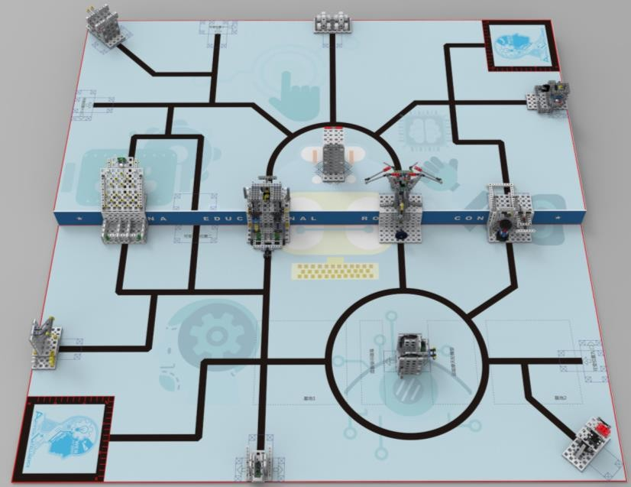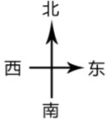

图 1 比赛场地
  - 赛场规格与要求
3.2.1 单个比赛场地分上、下两层，呈台阶状（见图 1），两层的垂直高差为 80mm。每层长 2000mm、
宽 1000mm。上层场地是用两块 18mm 厚的细木工板制成的高 80mm、长 1000mm、宽 1000mm 的平台拼接而成；下层场地可以直接利用比赛区地面。
- 2.2比赛时两块比赛场地颠倒合并在一起（见图2），合并处用2根木条（20mm×20mm×420mm）作为隔断，以防止机器人冲到对方场地。两支参赛队各占一块场地。参赛队自己练习可只用一块场地。如果在两块比赛场交界处有任务模型，参赛队需要对任务模型的另一边进行加固。
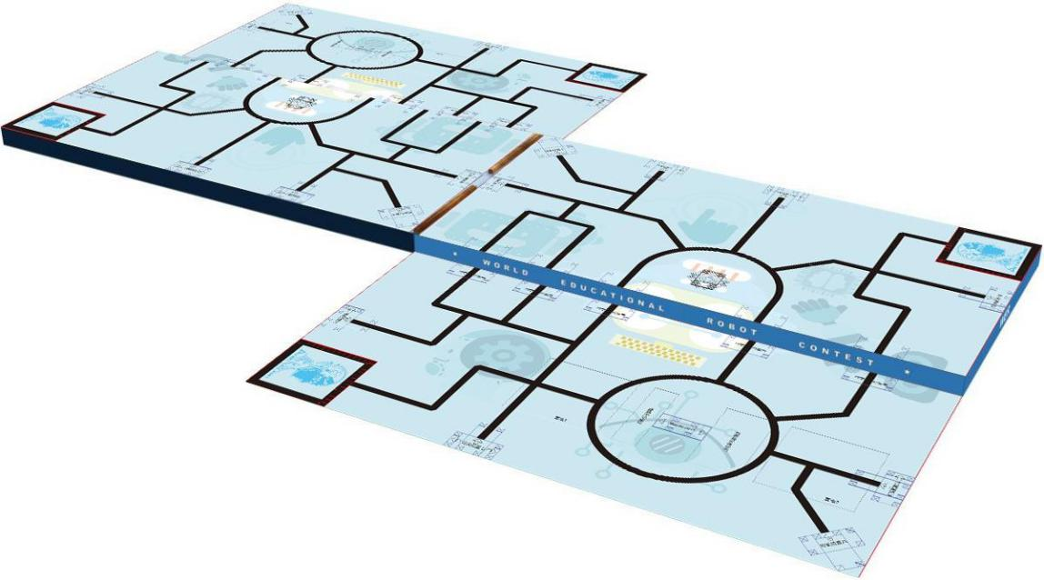

图
2

合并的两块比赛场地

木条

木条

3.2.3 上、下层比赛场地各铺一张印有图案的场地膜，膜上标有任务模型摆放的位置。有些任务模型是用子母扣固定在场地膜上的。需要注意的是，任务模型的位置不是绝对的，模型的位置、方向可以变化。比赛时用的模型布置图在赛前准备会上公布。比赛场地一经公布，在该组别的整个比赛过程中就不再改变。
3.2.4 上、下层比赛场地上各有一个长、宽均为300mm的基地，分别位于下层场地的西南角和上层场地的东北角（见图1）。该基地是机器人准备、出发及维修的地方。比赛时，参赛队员可以用手接触基地中的机器人和任务模型。
3.2.5 比赛场地长、宽尺寸的允许误差是±3mm，参赛队在设计和使用机器人时应充分考虑该误差的影响。
3.2.6 比赛场地应尽可能平整，但接缝处允许存在不大于2mm的高低差和不大于2mm的间隙。
3.3 赛场环境
机器人比赛场地的环境采用冷光源、低照度照明，无磁场干扰。但赛场通常容易受到不确定因素的影响。例如，场地表面可能有纹路或不平整，边框上可能有裂缝或不光滑，光照条件
可能有变化等等。参赛队在设计和使用机器人时应充分考虑各种应对措施。
4 竞赛任务及得分
本届教育机器人工程挑战赛的任务分为预设任务和附加任务两部分。预设任务的内容在本规则中公布，但其模型位置、方向是可以变化的，在赛前准备会上公布。在省赛及以下竞赛中，附加任务为智能分拣和智能运输，内容在本规则中公布，但其模型位置、固定方向，模型初始状态在赛前准备会上公布。在国赛中，附加任务共有 2 个，其中一个为智能分拣，内容在本规则中公布，但模型位置、固定方向、模型初始状态在赛前准备会上公布；另一个任务模型及得分由竞赛组委会现场公布，参赛队员应根据赛前公布的内容在现场设计机器人结构和编写控制程序。
在本届教育机器人工程挑战赛中会用到以下三种比赛物品，分别为钢珠、彩瓶和由小平板拼接而成的小方块。钢珠为不锈钢材质的球体，在任务描述中称为“数据”，如图 3 所示；彩瓶有黑、绿两种颜色，瓶子尖的一头装有铁芯，可吸附在磁铁上，在任务描述中称为“信息”，如图 4 所示；小方块由 4 块小平板组合而成，在任务描述中称为“样本”，如图 5 所示。
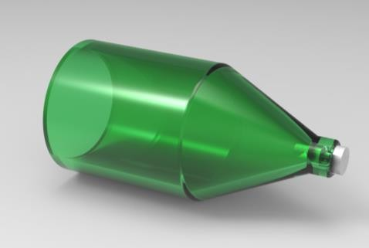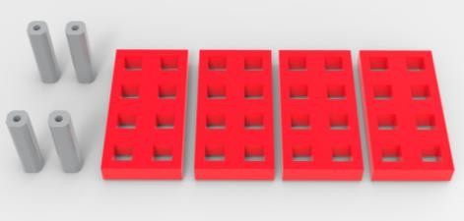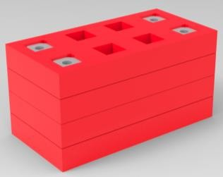

图
3

钢珠（数据）

图
4

彩瓶（信息）

铁芯

图 5 小方块（样本）的组装
以下描述的预设任务只是对现代社会人们生活中的某些情景的模拟，切勿将它们与真实生活对号入座或相提并论。
4.1 出发
难度等级：
4.1.1 参赛队的所有机器人必须从下层基地出发，否则不可进行上层场地的比赛活动。如果参赛队有两台机器人，可以在一台机器人从下层基地出发后再将另一台机器人放入下层基地启动。
4.1.2 只要一台机器人进入上层场地，且其正投影完全在上层场地内，可得 40 分。第二台机器人进入上层场地，不再加分，出发任务只得一次分。
4.1.3 比赛过程中，下层、上层基地中的机器人及机器人带回基地的比赛物品可以相互交换。

4.2 无人驾驶
难度等级：
4.2.1 场地上放有一个平台模型，平台上停着两辆无人驾驶汽车，红色箭头所示方向为任务模型的正面朝向，如图 6 所示。
4.2.2 机器人需要将汽车带回基地，每带回一辆可得 30 分（回基地标准参见 4.14.2 的说明）。
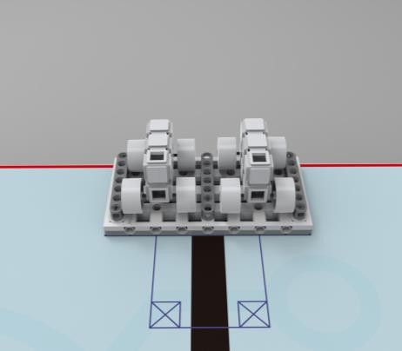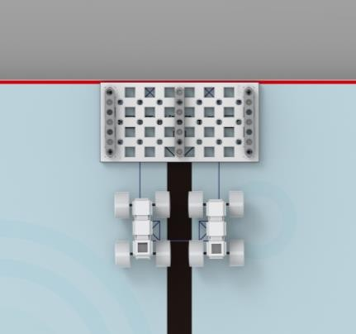

无人汽车

平台

图 6 无人驾驶任务模型初始状态 图 7 无人驾驶任务中模型分离状态
4.3 立体车库泊车难度等级：
4.3.1 立体车库模型放置在场地上，共有三层，每层可停放一辆汽车，红色箭头所示方向为任务模型的正面朝向，如图 8 所示。
4.3.2 对于小学、初中组的参赛队来说：机器人可将从平台模型上获得或已带回基地的汽车放置在任何一层停车台，将汽车放置在一层，得 30 分；放置在二层，得 40 分；放置在三层，得 60 分。对于高中组的参赛队来说：机器人可将从平台模型上获得或已带回基地的汽车放置在二层或三层，分别得 40 分和 60 分；放置在一层属于无效，不得分。
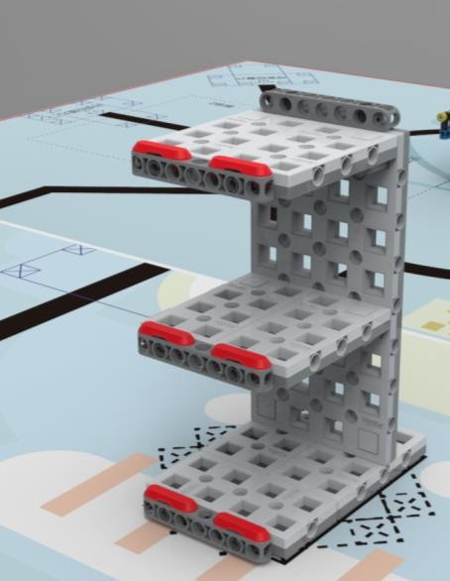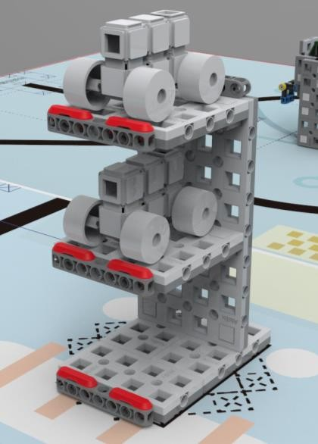

减震片

挡车器

一层停车台

二层停车台

三层停车台

图 8 立体车库模型初始状态 图 9 立体车库任务完成状态

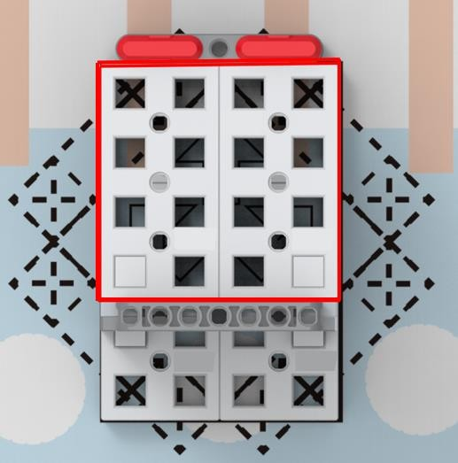 图 10 停放汽车得分区域
4.3.3 停放汽车的正投影必须完全在得分区域（如图 10 所示）内且轮子必须接触停车台，否则不得分。
4.4 完成图灵鸟模型难度等级：
4.4.1 图灵鸟模型位于下层场地与上层场地之间，有一“数据”放置于图灵鸟正下方装置中，如图 11 所示。
4.4.2 机器人通过压下数据通道，启动上层数据收集装置，使通道与密码锁不接触，可得 40 分；随后机器人启动下层解密装置，打开上层数据锁，锁扣脱离锁芯，使“数据”进入数据收集装置，可得 40 分。
4.4.3 机器人不可通过触碰数据锁的方式来打开锁扣，否则此项任务不得分。
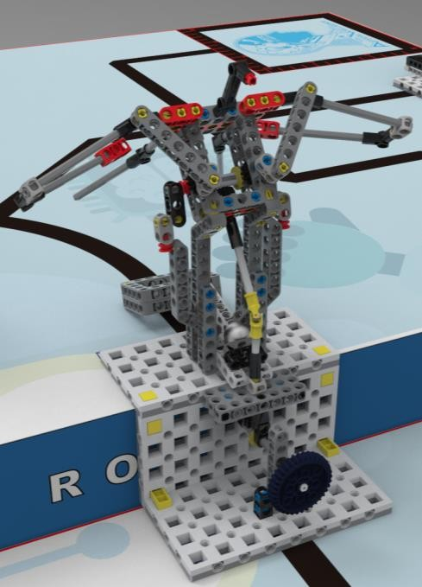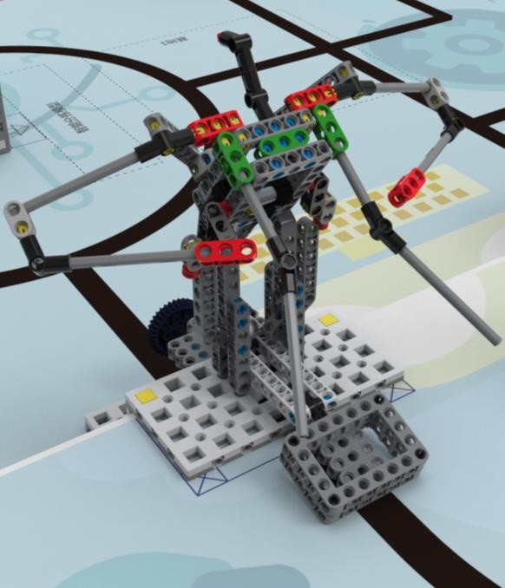

图

11
图灵鸟模型初始状态

数据通道

解密装置

数据锁

数据收集装置

数据

密码锁

锁芯

锁扣

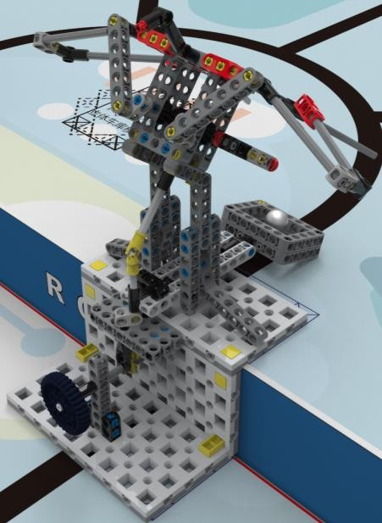

图
12

图灵鸟模型完成状态

4.5 获取深度学习样本难度等级：
4.5.1 两个“样本”分别放置于左右样本库中目测中心位置处，红色箭头所示方向为任务模型的正面朝向，初始位置如图 13 所示。
4.5.2 机器人必须触碰底部摆锤，使“样本”完全脱离任务模型，每个可得 20 分。
4.5.3 机器人将“样本”带回基地，每个加记 10 分（回基地标准参见 4.14.2 的说明）。
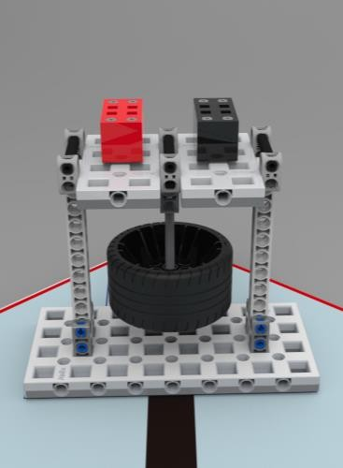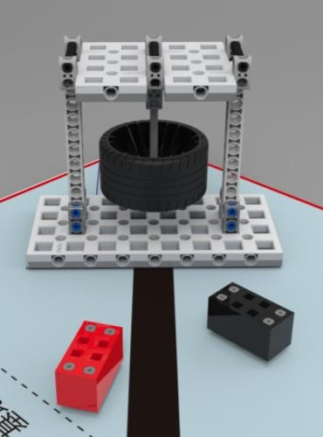

摆锤

左样本库

右样本库

样本

图 13 获取深度学习样本模型初始状态 图 14 获取深度学习样本模型完成状态
4.6 处置概率模型难度等级：
4.6.1 概率模型位于下层场地与上层场地之间，上层拨动装置处有一“数据”，下层有一个地址框，框内分为左、右地址和中间地址，如图 15 所示。
4.6.2 机器人需触发拨动装置，使“数据”经过样本筛选器落入一层地址框内，落入左、右地址可得 20 分，落入中间地址可得 40 分，确认地址后可将从样本库获得的“样本”或已带回基地的
“样本”放入数据所在的地址内，每个“样本”可加记 20 分。
4.6.3 “数据”落入的地址决定放入“样本”的地址，若“数据”和“样本”不在同一地址，则该“样本” 不得分；“样本”模型垂直投影需完全在得分区域内，得分区域如图 18 所示；常见不得分情况
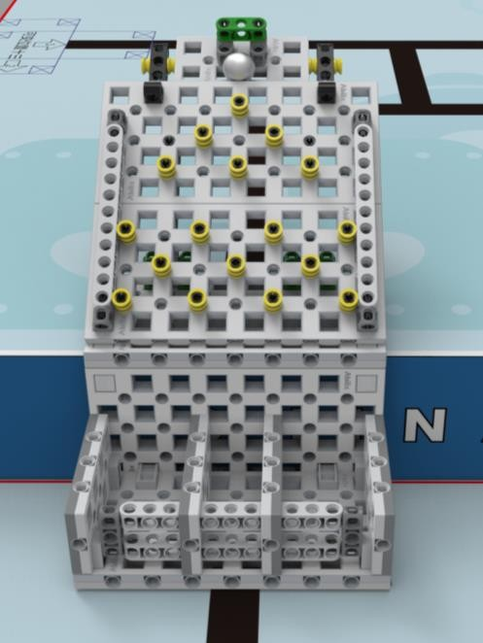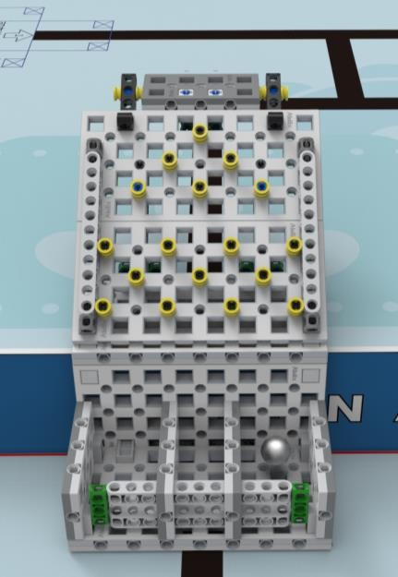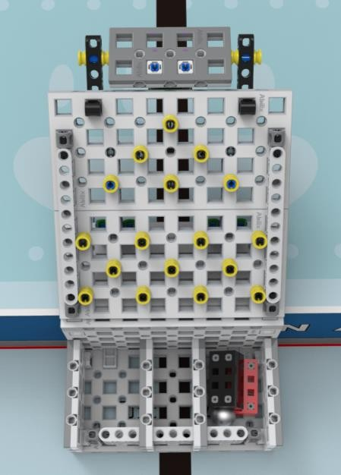
如图
19
、
图
20
和图
21
所示。

图
15

概率模型初始状态

拨动装置

样本筛选器

数据

中间地址

右地址

地址框

左地址

图 16 概率模型一阶完成状态 图 17 概率模型二阶完成状态
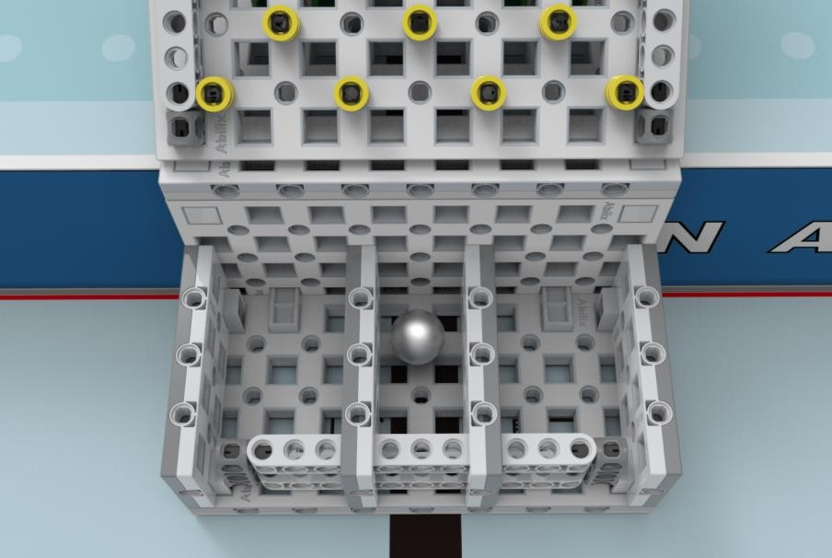

图 18 概率模型得分区域
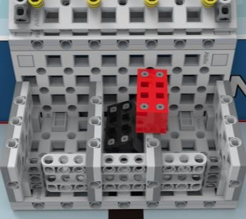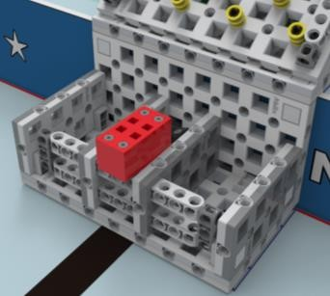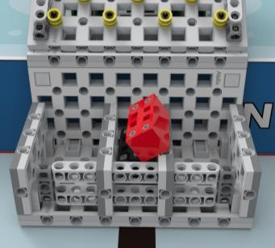

图 19 不得分情况（一） 图 20 不得分情况（二） 图 21 不得分情况（三）
4.7 信息采集难度等级：
4.7.1 场地上放置有一个信息库模型，模型内放有一黑一绿两个“信息”，红色箭头所示方向为任务模型的正面朝向，如图 22 所示。
4.7.2 机器人需将“信息”取下，使其与任务模型没有任何接触，则每个“信息”可得 20 分。
4.7.3 机器人将“信息”带回基地，每个加记 10 分（回基地标准参见 4.14.2 的说明）。
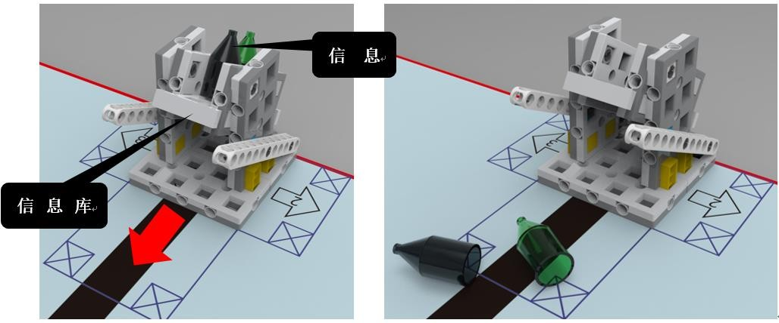
图 22 “信息”采集模型初始状态 图 23 “信息”采集模型完成状态
4.8 抽取信息难度等级：
4.8.1 场地上放置有一个抽取信息模型，模型内放有一黑一绿两个“信息”，转柄垂直于地面，红色箭头所示方向为任务模型的正面朝向，如图 24 所示。
4.8.2 机器人必须使 Web 防火墙脱离抽取信息任务模型，成功完成可得 20 分；然后通过转动转柄使模型转动将“信息”倒出，并且倒出的“信息”与任务模型没有任何接触，每个“信息”可得
20 分。
4.8.3 机器人将“信息”带回基地，每个加记 10 分（回基地标准参见 4.14.2 的说明）。
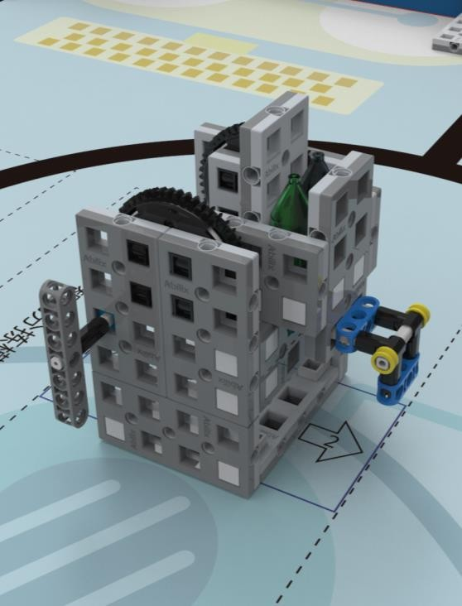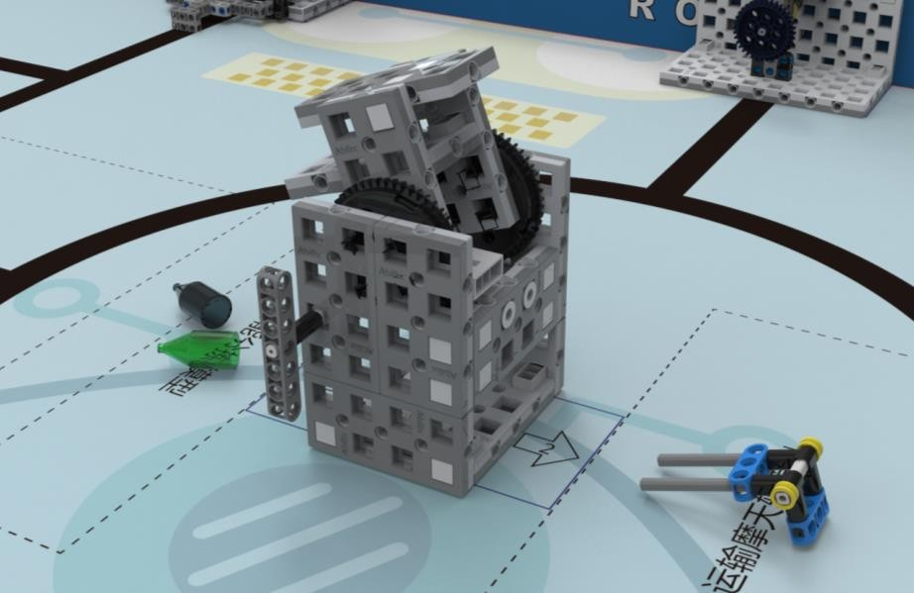

图

24
抽取信息
模型初始状态

图

25
抽取信息
模型完成状态

Web
防火墙

信息

转柄

4.9 特征匹配难度等级：
4.9.1 场地上放置有一个特征匹配模型，可将在信息采集模型和抽取信息模型上获得的“信息” 或已带回基地的“信息”吸附在信息吸附处进行特征匹配（最多可以匹配两个“信息”），如图 26 所示；若颜色相同，则匹配成功。
4.9.2 机器人需转动任务装置至工作状态（插头与插座接触），红色箭头所示方向为任务模型的
正面朝向，如图 27 所示；将“信息”吸附在信息匹配器上，每个可得 20 分；若匹配成功，加记
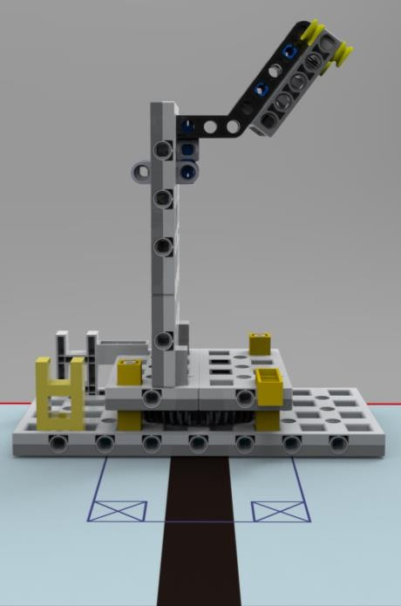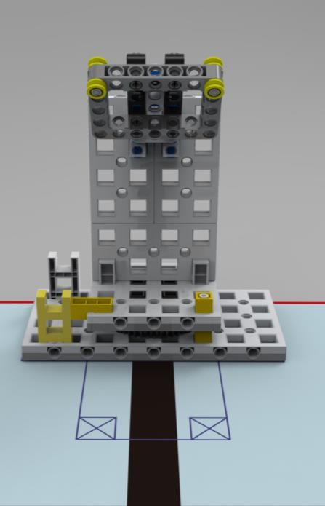
40
分。

信息吸附处

信息匹配器

信息吸附处

底座

插头

插座

图 26 特征匹配模型初始状态 图 27 特征匹配模型工作状态
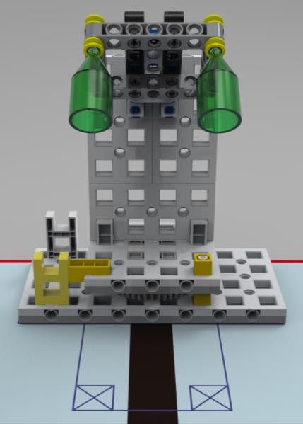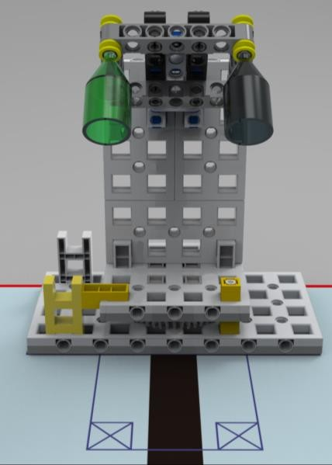 图 28 完成状态（匹配成功） 图 29 完成状态(匹配不成功)

4.10 剔除重复数据难度等级：
4.10.1 场地上放置有一个数据装置模型，左右两侧存储器中各有一个“数据”，其中一个是重复的，转柄垂直于地面，红色箭头所示方向为任务模型的正面朝向，如图 30 所示。
4.10.2 机器人要通过转动转柄，使其中任何一个“数据”掉入底部存档框内，可得 40 分；若两个“数据”都脱离存储器，不得分；若“数据”掉落到任务模型外，则不得分，“数据”将由裁判收走，直到竞赛结束；“数据”模型的垂直投影必须完全在得分区域内，得分区域如图 32 所示。
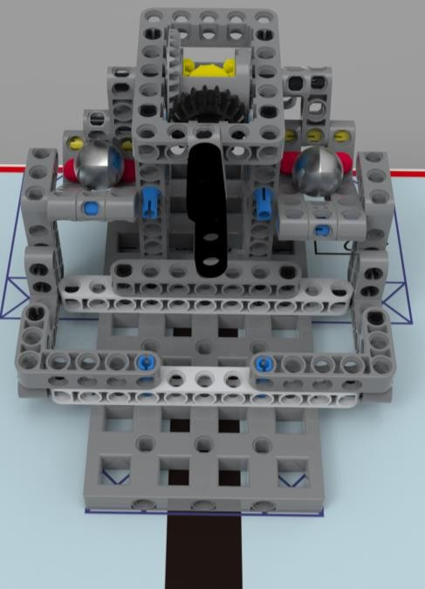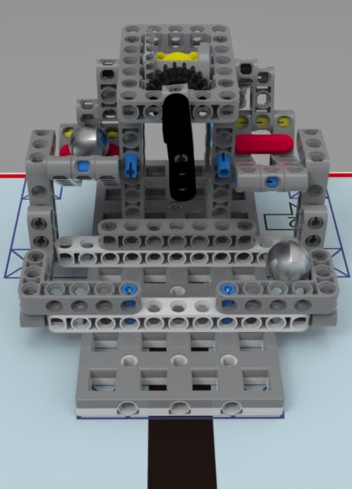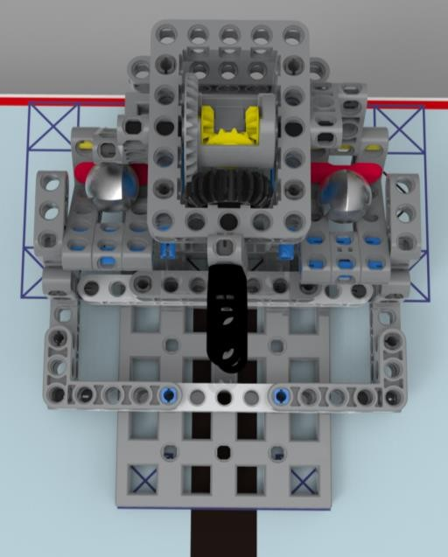

图

30
剔除重复数据模型初始状态

图

31
剔除重复数据模型完成状态

图

32
剔除重复数据得分区域

存储器

存档框

数据

转柄

4.11 搬运能量块
难度等级：
4.11.1 搬运能量块模型位于下层与上层场地之间，转柄处于水平，如图 33 所示。
4.11.2 机器人需要转动转柄，启动机械臂抓起能量装置送往上层的运输框内，可得 40 分。
4.11.3 机器人将能量装置带回基地，加记 20 分（回基地标准参见 4.14.2 的说明）。
4.11.4 能量装置拆开可获得一个红色能量块和一个蓝色能量块，用于任务 4.13。
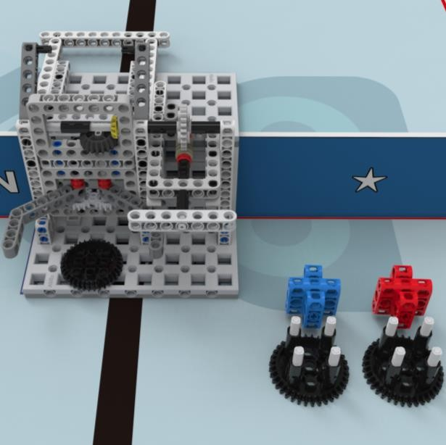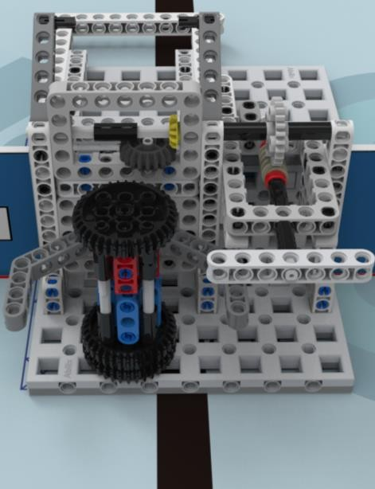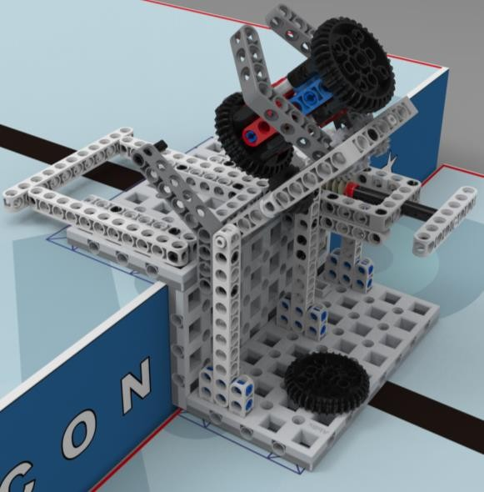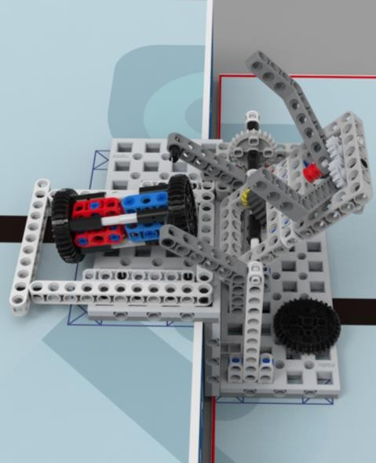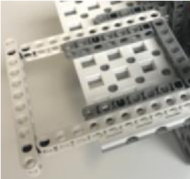

图

33
搬运
能量块
模型初始状态

能量块

机械抓手

运输框

能量装置

转柄

图 34 搬运能量块模型过程状态 图 35 能量装置进入运输框
4.12 智能拾取难度等级：
4.12.1 智能拾取模型位于下层与上层场地之间，转柄垂直于地面，如图 36 所示。
4.12.2 下层机器人需推动推柄，将信息存储装置还原，此状态为一阶完成状态，如图 37 所示；上层机器人通过转动转柄，使灵巧手转动，将“信息”拾取，“信息”需吸附在灵巧手指尖上且与任务模型没有任何接触，每个可得 20 分，此状态为二阶完成状态，如图 38 所示；若两个“信息”都被拾取，但其中一个“信息”与任务模型还有接触，则只算一个得分。
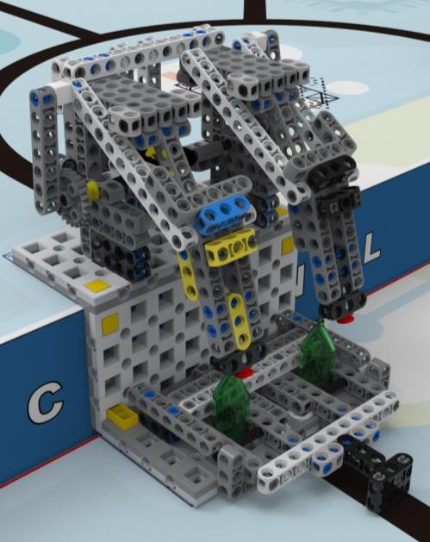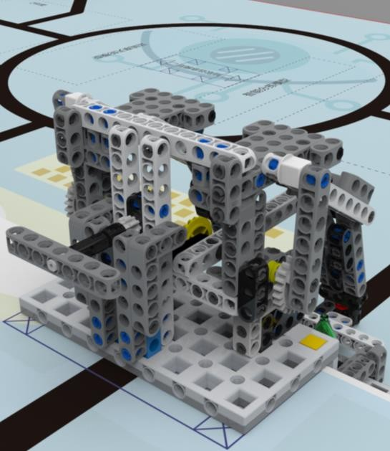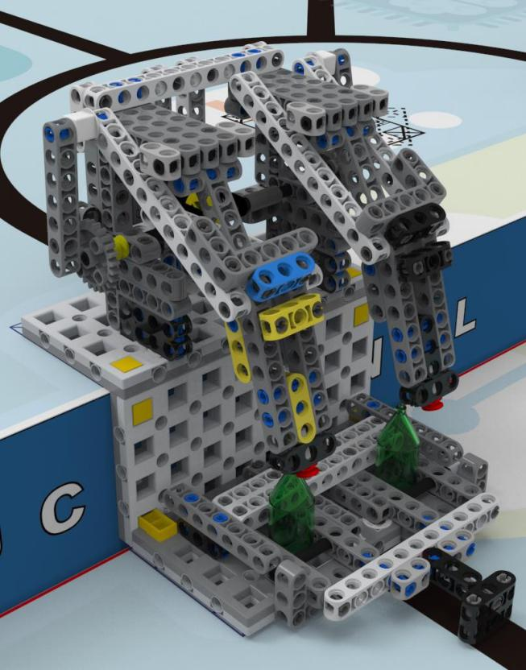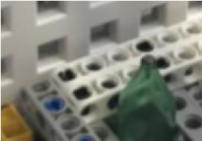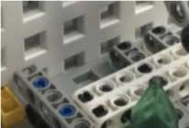

图

36
智能拾取模型初始状态

图

37
智能拾取模型一阶完成状态

存储装置

信息

推柄

还

原

后

灵巧手

转柄

还

原

前

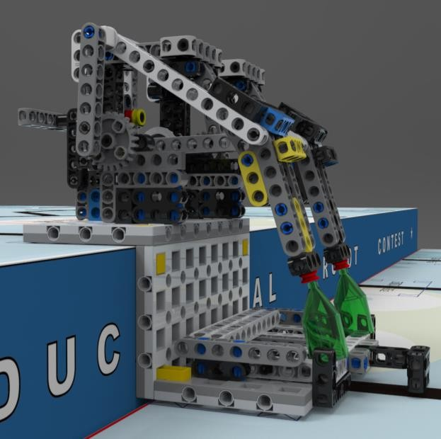
图 38 智能拾取模型二阶完成状态
4.13 加载能源反应堆
4.13.1 场地上放置有一个能源反应堆模型，红色箭头所示方向为任务模型的正面朝向，如图 39 所示。
4.13.2 机器人需推开反应堆舱门，此状态为该模型一阶完成状态，如图 40 所示；然后，将 4.11 任务中获得的两种颜色的“能量块”放入反应堆内,此状态为该模型的二阶完成状态，如图 41 所示，每成功放入一个“能量块”，可得 40 分。
4.13.3 “能量块”需完全进入反应堆，否则不得分。
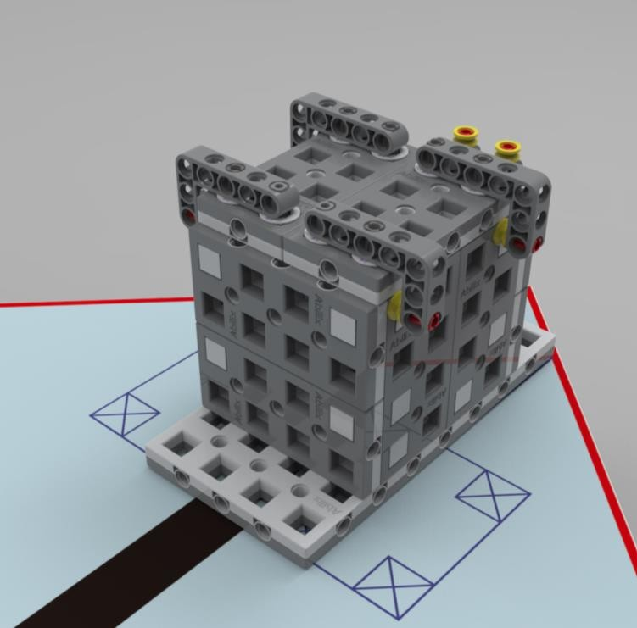

图
39

能源反应堆模型初始状态

舱门

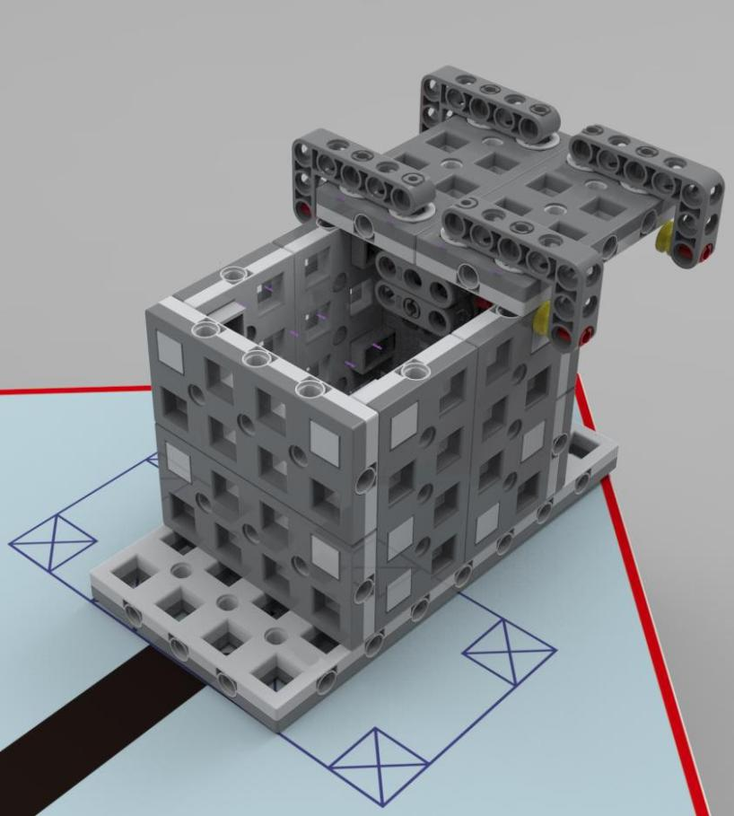

反应堆

图 40 能源反应堆模型一阶完成状态
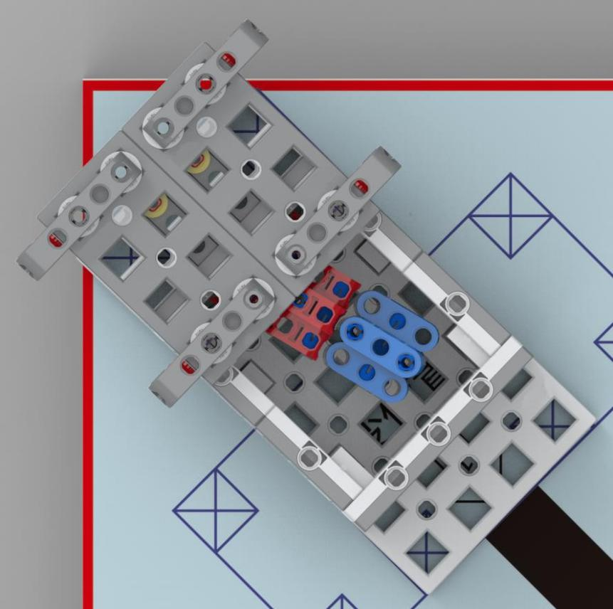

图 41 能源反应堆模型二阶完成状态

4.14 附加任务-智能分拣难度等级：
4.14.1 预设任务比赛结束后将抽取信息模型摘除，并将智能分拣模型放置于竞赛场地的虚线框内，如图 46 所示；参赛选手需要将搭建好的机器人放置于 25cm×40cm 范围的基地内。
4.14.2 模型中灰、黄、蓝三种颜色的收集装置各 1 个，收集装置高度为 19cm，由边长为 2cm 的方块组成，每个装置边缘间距为 3cm；灰、黄、蓝三种颜色的方形环各 3 个，方形环内边长为 2cm，外边长为 4cm，如图 42 所示；机器人需要将方形环进行分拣，使方形环颜色与所在收集装置的颜色相同；计分从收集装置底部方形环开始，依次往上计算，直到方形环颜色与该装置颜色不同或符合条件的方形环数量达到 3 个为止；当符合条件的方形环数量分别为 1、2、 3 时，参赛选手在该颜色装置的得分分别为 30 分、50 分、80 分，参赛选手在单个收集装置最多得分为 80 分，三种颜色收集装置的得分之和为该任务总得分，总得分最高为 240 分。
4.14.3 每次只可移动一个方形环,单个收集装置上的方形环数量不得超过 5 个，否则比赛立即结束；若在分拣过程中方形环掉落至场地上，参赛选手可举手示意裁判员将该方形环复位；机器人不能将方形环运回基地；任务完成状态如图 43 所示。
4.14.4 收集装置上的方形环初始状态由抽签决定，每个收集装置上方形环的数量不超过 5 个。
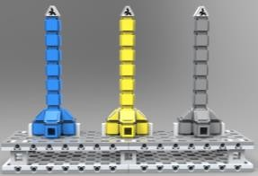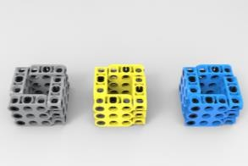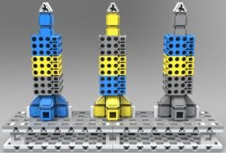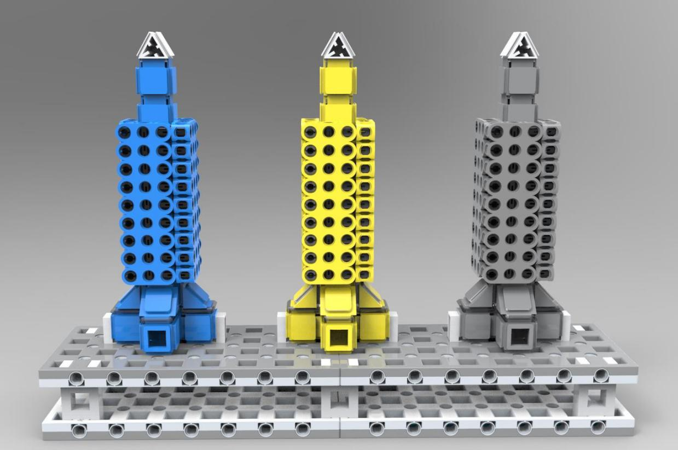

图

42
智能分拣模型初始状态

图

43
智能分拣模型完成状态

方形环

收集装置

8
cm

8
cm

3
cm

3
cm

4.15 附加任务-智能运输难度等级：
4.15.1 预设任务比赛结束后将抽取信息模型摘除，并将智能运输模型放置于场地的虚线框内；参赛选手需要将搭建好的机器人放置于 32cm×32cm 范围的基地 2 内。
4.15.2 智能运输模型中有 8 个运输框，如图 44 所示；通过抽签选定其中 4 个运输框，机器人需要转动转柄使摩天轮转动并将 4 个方块通过安全门分别放置于 4 个运输框内，每个运输框只可放置一个方块，若一个框内有多个方块，只算一个得分；每成功放置一个方块，可得 40 分。
4.15.3 比赛开始后，机器人不可与任务模型接触且中途参赛选手不可给机器人装载方块，否则直接结束比赛。任务完成状态如图 45 所示。
4.15.4 抽签方式：正面插有 1.5 倍红色短插销的运输框默认为 1 号运输框，并以顺时针方向从
2 到 8 依次为每个运输框标号，1 号运输框初始位置为摩天轮最底端且位于安全门正中央；比赛现场有 1 到 8 数字卡片各一张组成的卡组，赛前参赛队员代表随机抽取 4 张卡片，卡片上的数字为需要放置方块的运输框的编号。比如，抽取的卡片的数字为：1、3、5、8，则需要在编号为 1、3、5、8 的运输框内放入方块。
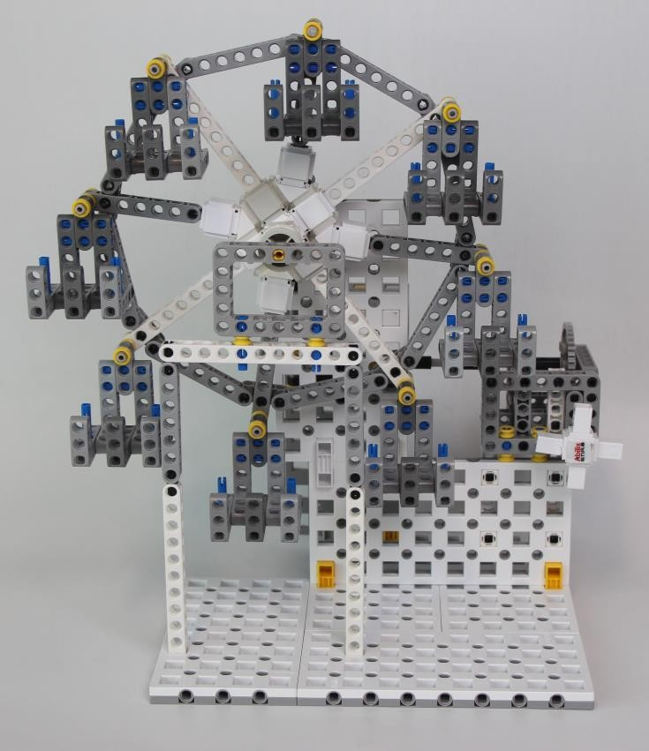

图
44

智能运输模型初始状态

转柄

运输框

安全门

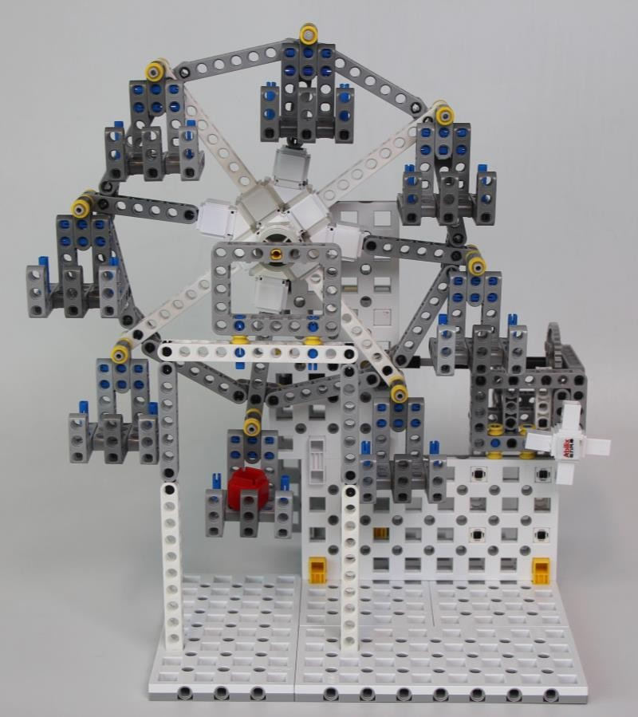

方块

图 45 方块运输至模型后状态
4.16 返回
难度等级：
4.16.1 比赛结束前，单台机器人在至少完成一个任务后自主回到基地且静止不动，该台机器人可得 20 分；每台机器人只可得一次分。
4.16.2 机器人的任一驱动轮与场地的接触点在基地内即可得分。
4.17 任务模型的位置
4.17.1 在上述任务执行的过程中，有些任务模型的位置是固定的，但方向可以变化；有些任务模型的位置、方向都是可以变化的，位置框内数字箭头表示任务模型可以选择的方向。任务模型的位置、方向均在赛前公布，一经公布，不再变化。可变位置示意图如图 46 所示。
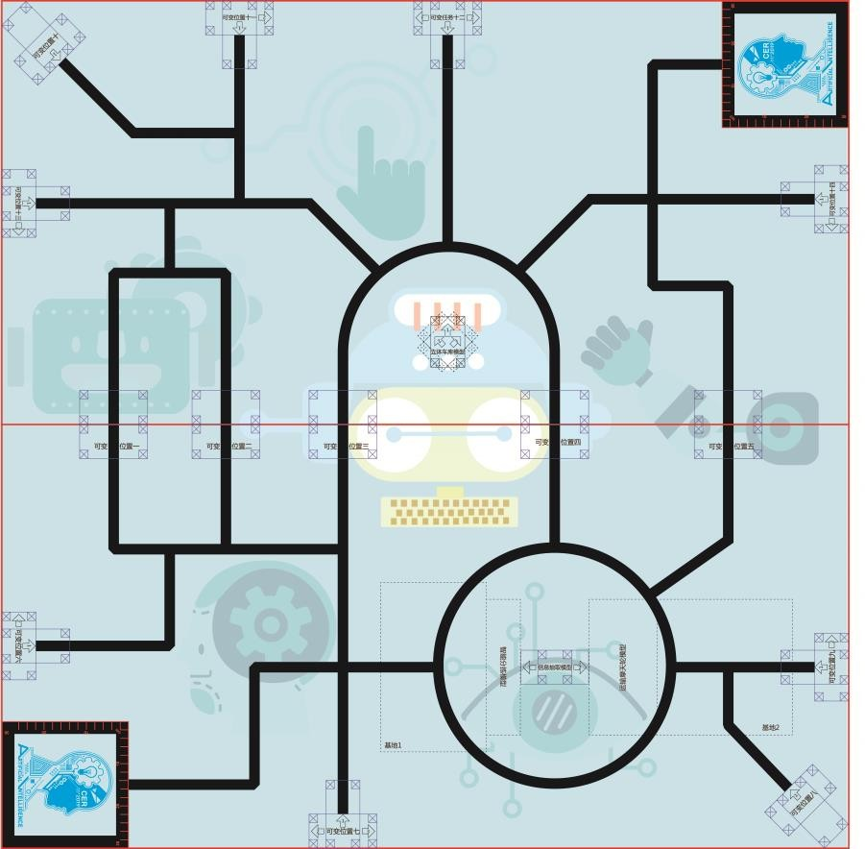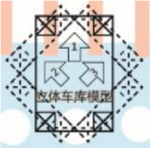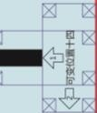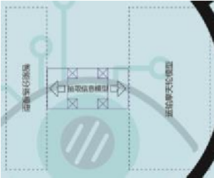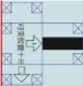

图
46

可变位置示意图

4.17.2 抽取信息模型的位置是固定的，方向为数字 1 箭头或数字 2 箭头所示；立体车库模型的位置是固定的，方向为数字 1 箭头或数字 2 箭头或数字 3 箭头所示。
4.17.3 完成图灵鸟模型、处置概率模型、搬运能量块、智能拾取模型的位置是可以变化的，可能固定在可变位置一、可变位置二、可变位置三、可变位置四或可变位置五上，四个模型位置确定后，剩下的位置用于机器人上到上层场地。
4.17.4 信息采集、无人驾驶、获取深度学习样本、特征匹配、剔除重复数据和加载能源反应堆模型的位置和方向是可以变化的，可能固定在可变位置六、可变位置七、可变位置八、可变位置九、可变位置十、可变位置十一、可变位置十二、可变位置十三、可变位置十四上；其中无人驾驶、特征匹配、剔除重复数据模型和加载能源反应堆的方向只能是数字 1 箭头所示。
4.17.5 省赛及以下赛事，附加任务中智能分拣和智能运输的位置与方向是固定的，分别位于抽取信息模型位置两侧的虚线框处；国赛附加任务中智能分拣和附加任务的位置与方向是固定
的，附加任务位置为智能运输虚线框内。
- 机器人
本节提供设计和构建第19届江苏省青少年机器人竞赛教育机器人工程挑战赛参赛机器人的原则和要求。
参赛前，所有机器人必须通过竞赛裁判组的检查。为增进竞赛的广泛性、合理性、公平性、公正性、创新性、多样性、挑战性、趣味性，鼓励并提倡参加教育机器人工程挑战赛的队伍自由选择符合竞赛组委会相关要求的公司或厂家出产的机器人套材。
  - 每支参赛队可以携带1-3台机器人（最多不能超出3台）用于本届竞赛。在预设任务比赛中，每支参赛队可以搭建1-2台机器人（最多不能超出2台）；在附加任务比赛中，每支参赛队可以搭建1-2台机器人（最多不能超出2台），完成预设任务的机器人可参加附加任务比赛，机器人的零部件可用于组装完成附加任务的机器人。
  - 预设任务：每次从基地出发前，单台机器人的垂直投影不可超出基地范围（30cm×30cm），高度不得高于30cm；两台机器人叠加在一起时总高度不得高于60cm，其中每台仍然不得高于 30cm；离开基地后，机器人的机构才可以自行伸展；只有当机器人完全离开基地后，才可以去完成后续任务。
附加任务：单台机器人的垂直投影不可超出基地与模型合并范围。
  - 在不影响正常竞赛和公平竞争的基础上，各参赛队的机器人可进行个性化装饰，以增强其表现力和辨识性。
  - 在预设任务中，当电机用于驱动车轮时，只允许单个电机独立驱动单个着地的轮子。在预设任务和附加任务比赛中，每台机器人只允许使用最多6个电机或舵机。
  - 每台机器人允许使用的传感器种类和数量不限，安装位置和测量精度不限，但不得使用多个相同或者不同传感器探头做成的集成传感器。
  - 每台机器人必须自带独立电源（电池种类不限，但必须符合安全使用标准），不得连接外部电源，自带电源的电压不得高于9V。
  - 不允许使用有可能造成人身伤害或损坏竞赛场地的危险元件。
  - 机器人必须使用塑料材质的拼插式结构和器件，不得使用螺钉、铆钉、胶水等辅助连接或
紧固材料。
- 竞赛
  - 参赛队
    - 每支参赛队由2名学生和2名教练员（教师或学生）组成。参赛学生必须是2019年6月前在校的学生。
    - 参赛队员应以积极的心态面对和自主、妥善地处理在竞赛中遇到的各种问题；自尊、自重、自律、自强；友善地对待队友与对手；尊重志愿者、裁判员和所有为竞赛付出辛劳的工作人员，努力把自己培养成为有健全人格和健康心理的人。
  - 赛制
    - 教育机器人工程挑战赛按小学、初中、高中各组别分别进行。
    - 比赛按竞赛组委会统一制定的日程进行。预设任务及附加任务比赛的场次相同。比赛不分初赛、复赛。每场比赛时间为 150 秒。每场比赛均予记分。
    - 所有场次的比赛结束以后，以每支参赛队所有场得分之和作为该队的总成绩，最后按总成绩对参赛队进行排名。
    - 竞赛组委会有权利也有可能根据参赛报名情况和场馆实际条件变更赛制。
  - 竞赛过程
    - 搭建机器人与编程
      - 参赛队的学生队员经检录后方能进入准备区。裁判员有权对参赛队携带的器材进行检查。所有器材必须符合组委会相关规定与要求。参赛队员可以携带已搭建的机器人进入准备区。
队员不得携带组委会明令禁止使用的通信器材进场。所有参赛学生在准备区就座后裁判员把场地任务模型分布图和竞赛须知发给各参赛队。
      - 参赛队应自带便携式计算机、维修工具、替换器件、备用品等。参赛选手在准备区不得上网和下载任何程序，不得使用照相机等设备拍摄竞赛场地，不得以任何方式与教练员或家长联系。
      - 预设任务比赛前有 2 小时的准备时间,附加任务比赛前有 1.5 小时的准备时间，参赛队可根据现场环境修改机器人的结构和编写程序。
      - 参赛队搭建机器人与编程只能在准备区进行，调试时可使用准备区中的练习台，经裁判员同意后也可使用竞赛区中空闲的赛台。
      - 赛场采用常规照明，参赛队员可以标定传感器，但是竞赛组委会不能保证现场光照条件绝对不变。随着比赛的进行，现场的照明情况可能发生变化，对这些变化和未知光线的实际影响，参赛队员应自行适应或克服。
      - 进入赛场后，参赛队员必须有秩序、有条理地调试机器人及进行准备，不得通过任何方式接受教练员的指导。不遵守秩序的参赛队可能会受到警告或被取消参赛资格。准备时间结束前，各参赛队应把机器人排列在准备区的指定位置，然后封场。

6.3.2 赛前准备
6.3.2.1 准备上场时，参赛队员领取自己的机器人，在志愿者带领下进入竞赛区。在规定时间内未到场的参赛队将被视为弃权。
6.3.2.2 上场的2名参赛学生队员，站立在基地附近。
6.3.2.3 参赛队员将自己的机器人放入下层基地。机器人的任何部分及其在地面的正向投影不能超出基地范围。
6.3.2.4 到场的参赛队员应在2分钟内做好机器人启动前的各项准备工作。完成准备工作后，参赛队员应向裁判员示意。

6.3.3 启动
6.3.3.1 裁判员确认参赛队已准备好以后，将发出“3、2、1，开始”的倒计时启动口令。随着倒计时开始，队员可以用一只手慢慢靠近机器人，听到“开始”命令的第一个字起，参赛队员可以触碰按钮或者给传感器一个信号去启动机器人。
6.3.3.2 在裁判员发出“开始”命令前启动机器人将被视为“误启动”并受到警告或处罚（计一次重启）。
6.3.3.3 机器人一旦启动，就只能受机器人自带的程序控制。参赛队员一般不得接触机器人（重启的情况除外）。
6.3.3.4 启动后的机器人不得故意分离出部件或把零件掉在场上。偶然脱落的机器人零部件由裁判员随时清出场地。为了竞争得利而分离部件属于犯规行为，机器人利用分离部件得分无效。
分离部件是指在某一时刻机器人自带的零部件与机器人主体不再保持任何连接关系。
6.3.3.5 启动后的机器人如因速度过快或程序错误将所携带的物品抛出场地，该物品不得再回到场上。
6.3.3.6 参赛队的机器人不能以任何方式干扰对方机器人、场地、策略。机器人一旦进入对方场地（垂直投影部分），裁判员需将机器人拿起交回到参赛队员手中，并记一次重启。如果某参赛队的机器人因非法意外动作造成对方需要重启的，被干扰方不计重启，但计时不停止；如果某参赛队的机器人因非法意外动作造成对方的任务失败，仍然要给对方记分，干扰方计一次重启。

6.3.4 重启
6.3.4.1 在预设任务比赛过程中，机器人在运行中如果出现故障或未完成某项任务，参赛队员可以用手将机器人拿回对应基地（如机器人在上层出现故障，则需拿回上层基地）重启，并记录一次“重启”；重启前机器人已完成的任务得分有效，但机器人当时携带的得分模型失效并由裁判员代为保管至本轮竞赛结束。在附加任务竞赛过程中，机器人在运行中出现故障，可以申请重启，并记一次“重启”；重启前机器人已完成的任务得分有效，但机器人当时携带的得分模型失效并由裁判员将其复位。
6.3.4.2 机器人自主运行奖励：在整个竞赛过程中，机器人在至少完成一个任务且得分有效的情况下才可获得自主运行奖励分。0次重启，奖励40分；1次重启，奖励30分；2次重启，奖励
20分；3次重启，奖励10分；4次及以上重启，不予奖励。
6.3.4.3 每场比赛机器人的重启次数不限，但加分奖励依照6.3.4.2执行。
6.3.4.4 机器人重启期间计时不停止，也不重新开始计时。
6.3.5 机器人自主返回基地
6.3.5.1 机器人可以多次自主往返基地，不算重启。
6.3.5.2 机器人自主返回基地的标准是机器人的任一驱动轮与场地的接触点在基地范围内，参赛队员可以接触已经返回基地的机器人。
6.3.5.3 机器人自主返回基地后，参赛队员可以对机器人的结构进行更改或维修。

6.3.6 竞赛结束
6.3.6.1 每场比赛的时间为150秒钟。
6.3.6.2 参赛队在完成一些任务后如不准备继续比赛或完成所有任务后，应向裁判员示意，裁判员据此停止计时，作为单轮用时予以记录，结束比赛；否则，等待裁判员的终场哨音。
6.3.6.3 裁判员吹响终场哨音后，参赛队员应立即关断机器人电源，不得再与场上的机器人或任何物品接触。
6.3.6.4 裁判员填写记分表或以手持式平板计算机记分。裁判员有义务将记分结果告知参赛队员。参赛队员有权利纠正裁判员记分操作中出现的错误，并应确认已经知晓自己的得分。如有争议应提请裁判长仲裁。
6.3.6.5 参赛队员离场前应将场地恢复到启动前状态，并立即将自己的机器人搬回准备区。
- 记分
  - 每场比赛结束后，按完成任务的情况计算得分。完成任务的记分标准见第4节。
  - 完成任务的次序不影响单项任务的得分。
  - 有些任务需要将模型带回基地才算得分，其必须同时满足：
      - 机器人自主返回基地的标准；
      - 该模型的投影部分或完全在机器人的投影区域内,或机器人与该模型接触。
  - 立体车库泊车、处置概率模型、特征匹配、剔除重复数据和智能拾取的任务模型得分状态
需保持到比赛结束。
- 犯规和取消比赛资格
  - 未准时到场的参赛队，每迟到1分钟则判罚该队10分。如果超过2分钟后仍未到场，该队将被取消比赛资格。
  - 参赛队第1次误启动将受到裁判员的警告，应将机器人拿回待命区再次启动，计时重新开始。第2次误启动将被取消比赛资格。
  - 为了竞争得利而分离部件是犯规行为，情节严重者可能会被取消比赛资格。
  - 如果由参赛队员或机器人造成竞赛模型损坏，不管有意还是无意，将警告一次。即使该任务已完成，该场的该任务也不能得分。
  - 比赛中，参赛队员不得接触基地外的竞赛模型，也不得接触基地外的机器人；否则将按“重启”处理。
  - 不听从裁判员的指示将被取消比赛资格。
  - 参赛队员在未经裁判长允许的情况下私自与教练员或家长联系，将被取消比赛资格。
- 奖励
参赛队的最终得分为2轮预设任务和2轮附加任务比赛得分的总和，每个组按总成绩进行排名，总成绩得分高的排名靠前。如果出现局部并列的排名，按如下顺序决定先后：
    - 4轮比赛用时总和少的排名在前；
    - 重启次数少的排名在前；
    - 所有场次中完成单项任务(得分为满分)总数多的排名在前；
    - 机器人重量轻的排名在前，或由裁判员视参赛机器人的整体表现确定。
- 其它
  - 关于第 19 届江苏省青少年机器人竞赛教育机器人工程挑战赛竞赛规则的任何修订，将在中国青少年机器人竞赛网站（http://robot.xiaoxiaotong.org/）的“规则答疑”栏目中以“重要通知”形式进行发布，关于规则的问题可通过该栏目提出。
  - 竞赛期间，凡是规则中没有说明的事项由裁判委员会裁定。竞赛组委会委托裁判委员会对相关规则进行解释与修改。
  - 本规则是实施第19届江苏省青少年机器人竞赛教育机器人工程挑战赛裁判工作的依据。在比赛中，裁判有最终裁定权。他们的裁决是最终裁决。裁判不会复查重放的比赛录像。关于裁判的任何问题必须由一名学生代表在两场比赛之间向裁判长提出。组委会不接受教练员或学生家长的投诉。
附录 记分表——预设任务 教育机器人工程挑战赛记分表
参赛队： 组别：
事项 |  | 分值 | 数量 | 得分
出发 | 一台机器人进入上层竞赛场地 | 40
无人驾驶 | 无人汽车带回基地 | 30/辆
立体车库泊车 | 汽车进入车库（小学、初中） | 一层：30
 |  | 二层：40
 |  | 三层：60
 | 汽车进入车库（高中） | 二层：40
 |  | 三层：60
完成图灵鸟模型 | 使数据通道与密码锁不接触 | 40
 | 数据进入收集装置 | 40
获取深度学习样本 | 样本脱离任务模型且不与任务模型接触 | 20/个
 | 将样本带回基地 | 10/个
处置概率模型 | 数据处于两侧地址框 | 20
 | 数据处于中间地址框 | 40
 | 将样本放置指定地址 | 20/个
信息采集 | 信息模型脱离所在任务模型且不与任务模型接触 | 20/个
 | 将信息带回基地 | 10/个
抽取信息 | 去除 Web 防火墙 | 20
 | 信息模型脱离所在任务模型且不与任务模型接触 | 20/个
 | 将信息带回基地 | 10/个
特征匹配 | 将信息模型吸附在信息匹配器上 | 20/个
 | 两个信息模型特征为同种颜色 | 40
剔除重复数据 | 只有一个数据掉入存档框 | 40
搬运能量块 | 将能量装置运送至上层竞赛场地 | 40
 | 将能量装置带回基地 | 20
加载能源反应堆 | 将能量块放入反应堆 | 40/个
智能拾取 | 信息吸附在灵巧手指尖上且与任务模型没有任何接触 | 20/个
返回 | 机器人自主回到基地且静止不动 | 20/台
自主运行奖励 | 40-（重启次数）×10，且大等于 0
总分
单轮用时
关于取消竞赛资格的记录：裁判员：＿＿＿＿＿＿＿＿＿记分员：＿＿＿＿＿＿＿＿＿＿＿＿＿参赛队员：＿＿＿＿＿＿＿＿＿＿＿＿＿
附录 记分表——附加任务 教育机器人工程挑战赛记分表
参赛队： 组别：
事项 |  | 数量 | 分值 | 得分
智能分拣 | 蓝色收集装置自下而上得分方形环数量 | 1 | 30
 |  | 2 | 50
 |  | 3 | 80
 | 黄色收集装置自下而上得分方形环数量 | 1 | 30
 |  | 2 | 50
 |  | 3 | 80
 | 灰色收集装置自下而上得分方形环数量 | 1 | 30
 |  | 2 | 50
 |  | 3 | 80
智能运输 | 方块成功放入指定运输框安放点 |  | 40/个
自主运行奖励 | 40-（重启次数）×10，且大等于 0
总分
单轮用时
关于取消竞赛资格的记录：裁判员：＿＿＿＿＿＿＿＿＿＿＿＿＿记分员：＿＿＿＿＿＿＿＿＿＿＿＿＿参赛队员：＿＿＿＿＿＿＿＿＿＿＿＿＿
裁判长：＿＿＿＿＿＿＿＿＿＿＿＿＿＿＿数据录入：＿＿＿＿＿＿＿＿＿＿＿＿＿

FLL 机器人挑战赛主题与规则
- FLL 机器人挑战赛简介
FLL机器人挑战赛是一项引进的青少年国际机器人比赛项目。要求参加比赛的代表队自行设计、
制作机器人并进行编程。参赛的机器人可在特定的竞赛场地上，按照一定的规则进行比赛。在中国青少年机器人竞赛中设置 FLL 机器人挑战赛的目的是激发我国青少年对机器人技术的兴趣，为国际 FLL 机器人挑战赛选拔参赛队。参赛队应注意的是：本规则中的一些条款与国际 FLL 机器人挑战赛有所区别，这样做是为了更好的适应我国青少年机器人竞赛的实际情况。
- 竞赛主题
本届 FLL 挑战赛的主题为“太空之旅”。
太空旅行源于人们遨游太空的理想，到太空去旅游，给人提供一种前所未有的体验，最新奇和最为刺激的是人可以观赏太空旖旎的风光，还可以享受失重的味道。而这两种体验只有太空中才能享受到，可以说，此景只应天上有。
当今世界科技发展日新月异，以前不敢想的事情慢慢都变成现实了。相信在不久的将来，到太
空旅行不会是难事。再过一些年，或许去太空旅行就和乘飞机、火车到另一地方一样方便了。那么，从现在开始怎么为将来的太空旅行做准备呢？
我们能去太空旅行吗？答案：是的！本年度“太空之旅”机器人比赛所展示的只是人类在探索太空的过程中所碰到的难题和所做努力的一部分。当你完成任务时，要注意多种创新和技术，你会看到，在人类踏上太空之旅前还有许多有趣的问题要解决！
科学与技术的飞速发展引发了知识与技能的爆发式增长，同时，也造就了很多人类应对太空之旅种种问题的新方法。我们能充分利用科学技术手段使人类太空旅行更顺畅吗？是的，肯定能！
FLL参赛队员，让你们的创新思维沸腾起来，为我们的世界更美好贡献聪明才智吧！在“太空之旅”挑战赛中行动起来吧！
参加挑战赛的孩子们要像科学家和工程师那样去思考。在“太空之旅”机器人比赛中，参赛队
将用乐高的 MINDSTORM 器材构建和测试一台自主的机器人并编制其程序，完成一系列象征性任务。他们在课题研究中还要选择和解决现实世界的问题。
我们希望参与“太空之旅”挑战赛的孩子们在应对科学与技术的发展中表现得自信并与众不同。
3 比赛场地与环境

3.1 场地
图 1 是比赛场地。一张印制的场地膜上散布着多种任务模型。有些任务模型是用子母扣固定在场地膜上的，在整个比赛期间，机器人不能挪动它们的位置，只能对模型上的可动部件进行操作；还有些模型是散放在场地膜上的，机器人在完成任务时通常（但不绝对）是要让它们或带它们回到基地的。

3.2 赛台
3.2.1 赛台是进行机器人比赛的地方。
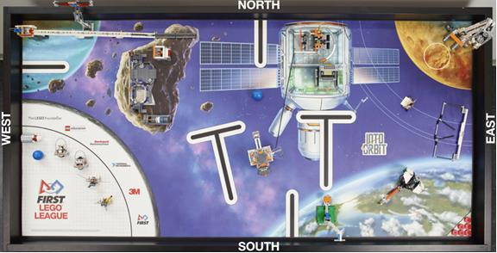

图 1 比赛场地全景
3.2.2 单个赛台的内部尺寸长为 1143mm、宽 2362mm，四周装有边墙，厚度为 38mm，内高为
77mm±13mm，如图 2 所示。边墙内侧为黑色。
3.3.3 赛台底板上铺有亚光场地膜。场地膜上画有基地，比赛用的部分模型则布置在场地膜上。场地膜（含黑边）的尺寸为 1138mm、宽 2353mm。参赛队在设计机器人时必须充分考虑到场地膜的误差。
3.2.4 比赛时两张赛台背靠背放在一起，如图 2 所示。两支参赛队各占一张赛台。参赛队员面向赛台时，赛台左西右东，场地膜上有一个表示方向的标志。为了便于操作，赛台会架高 500～650mm。
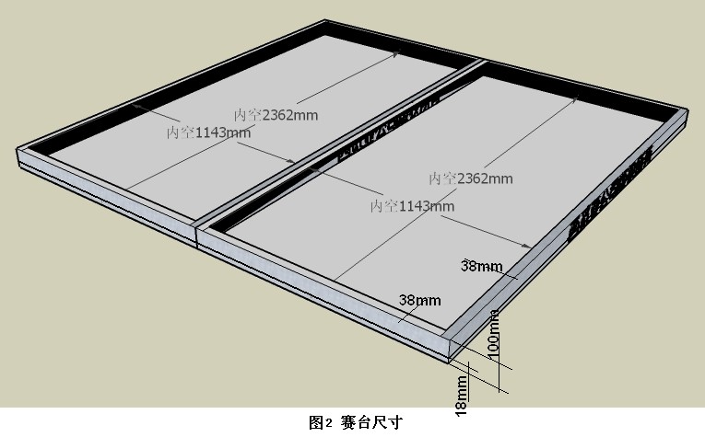
3.2.5 场地上物品较多，比赛期间，参赛队和裁判员要共同维护好场上秩序。参赛队可以把基地内当前不动或机器人不用的物品放到赛台外或由两名队员之一拿在手里或放在盒子里。如因其它原因而非机器人的动作使模型断裂、失效、移动或被激活，如果可能，裁判员应尽快将它恢复。

3.3 基地
场地膜上有一块基地。它是机器人准备、启动和必要时维修的地方。基地是场地膜西南角一道
1/4 圆弧（直径 580mm，细黑线）的外缘和赛台南、西边墙内沿围成的闭合图形向上无限延伸所包含的空间，如图 3 所示。如果场地膜的尺寸有误差（一般是略小），不能与边墙相配，则优先保证场地膜的南边缘与边墙贴紧，东西向居中，基地会略有增大。
对于基地与某个物体的相对位置，规则中常常会提到“在里面”或“在外面”。图 3 以黑线围成的区域表示基地，红线围成的范围表示物体，分别定义了“完全在里面”、“部分在里面”和“在外面”。这个定义也完全适用于下一节中的任何区域。
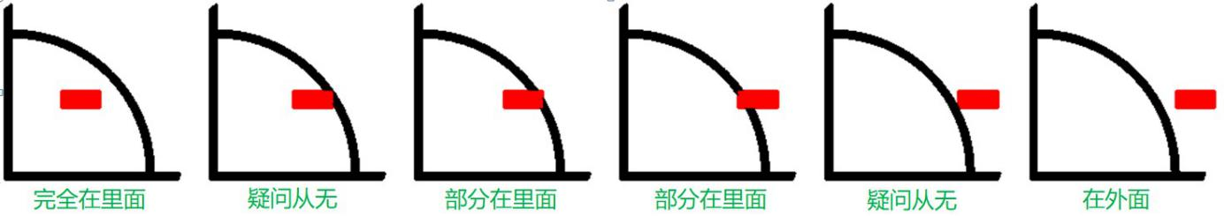
图3 基地
3.4 目标区
有些比赛任务会要求机器人把某个任务模型运送到某个指定的区域，这些区域称为运送目标区。图 4 示出本届比赛场地上的行星区和着陆器目标区。
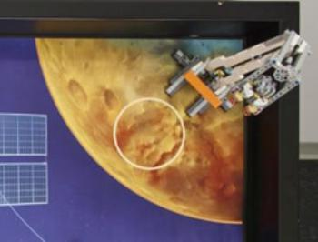
图 4 行星区和着陆器目标区
场地东北角1/4圆弧与东、北边墙内表面围起的区域是行星区，着陆器目标区就是行星区中用白线画出的圆形区域，在着陆器释放架的下方。
3.5 任务模型
机器人执行任务实际上是操作任务模型。有些模型没有可动部件，机器人只能改变它们的位置或状态；有些模型具有可动部件，机器人可能改变它们的位置、形状或状态。
3.5.1 轨道、太阳能板和载荷
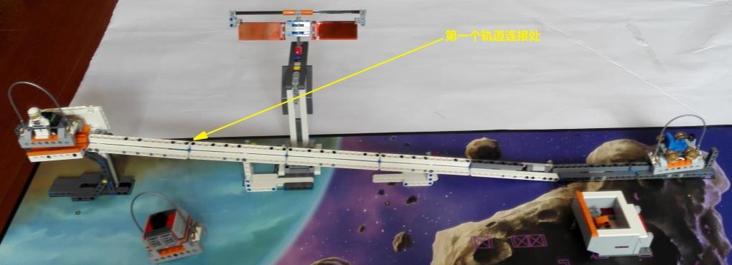
图5 轨道与载荷（图中的载荷不表示其初始位置）
轨道模型用子母扣固定在场地西北角靠北边墙的场地膜上。太阳能板模型作为轨道中部的支撑，也固定在那里，如图5所示。
要在轨道上滑行的有车辆、补给、乘员等三种载荷。它们都是二轮小车。两个轮子跨在轨道的凸条上，滑行是稳定的。比赛开始前，车辆载荷放在轨道西端的橘红色平台上，稍向后倾；补给、乘员载荷放在基地里。比赛中这两个载荷放在平台上时，无需考虑是否后倾。
太阳能板模型上的太阳能电池板有三个角度，一是垂直向上，二是偏向对方场地，三是偏向本队场地。

3.5.2 陨石坑
在轨道模型南侧有一个较大的陨石坑模型固定在场地膜上。模型上有一个闸门，比赛开始前是立起的，如图 6 所示。
比赛中，当机器人由东向西通过陨石坑时，闸门会被机器人“碾平”。也就是说，闸门的作用是防止机器人由西向东通过陨石坑。
陨石坑模型易碎，一旦损坏，难以在比赛中短时间修复。
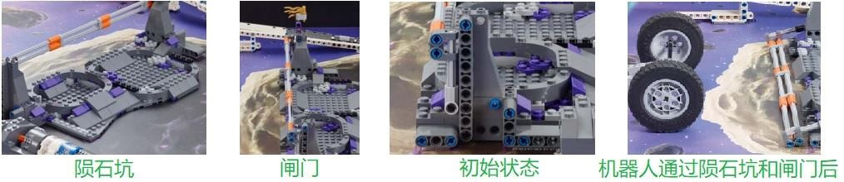
图 6 陨石坑模型

3.5.3 3D 打印机和 2×4 积木块
图 7 中的 3D 打印机模型，用子母扣固定在陨石坑模型东北角的场地膜上。比赛开始前将 2×4 积木块平放在打印机东侧开口处，向西推到底。比赛中，如果把一个风化岩芯放入打印机的顶面开口中，它就能压下打印机中的连杆机构，将 2×4 积木块从东侧开口推出。
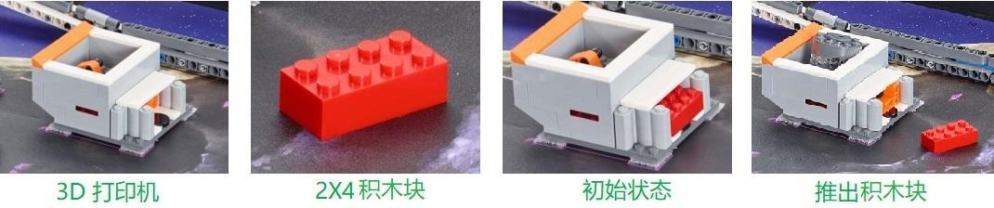
图 7 3D 打印机和积木块
3.5.4 取样器和岩芯
图 8 是取样器模型，用子母扣固定在陨石坑模型南面的场地膜上。取样器中的黑轴用于穿几个
岩芯模型（2 个风化岩芯、1 个含气岩芯和 1 个含水岩芯）。比赛开始前，4 个岩芯穿在轴上，自西向东的顺序是风化岩芯、含气岩芯、含水岩芯、风化岩芯，凸点均向东。比赛中，岩芯模型可被机器人取下。
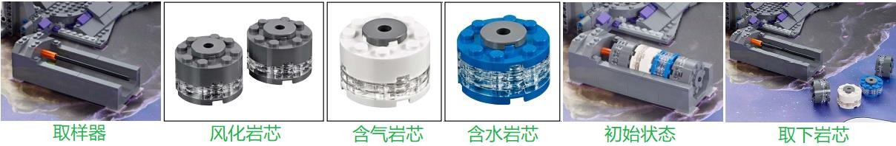
图 8 取样器和岩芯
3.5.5 流星、定位环和流星捕捉器
流星模型实际上是直径约为 50mm 的蓝色空心塑料球，共有 2 个，比赛开始前，一个流星放在场地膜中部偏北自由放置的定位橡胶环上，另一个放在基地里。
流星捕捉器用子母扣固定在靠东边墙中部的场地膜上。捕捉器分为中央、北侧、南侧三格，皆可容纳流星模型。比赛中，机器人可用击打/释放的方式将流星送入捕捉器。
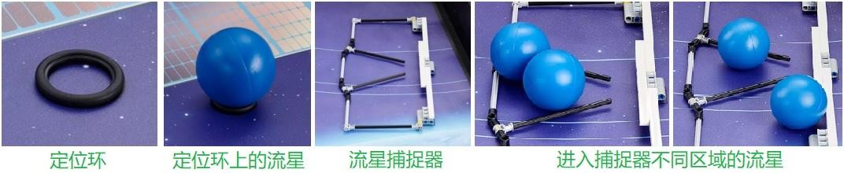
图 9 流星、定位环和流星捕捉器
3.5.6 生活舱、三种模块和宇航员
流星模型南面的空间站模型由生活舱、对接模块、锥状模块和管状模块组成。生活舱上部的圆筒是气密室。
用子母扣将生活舱模型固定在场地膜上的标记处，白色梁指向北方。在白色梁中插入“宇航员”
模型，面罩放下，双脚向下，手臂水平，软环与场地膜相对垂直。把对接模块插入南侧的端口，凸点相对。把锥状模块插入东侧端口。把管状模块放到基地内的任意位置，如图 10 所示。
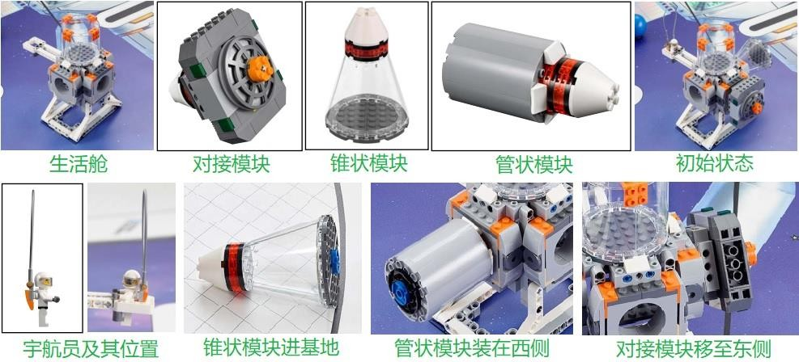
图 10 空间站（图中的模块不表示其初始位置）
比赛中，机器人要拆下锥状模块，放入基地；把管状模块插入西侧端口；把对接模块移至东侧端口；把宇航员放入气密室。

3.5.7 健身器
健身器模型用子母扣固定场地膜北部偏东的标记上。这个模型可分为东、西两个相对独立的部分。东面部分有两个橘红色的手柄，反复推动手柄（两个或一个）可使指针顺时针转动；西面部分有一根橘红色的加力杆，向上提起加力杆可使深灰色齿条上升。比赛开始前，将指针逆时针转到尽可能远的西北方向位置；将深灰色齿条向下压，使加力杆移至最下面的位置，如图 11 所示。
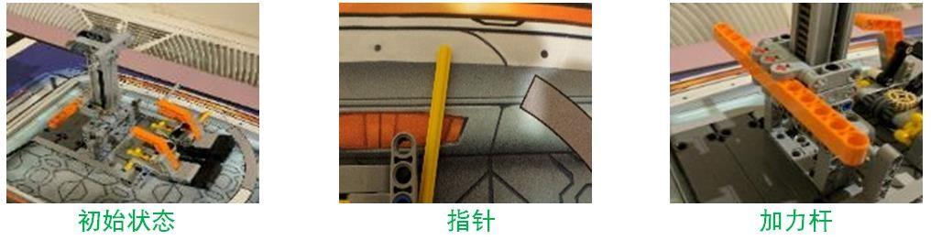
图11 健身器
3.5.8 食品生长室
健身器模型东南方向是用子母扣固定在场地膜上的食品生长室模型。食品生长室中有绿、棕、
灰白三个色块，南面有一根推杆。推杆的移动会带动三个色块的转动。把推杆向南拉到底，就是食品生长室模型的初始状态；比赛中，机器人向北推动推杆，灰白色块开始转动、下降，出现棕色块；推杆继续向北，棕色块转动、下降，出现绿色块；直到棕色块到达其最下位置，才是得分状态，如图12所示。
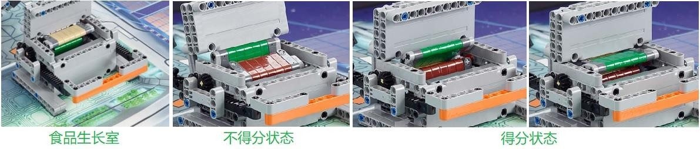
图12食品生长室
3.5.9 发射架和航天器
食品生长室模型正南方靠南边墙处是用子母扣固定在场地膜上的发射架和航天器模型。发射架下方有一个杠杆机构，套在发射架上的航天器最初是在下方的，它的重量使杠杆机构另一端的橘红色冲击板翘起。比赛中，机器人击打冲击板，只要力量足够，航天器就能“飞”起到一定高度，停在发射架顶端，如图 13 所示。

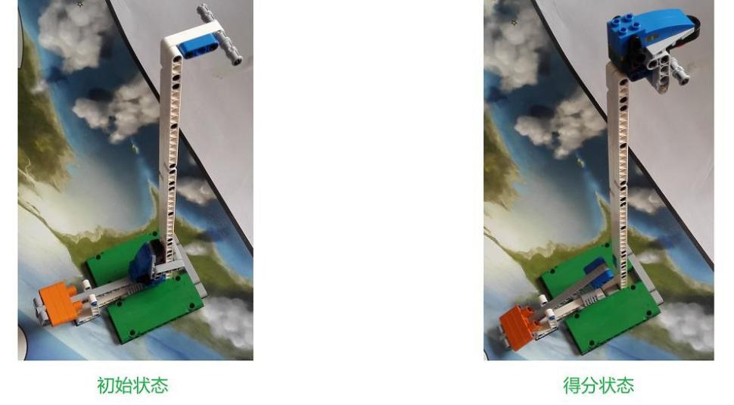

图13 发射架和航天器
3.5.10 着陆器释放架和着陆器
着陆器释放架用子母扣固定在比赛场地东北角的场地膜上。着陆器由两个组件组合而成。但是，这种组合仅仅是将一个组件上的 4 个黄褐色轴插入另一组件的 4 个灰孔里，是非常松散的。如图 14 所示，比赛开始前，使释放架上面的夹子要从对角线方向夹紧着陆器组件。注意，虽然释放架下方的橘红色压杆向上抬可使夹子趋紧，但是，夹紧着陆器时一定要顺时针转动夹横梁上的圆盘使红十字轴向上或将锁杆的东端向下推到底，否则易损坏释放架的连接轴。比赛中，如果机器人向里推动压杆，可以松开夹子释放着陆器，不过，如果让着陆器直接落在场地膜上，它的完整性就不能保证了。完整的着陆器完全在着陆区或行星区，或着陆器的两部件完全进入基地，均可得分。
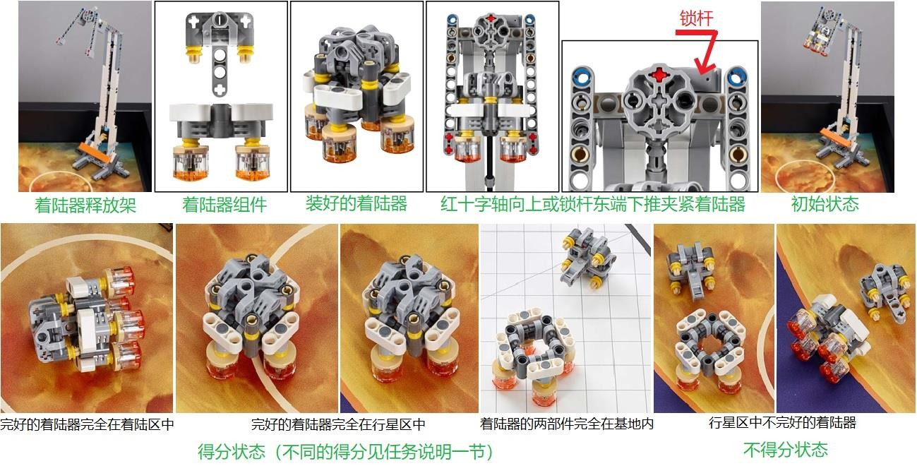
图 14 着陆器释放架和着陆器

3.5.11 卫星
图 16 上有 V、C、X 三种卫星模型。比赛开始前，卫星 V 和卫星 C 放在基地中的任意位置，卫星 X 自由地放在场地东北角行星区外围轨道的标记上。

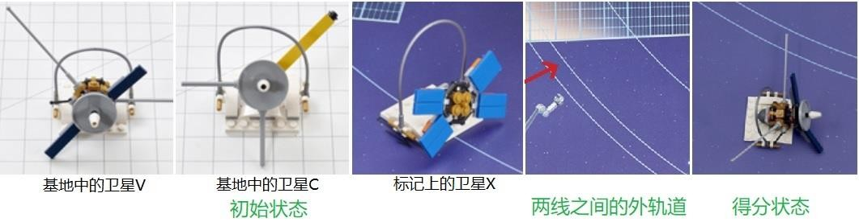
图 15 卫星

3.5.12 天文望远镜
天文望远镜模型用子母扣固定在场地膜东南方的标记处。这个模型是可以直接转动的，推动模型上所带的指针使望远镜转动也是很方便的。比赛开始前，要使其指针底部在场地膜上所示黑点标记的中央，如图16所示。
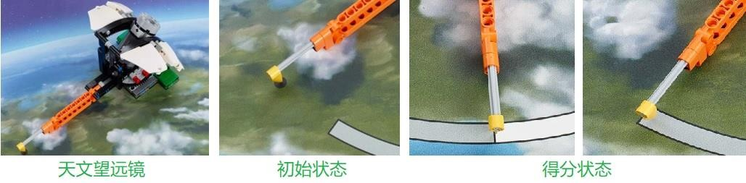
图16 天文望远镜
3.5.13 基地中的模型和处罚物品
前面已经提到比赛开始前有些模型放在基地里，这里做一简短小结。补给载荷、乘员载荷、一颗流星、卫星V、卫星C和空间站的管状模块等6个模型是自由放置在基地内的任意位置的，如图17 所示。场地东南角的白色三角区内放了6个圆盘形处罚物品，供裁判员使用。
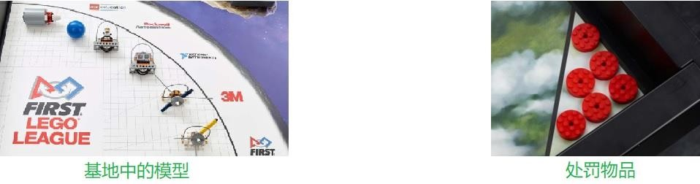
图 17 基地中的模型和处罚物品
3.6 赛场环境
机器人比赛场地环境为冷光源、低照度、无磁场干扰，但由于一般赛场环境的不确定因素较多，
例如，场地膜下面有纹路和不平整；场地膜本身有皱褶；尺寸有误差；边墙上有裂缝；光照条件有变化；等等。参赛队在设计机器人时应考虑各种应对措施。
- 机器人和器材
本节提供设计和构建机器人的原则和使用器材的要求。机器人在比赛中可以完成特定的任务。参赛前，所有机器人必须通过检查。为了帮助机器人完成任务，参赛队还需要自己设计一些器械（以前称为策略物品），对这些器械所用器材的要求与机器人相同。
  - 参赛的机器人只允许使用一个 LEGO NXT 或 RCX 或 EV3 控制器，它们的外形如图 18 所示。脱离机器人的物体不属于机器人的一部分。被机器人携带或与机器人接触的器械可以当成是机器人的一部分。
  - 竞赛用到的每种器材必须使用原始出厂状态的 LEGO 元件制作，导线和软管可以剪成需要的长度。
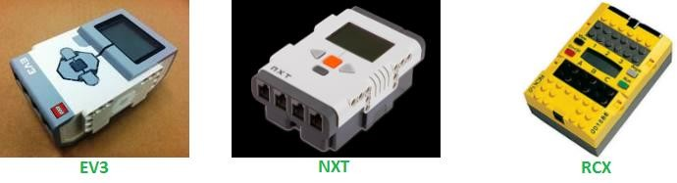
图 18 允许使用的控制器的外形
  - 除不允许用发条/回力“马达”外，对非电气 LEGO 元件的数量及来源没有限制。气动元件是允许的。
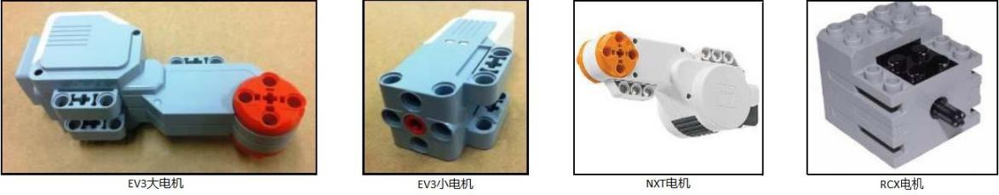

图19 允许使用的电机的外形
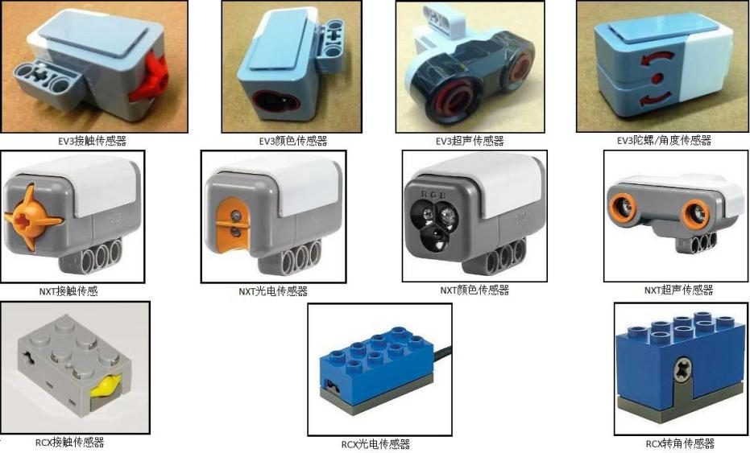

图 20 允许使用的传感器
  - 所用的电气元件必须为 LEGO 生产的正规 MINDSTORMS 型元件。参赛报名结束后，不符合此要求的参赛队会被取消参赛资格。比赛时，凡是组委会不能认定来源的器材，参赛队应提供采购合同、发票等文件，证明所用的器材来自正规渠道。组委会有权对来自非正规渠道的器材做出相应的处理。
  - 参赛队必须使用LEGO MINDSTORMS电机，几种可用的电机外形示于图19。参赛队最多只能使用4个电机。例如，如果你的机器人上有4个电机，就不能再把其它电机带到比赛区，即使该电机只是用于配重或装饰或放在场外的盒子里。再如，如果你的机器人上有3个电机，但是你有多个附属装置要用电机带动，你必须设计一种方法将第4个电机从一个附属装置取出迅速装到另一装置中。
  - 对机器人使用的外部传感器数量没有限制。但只能使用接触、光电、颜色、转角、超声或陀螺/ 角度传感器。要注意的是，LEGO专卖店销售的或贴有LEGO标志的传感器不一定是LEGO生产的。
允许使用的传感器的外形如图20所示。
  - LEGO导线和转接线可以随意使用。
  - 在准备区可以有备份/替换的电气元件。
  - 不允许将计算机带入比赛区。不能在比赛区内给机器人下载程序，可以在准备区中进行。
  - 在比赛区，不允许使用有遥控功能或与机器人有信息交互的物品。
  - 只允许在机器人的不外露位置使用辨别身份的标记。
  - 不允许使用油漆、胶带、粘合剂、润滑剂、扎紧带等。
  - 除了可按 LEGO 说明书使用 LEGO 的不干胶标签外，其它标签均不可使用。
  - 注意，在单场比赛中使用多台机器人是违规的，但是，在不同场次的比赛中可使用不同的机器人。
  - 如果机器人违反本规则且无法纠正，裁判长可以决定它如何参赛，但此机器人不能获奖。
  - 可以使用 LEGO MINDSTORMS、RoboLab、NXT-G 或 EV3 软件（任何已发布的版本）给机器人编程。允许使用由制造商（LEGO 和 NI 公司）提供的补丁、插件和新版本软件。不允许使用工具包（LabVIEW）、基于文本的编程软件或“外部”软件。
- 任务说明
  - 本节规定了机器人要完成的 15 种任务。这里所说的机器人应符合 4.1 的要求。有些任务为有两个以上用“或”连在一起的得分状态，对于任务所涉及的某个模型来说，它不可能既满足这个得分状态，又满足那个得分状态，只能得到一个分数。除特别限定了方法的任务外，完成其它任务的方法不受限制。
  - 规定的任务
- 启动太空旅行（限定方法）
机器人要启动每个有效载荷，使之明显地从太空之旅坡道向下滑动。在到达第一个轨道连接处时，载荷必须是独立（即，不与任何其它装置接触）行进的。只要求载荷明显地独立滑动并通过第一个轨道连接处，不要求它一直滚向东面。
车辆载荷完成滑动，记 22 分。补给载荷完成滑动，记 14 分。乘员载荷完成滑动，记 10 分。
后两个得分与先后次序无关。
- 调整太阳能板
这是一个关系到两队得分的任务。机器人太阳能电池板从居中位置拨到偏向对方场地或偏向本队场地。
比赛结束时，如果两队的两个太阳能板偏向同一块场地，两队均记 22 分。
如果只有本队的太阳能电池板偏向对方场地，本队记 18 分。
图 21 表示了几种可能的得分状态。
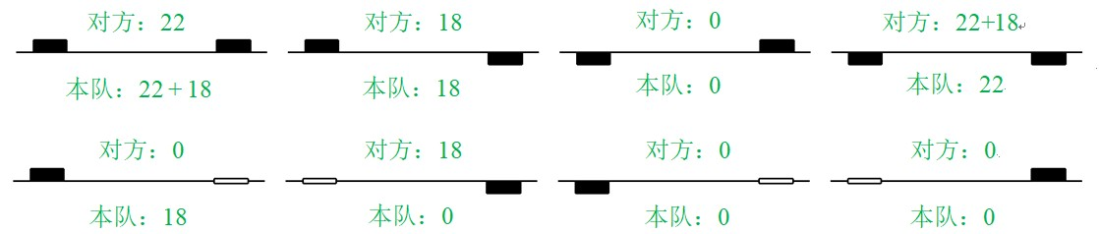

图 21 调整太阳能板任务的几种得分状态
- 3D 打印（限定方法）
机器人要获取一个风化岩芯模型并将它放到 3D 打印机中，使 2×4 积木块弹出。弹出的 2×4 积木块还可以在其它任务中得分。
如果比赛结束时，2×4 积木块被弹出且完全在东北部行星区内，记 22 分。
如果比赛结束时，2×4 积木块被弹出但不完全在东北部行星区内，记 18 分。
- 穿越陨石坑（限定方法）
机器人及其携带的所有物品，必须从东到西完全从塔架之间通过。
比赛结束时，如果闸门被通过陨石坑的机器人“辗平”，记20分。
- 取样
机器人要把所有岩芯从取样器模型中移出，然后可以分别处理它们。
比赛结束时，如果移出的所有 4 个岩芯，均与取样器模型中固定它们的轴没有接触，记 16 分。
如果含气岩芯与场地膜接触且完全在着陆器的目标区中，记 12 分。
或者，如果含气岩芯完全在基地中，记 10 分。如果含水岩芯仅由食品生长室支撑，记 8 分。
- 更换空间站模块
机器人要在生活舱端口中拆除锥状模块、插入管状模块、转移对接模块。插入在生活舱上的模块不能与其它物品接触。
比赛结束时，如果锥状模块完全在基地内，记 16 分。
如果管状模块已被插入生活舱西侧，记 16 分。
如果对接模块已被转移到生活舱东侧，记 14 分。
- 太空紧急行走
机器人要把宇航员模型放进空间站模型的气密室。
比赛结束时，如果宇航员模型（软环除外）完全进入气密室，记 22 分。
如果宇航员模型（软环除外）部分进入气密室，记 18 分。
- 有氧运动（限定方法）
机器人要反复推动健身器的一个或两个手柄，使其指针沿刻度盘前进。
比赛结束时，如果指针顶端完全在橙色区，或部分覆盖橙色区末端边界，记 22 分或，指针顶端完全在白色区，记 20 分。
或，指针顶端完全在灰色区，或者部分覆盖灰色区的末端边界，记 18 分。
- 力量训练（限定方法）
机器人要抬起健身器模型上的加力杆，使齿条向上移动。
比赛结束时，如果齿条的第四个孔至少部分可见，记 16 分。
- 生产食品（限定方法）
机器人只能向北推动食品生长室模型上的推杆，使灰色、棕色和绿色颜色块按顺序转动，让绿
色颜色块处于顶部得分区域。
比赛结束时，如果食品生长室的棕色重物下降绿色重物出现，记16分。
- 达到逃逸速度（限定方法）
机器人要对发射架模型上的冲击板产生足够的冲击力，使航天器足够的速度向上运动到一定的高度。
比赛结束时，如果航天器停在发射架的顶端，记24分。
- 入轨
机器人要将一个或多个卫星模型移动到外轨道。
比赛结束时，如果卫星的任何部分在外轨道的两条线之间或上方，每个记8分。
- 使用望远镜机器人要旋转天文望远镜模型的方向。
比赛结束时，如果望远镜模型的指针顶端完全处于橙色区，或者部分覆盖橙色区的末端边界，记20分。
或，指针顶端完全处于白色区，记18分。
或，指针顶端完全处于灰色区，或者部分覆盖灰色区的末端边界，记16分。
- 捕捉流星（限定方法）
机器人要击打或释放明显且完全在自由线西侧的流星，使之独立地进入流星捕捉器并与场地膜接触。在击打/释放与得分位置之间，流星必须保持独立状态。比赛结束时，如果流星在捕捉器中央区域，每颗记12分。
如果流星在捕捉器侧边区域，每颗记8分。
- 着陆
机器人要让着陆器从释放架落下，进入目标区，或者将其带回基地。比赛结束时，如果完好无损的着陆器（两部分之间至少有2个黄褐色定位轴相连）完全进入着陆器目标区且与场地膜接触，记22分。
或，完好无损的着陆器完全进入东北部行星区且与场地膜接触，记20分。
或，着陆器的两部分完全在基地内，记16分。
- 组合任务（限定方法）
由参赛队员代表抽签确定上述所有任务（需要两队合作的任务⑵除外）中的某几项作为组合任务的子任务。
假定要构成一个组合任务的子任务数为N，需要抽签N+1次。
前N次抽签在FLL比赛原定任务中确定要组合在一起的N个子任务。
第N+1次抽签确定完成子任务的顺序。有“不指定顺序”、“按子任务抽签正序”、“按子任务抽签倒序”、“由近及远”、“由远及近”五种。
“由近及远”是机器人要先完成离基地最近的子任务，再完成离基地稍远的子任务。子任务与基地的距离的定义是：子任务所涉及的主要模型或目标区中最接近基地的一点与场地膜西南角点之间的距离。“由远及近”与“由近及远”的顺序是相反的。
某一组别形成组合任务及组合内的完成顺序后，在这个组别的比赛中保持不变。
组合任务在整体上是一种限定方法的任务。
如果构成组合任务的某个子任务本身是限定方法的任务，该子任务就必须采用规定的方法完成。
已进入组合任务的所有任务不得在完成组合任务以外的过程中完成。如果违反本规定，不但得分无效，而且不得再执行组合任务，或已执行的组合任务视为未完成。
组合任务是比赛中必须执行的任务，且未进入组合任务不得与组合任务中的几项子任务混合在一起完成。
组合任务的几项子任务必须在机器人某次出基地后一气呵成，即，在完成组合任务的过程中不得用手拿回机器人中断完成任务的过程。
如果组合任务未能完成，且机器人已卡在场地的某处，在裁判员的允许下，可以用手拿回机器人，但要受到一次中断处罚。中断意味着组合任务已经结束，不得在此后的任何时刻去完成尚未完成的子任务。
5.3 机器人从基地出发，完全离开基地后，才可以完成一个或多个任务。
5.4 完成任务不必按照某种特定的顺序，可以反复尝试完成某个任务，但场上物体不会按照参赛队员的要求归位。完成组合任务的机会只有一次。
5.5 除特别说明的任务外，完成任务的结果必须一直保留到比赛结束，即，所要求的结果在场上仍能看到，这是得分的必要条件。机器人要完成的任务虽然是独立的，但是，如果在完成任务B时破坏了已经完成过的任务A的得分条件，任务A将不能得分。
5.6 完成组合任务前，参赛队必须预先告知裁判员。没有告知造成的误判结果由参赛队自己承担。
5.7 参赛队进入赛场后，由抽签确定的数名队员代表将抽签确定组合任务的几项子任务。对组合任务有特殊的记分方法。
6 比赛

6.1 赛制
FLL 机器人工程挑战赛按小学、初中、高中三个组别分别进行比赛。比赛不分初赛和复赛，采用大循环制。组委会将保证每支参赛队至少有 3 次与不同对手比赛的机会。参赛队以抽签方式确定编号。以参赛队编号排的对阵图将在抽签后公布。在某些情况下，某支参赛队可能没有对手，它单独在赛台上完成任务的得分仍然有效。
6.2 参赛队
6.2.1 每支参赛队可以由 4 名学生和 1 名教练员（教师或学生）组成。学生必须是 2019 年 6 月前仍然在校的学生。
6.2.2 每支参赛队可以有 2 名技术队员。每场比赛中，除紧急修理外，只能有 2 名技术队员在赛台边负责操作。其他队员可站在附近，具体位置由裁判长确定，以便需要时介入，但他们不得拿着比赛器材。
6.2.3 参赛队员应以积极的心态面对和自主地处理在比赛中遇到的所有问题，自尊、自重，友善地对待和尊重队友、对手、志愿者、裁判员和所有为比赛付出辛劳的人，努力把自己培养成为有健全人格和健康心理的人。
6.3 比赛过程
6.3.1 赛前检查
参赛队的机器人在比赛前需要接受裁判员的检查，检查内容包括器材来源、机器人安全性等。

6.3.2 赛前准备
6.3.2.1 参赛队按比赛时间表提前半小时检录进入准备区，赛前有 2 小时的准备时间。参赛队要做好调试计划，有效地利用这段时间。参赛队应自带便携式计算机并可携带维修用的备件。参赛队员在进入准备区前应将自己的手机、无线路由器、无线网卡等通信设备及 U 盘、光盘等存储介质交本队的教练员或家长保管。参赛队员在赛场内不得以任何方式与本队的教练员或家长联系，如果违反此规定，立即取消比赛资格。
6.3.2.2 某一组别的全部参赛队在准备区就位后，裁判长根据抽签结果宣布本次比赛要组合的任务。
6.3.2.2 参赛队准时到比赛区后，至少有一分钟时间去准备和安排未加电的机器人以及将要移动和使用的物品。
6.3.2.3 参赛队必须使用比赛提供的任务模型，不能携带自己的模型到比赛区。参赛队员与裁判员一起核查赛台上的模型的数量和位置。
6.3.2.4 赛前准备中，参赛队不能为满足自己的需要而拆下任务模型，把任务模型固定到机器人上，把任务模型相互连接，将任何东西固定到任务模型上，为策略的需要接触基地外的任务模型，以及在竞赛区附近下载程序。
6.3.2.5 在准备时间内，参赛队员可以在基地外校准所使用的外部传感器。
6.3.2.6 启动前，机器人必须在启动位置不动，参赛队员不能接触机器人和将要移动或使用的任何物品。机器人的任何部分以及将要移动或使用的任何物品必须完全纳入基地，且高度不得超过 305mm。
机器人可以（但不要求）与将要移动或使用的物品接触。
6.3.2.7 准备一台尚未加电的机器人时，参赛队可以用自己准备的器械（为了策略的需要而准备的物品，不是机器人）使它对准某个目标，但是在机器人启动前，必须松开器械。
6.3.2.8 完成准备工作后，队员应向裁判员示意。

6.3.3 启动
6.3.3.1 裁判员确认两个参赛队均已准备好后，将发出“5，4，3，2，1，开始”的倒计数启动口令。随着倒计时的开始，操作手可以用一只手慢慢靠近机器人，听到“开始”命令的第一个字，操作手可以触碰一个按钮或给传感器一个信号去启动机器人。
6.3.3.2 负责启动机器人的参赛队员对机器人所能做的唯一动作是让程序运行。在倒计时期间，参赛队员不能触摸机器人或将要使用或移动的物品。如果触摸了，裁判会重新开始倒计时。
6.3.3.3 在“开始”命令前启动机器人将被视为“误启动”并受到警告或处罚。
6.3.3.4 一旦比赛开始，不得以任何理由暂停比赛。
6.3.4 对比赛动作的规定
6.3.4.1 一般来说，完成任务并不需要使用特定的方法，也鼓励参赛队自由创造。但是，如果规则要求用某种特定方法完成某个任务，就必须用那个方法，否则裁判不认为是完成任务。
6.3.4.2 如果机器人要从基地移出一个任务模型，该模型必须能拿起而没有带起其它任何物品。否则，裁判员将不允许机器人启动。
6.3.4.3 机器人一经启动，就被认为是“自主的”，这种状态一直保持到参赛队员下一次接触机器人或任何正在移动或使用的模型或物品。发生上述接触动作时，机器人就立刻被认为是“被中断的”。如果它完全在基地内，没有关系，可以再次启动；如果它不完全在基地内，就必须平稳地把它拿回基地调整、重新配置并准备重新启动，但要受到一次“中断处罚”。对于组合任务的“中断”有特别规定，
6.3.4.4 如果中断自主的机器人时它正在策略性地运送某个模型或物品，对该模型或物品的处置取决于它的状态和当时的位置。如果它是机器人最近一次启动时从基地带出来的，无论它在哪里，均可维持现状。否则，如果它完全在基地内，则让机器人再运送它；如果它不完全在基地内，则应把它交给裁判员，不再使用。
6.3.4.5 只有在显然是要让机器人出基地的时候，参赛队员才可以将要移动的物品完全放到基地里，让自主的机器人与它相互作用。然而，把物品放到自主的机器人上，被认为是间接接触，必须重新启动。
6.3.4.6 不管因为什么原因而重新启动，应按照 6.3.2.4 的要求在基地内摆放机器人与物品。
6.3.4.7 如果未被接触的自主机器人与所移动或使用的物品脱离了接触，必须让该物品停下，而对该物品的处置与它当时所在的位置有关。如果它完全在基地内，则让机器人再与它接触；如果它部分地在基地内，则应把它交给裁判员，不再使用；如果它完全在基地外，则应留在原地，直到机器人重新与它接触。
6.3.4.8 被自主机器人改变了的场地状态，不能恢复。参赛队员接触自主的机器人时，机器人必须立即停止。如果在机器人停止期间改变了场地状态，裁判会尽力恢复。如果无法恢复场地，就只能保持“原样”。
6.3.4.9 比赛可能会有一些偶然的事故导致场地的状态发生变化。如果裁判员觉得不难恢复，就立即恢复原状；否则不予恢复。如果场地状态的变化是参赛队的过失造成的，变化导致的得分无效，变化导致的扣分有效；如果场地状态的变化不是参赛队的过失，参赛队将在得分上获得从宽的裁决。 6.3.4.10 完全在基地内可得分的任务模型或物品，应一直在裁判员视线之内。这些模型或物品也可以放到场外某个指定的地方，但不得存放在基地外的场地膜上。
6.3.4.11 在比赛过程中，对于显然不是故意损坏而导致脱落的机器人零件，参赛队可请求裁判帮助先移出场外，在机器人回到基地后，可将脱落的零件恢复。
6.3.4.12 参赛队的机器人不能以任何方式干扰对方的机器人、场地或策略。如参赛队的机器人的非法意外动作使对方试图完成的任务失败，仍然要给对方记分。
6.3.4.13 如果机器人停在即将获得一个任务得分的状态，即使策略性地拿回机器人，这个任务也不能得分。

6.3.5 比赛结束
6.3.5.1 每场比赛时间为 150 秒钟，裁判员以哨音结束比赛。此后，参赛队员应立即停止自主的机器人。因停止不及时造成的得分无效。在裁判员确认得分前，任何人不能接触和移动场上的得分物品和改变得分状态。
6.3.5.2 在比赛结束前，如果参赛队完成了所有规定任务，应立即向裁判员举手示意，裁判员将记录完成任务的时间。同一组赛台上的另一支参赛队可以继续执行任务，直到 150 秒钟。
6.3.5.3 本届比赛将用手持式平板计算机记分。裁判员有义务将记分结果告知参赛队员。参赛队员有权利纠正裁判员记分操作中可能的错误，并应刷卡确认已经知晓自己的得分。如有争议应提请裁判长仲裁。
6.3.5.4 参赛队员应协助裁判员将任务模型和物品恢复到启动前状态，立即将自己的机器人搬回准备区并注意不要带走任务模型和比赛用物品。
6.4 确定挑战赛成绩
6.4.1 每场比赛后，参赛队的最终得分为各种动作的得分扣除罚分，按最终得分多少确定胜负。
6.4.2 挑战赛结束后，按每支参赛队在各场次的一个最高分和一个次高分的总和作为挑战赛成绩，并依此成绩排名。如果出现局部并列的情况，以参赛队未记入挑战赛成绩的一个最高分确定先后；如果仍然并列，以参赛队未记入挑战赛成绩的一个次高分确定先后；如果仍然并列，由裁判长根据参赛队的场上表现确定先后。
- 记分
  - 为减少比赛期间的争议，该场比赛结束后只根据当时场地上的情况来判定得分。比赛结束时，裁判会仔细检查赛场并记下物品的状态和位置。这就是说，如果已经完成的任务被机器人在比赛结束前破坏了，就无法得到该分数。
  - 对于每项已完成的任务所记的分数，参见“5 任务说明”一节。由于某些任务是限定方法的，没有采用规定的方法即使处于得分状态不予记分。
  - 涉及组合任务的记分
    - 组合任务的总得分为所有已完成子任务得分之和。完成所有子任务（只要求该子任务得分，不要求得到该子任务的最高分）的参赛队，将获得与组合任务总得分等值的奖励分。
    - 未全部完成所有子任务视为未完成组合任务。在这种情况下，虽已完成的部分子任务得分有效，但要按未完成组合任务扣分，所扣分数为各子任务最高得分之和的两倍。
    - 机器人在完成组合任务的过程中如果完成了并未进入组合任务的其它任务，不但得分无效而且要按该任务最高得分的两倍扣罚。
  - 对完成所有任务的参赛队加记时间分。时间分等于 150-完成任务时间（秒）。如果参赛队示意已完成任务，但赛后核查时发现参赛队并未完成所有任务，不记时间分。
- 犯规和取消比赛资格
  - 未准时到达的参赛队，每迟到 1 分钟则判罚该队 10 分。如果比赛开始 2 分钟后参赛队仍未到场，该队将被取消比赛资格。
  - 第一次误启动的参赛队将受到裁判员的警告，第二次误启动的参赛队将被取消比赛资格。
  - 本届比赛中的“中断处罚”用 6 个处罚模型实施。如果发生一次这类处罚，裁判员就要把一个处罚模型放在场地东南角白色三角形中。比赛结束后按所放模型的多少记罚分，每个处罚模型记-3 分。
  - 如果任务模型损坏显然是参赛队或机器人造成的，无论是有意还是无意，将警告一次。即使再次完成任务也不能得分。
  - 如果从机器人上分离出来的部件或机构妨碍对方得分，该队将被取消比赛资格。多次故意犯规可能导致取消该队的参赛资格。
  - 不听从裁判员的指示将被取消比赛资格。
  - 参赛队员在未经裁判长允许的情况下私自与教练员或家长联系，将被取消比赛资格。
  - 比赛中总会产生一些难以估计的问题，裁判员遵循的原则是“疑问从无，裁定从宽”。
- 奖励
由于 FLL 机器人工程挑战赛包括机器人挑战赛（选取的有效得分总和）、课题研究（100 分）、技术问辩（100 分）、团队合作（按参赛队在挑战赛、课题研究、技术问辩中的表现由裁判和评委分别评定，其中挑战赛 20 分，课题研究 50 分，技术问辩 30 分，共 100 分）四个部分。参赛队按这四部分得分的总和排名。如果出现局部并列的情况，按并列参赛队在机器人挑战赛结束后的排名确定先后。
- 其它
  - 本规则是实施裁判工作的依据。在竞赛中，裁判长有最终裁定权，他的裁决是最终裁决。处理争议时不会复查重放的比赛录像。组委会不接受教练员或家长的投诉。
  - 中国青少年机器人竞赛网站（http://robot.xiaoxiaotong.org/）的“规则答疑”栏目中可能以“重要通知”的形式发布关于比赛规则的任何修订。关于规则的问题可通过该网站答疑。
  - 比赛期间，凡是规则中未予说明的事项由裁判委员会决定。竞赛组委会委托裁判委员会对此规则进行解释与修改。在大多数参赛队伍同意的前提下，针对特殊情况（例如一些无法预料的问题和/ 或机器人的性能问题等），规则可作特殊修改。

FLL机器人挑战赛记分表
参赛队： 场次： 赛台号：
完成的任务 |  | 分值 | 数量 | 得分
启动太空旅行 | 车辆载荷通过第一个轨道连接处 | 22
 | 及，补给载荷通过第一个轨道连接处 | 14
 | 及，乘员载荷通过第一个轨道连接处 | 10
调整太阳能板 | 两队太阳能板偏向同一场地 | 22
 | 及，本队太阳能板偏向对方场地 | 18
3D 打印 | 弹出的积木块完全在行星区内 | 22
 | 或，弹出的积木块不完全在行星区内 | 18
穿越陨石坑 | 由东向西通过陨石坑的机器人“辗平”闸门 | 20
取样 | 4 个岩芯均与取样器的轴没有接触 | 16
 | 及，与场地膜接触的含气岩芯完全在着陆器目标区中 | 12
 | 或，含气岩芯完全在基地中 | 10
 | 及，含水岩芯仅由食品生长室支撑 | 8
换空间站模块 | 锥状模块完全在基地内 | 16
 | 及，管状模块插入生活舱西侧 | 16
 | 及，对接模块转移到生活舱东侧 | 14
太空紧急行走 | 宇航员完全进入气密室 | 22
 | 或，宇航员部分进入气密室 | 18
有氧运动 | 指针顶端完全在橙色区，或部分覆盖橙色区末端边界 | 22
 | 或，指针顶端完全在白色区 | 20
 | 或，指针顶端完全在灰色区，或部分覆盖灰色区末端边界 | 18
力量训练 | 齿条上升，第四个孔部分可见 | 16
生产食品 | 食品生长室的棕色块下降绿色块在得分位置 | 16
达到逃逸速度 | 航天器停在发射架的顶端 | 24
入轨 | 卫星的任何部分在外轨道的两条线之间或上方 | 8/个
使用望远镜 | 指针顶端完全处于橙色区，或部分覆盖橙色区末端边界 | 20
 | 或，指针顶端完全处于白色区 | 18
 | 或，指针顶端完全处于灰色区，或部分覆盖灰色区末端边界 | 16
捕捉流星 | 流星在捕捉器中央区域 | 12/个
 | 及，流星在捕捉器侧边区域 | 8/个
着陆 | 完好无损的着陆器完全进入目标区且与场地膜接触 | 22
 | 或，完好无损的着陆器完全进入行星区且与场地膜接触 | 20
 | 或，着陆器的两部分完全在基地内 | 16
组合任务 | 子任务 1
 | 子任务 2
 | 子任务 3
 | 子任务 4
 | 扣罚
中断处罚 | 在白色三角形中的处罚模型 | -3/个
总分
团队合作得分（满分 20 分）： 裁判员： 记分员：
参赛队员： 裁判长：

VEX机器人工程挑战赛主题与规则

- VEX 机器人工程挑战赛简介
VEX 机器人工程挑战赛是一项引进的青少年国际机器人比赛项目。其活动对象为中小学生，要求参加比赛的代表队自行设计、制作机器人并进行编程。参赛的机器人既能自动程序控制，又能通过遥控器控制，并可以在特定的竞赛场地上，按照规则的要求进行比赛活动。
在江苏省青少年机器人竞赛中设置 VEX 机器人工程挑战赛的目的是激发我省青少年对机
器人技术的兴趣，为全国 VEX 机器人工程挑战赛选拔参赛队。
- 竞赛主题
本届 VEX 挑战赛的主题为“反败为胜”。
“反败为胜”是一个令人兴奋和充满活力的比赛。每场比赛包含两种不同类型控制方
式——手动和自动控制。比赛的特点是两支参赛队组成联队，每支参赛队各派出一台机器人，在赛场上完成各种任务（使圆帽在比赛场地或立柱上，用机器人或小球击打来拨动小旗，机器人停泊在联队泊位或中央泊位）获取尽可能高的得分。
参加“反败为胜”比赛，参赛队要开发许多新技能来应对各种面临的挑战和障碍。有些问题需要个人来解决，还有些问题要通过与队友及指导教师的交流来处理。参赛队员要一起构建自己的机器人参加多次比赛，与自己的队友、家人和朋友分享取得的成绩。经过比赛，学生们不仅可以完成自己的比赛机器人，也提升了对科技和利用科技来积极影响周围世界的认识。此外，他们还可提高素质，如研究、规划、集思广益、合作、团队精神、领导能力等。
在每场比赛中，各由两支参赛队组成的两个联队（红队和蓝队）上场竞技，获取比对
方联队更高的得分。每场比赛的时间是 120 秒。
- 比赛场地与环境
3.1 场地的构成
图 1 是比赛场地的俯视图。
3600mm×3600mm 的比赛场地四周有高约 282mm、厚 25～35mm 的金属和亚克力板围栏。围栏内的场地表面由发泡塑料块拼接而成，底色为灰色。有四块 600mm×600mm 的方形区域，红色和蓝色各两块，是两个联队的机器人启动区。
图 2 表示出场地上几个主要的功能区。每支联队各有一个联队站位，是比赛时队员站立的位置；四个启动区（红、蓝各二）是比赛开始前放置机器人的地方；场地南面用白色胶带线和围栏划定了一块伸展区，机器人在此区域中可以在垂直方向伸展；纵贯场地中央的白色胶带双线是在自动时段隔开双方机器人的自动线。场地中央有两个联队泊位（红、蓝各一）和一个中央泊位。
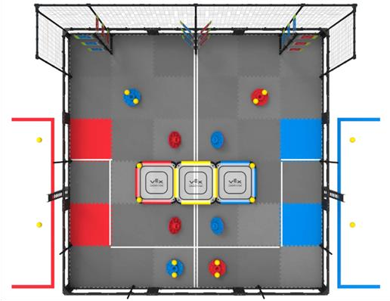
图 1 比赛场地的俯视

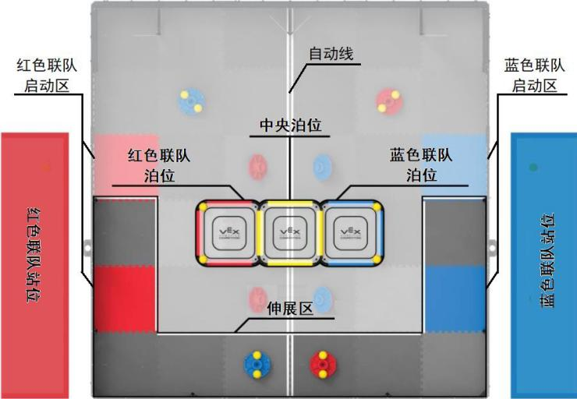

图 2 场地的功能区
3.2 得分物品及场地要素
赛场上的得分物品是 8 个圆帽和 9 面小旗。2 个圆帽的蓝面向上，2 个圆帽的红面向上，
这 4 个圆帽均处于得低分的状态；另有 4 个圆帽被其下方的小球斜架在场地上，处于不得分状态，如图 3 所示。3 根支柱上的 9 面小旗排成 3 排，最下面的 3 面小旗是低旗，中间和最上面的两排小旗是高旗。小旗是可以绕着支柱拨动的，每个小旗有红、蓝两个旗面。左边的 3 面小旗的蓝色旗面向前；右边的 3 面小旗的红色旗面向前；中间的 3 面小旗处于未拨动位置，如图 4 所示。
得分物品在场上的典型位置如图 3、4 所示。比赛开始前，按 6.5.2.1 抽取比赛方案后，得分物品在场上的分布可能与图 3 完全不同。
本届比赛的得分物品不是联队专属的。得分物品的得分属于与得分区同颜色的联队，与哪个联队使其得分无关。
图 3 还表示出场上有比赛中要用到的 20 个小球。4 个小球在泊位上；8 个小球在圆帽上；4 个小球在圆帽下；4 个小球作为预装，每个联队 2 个。比赛中，小球本身并不得分，它只是场地要素。
场地中央有两个联队泊位（红、蓝各一）和一个中央泊位，供停泊机器人之用。
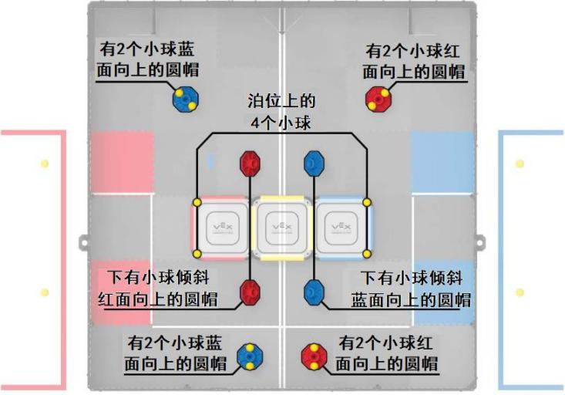
图 3 场地顶视，小球和圆帽的位置

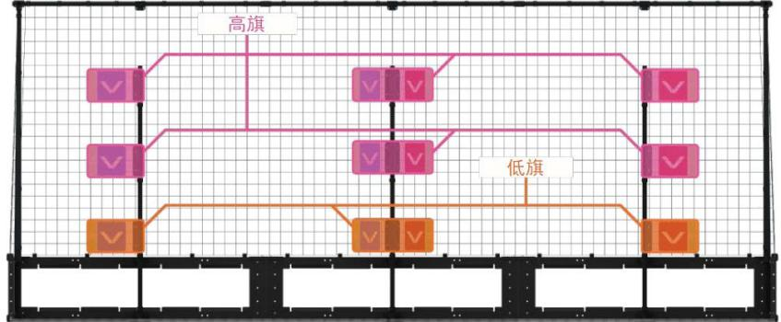
图 4 场地正视，低旗和高旗
为了防止被机器人抛射的小球出场，在小旗后面的围栏上架设了护网。在另三面围栏上分布着 6 根立柱，机器人可以把圆帽戴到立柱上获得高分。
3.3 赛场环境
机器人比赛场地环境为低照度、无磁场干扰，但由于一般赛场环境的不确定因素较多，
例如，拼接块不平整；边框上有裂缝；光照条件有变化；等等。参赛队在设计机器人时应考虑各种应对措施。
比赛场地尺寸的允许误差是±25mm，对此，参赛队设计机器人时必须充分考虑。
4 名词解释
联队启动区—彩色场地拼接块，红色或蓝色，指定的比赛开始时机器人的位置。
联队站位—在比赛中，供参赛队员站立的指定区域。
伸展区—以白色胶带线外沿和围栏墙板内边缘划定的发泡拼接块表面的区域。机器人在此区域中与发泡拼接块或白线接触时可以在垂直方向伸展。关于机器人的伸展，详见规则
6.5.3.3。自动线—从泊位下方横穿场地中央的一对胶带线。根据6.5.3.6，在自动时段，机器人不得接触此线对手联队一侧发泡场地拼接块。
场地要素—发泡塑料场地拼接块、围栏、白色胶带、护网、小球、泊位、立柱、小旗支架及所有支撑结构。
小球—一种黄色塑料球状物体，直径76mm，重55g。小球可用于击打小旗。
护网—高约1500mm的尼龙编织网状结构，跨小旗处的围栏的整个一侧，网孔宽约
50.8mm见方，总高约1488.4mm。
立柱—装在场地围栏上的6根垂直PVC管之一，直径约为21.5mm。圆帽可在立柱上得分。
  - 4根立柱（距小旗较远）高约508.0mm。
  - 2根立柱（距小旗较近）高约812.8mm。
泊位—PVC和聚碳酸脂制成的三个抬高的表面之一，约606.4mm长、551.2mm宽，可用于机器人停泊。比赛结束时机器人可以停泊在这里得分。
  - 联队泊位用红色或蓝色PVC部件表示，只能用于与泊位同色联队的机器人停泊。
  - 中央泊位用黄色PVC部件表示，可用于任何联队的机器人停泊。
注：中央泊位侧面的结构不算是泊位的一部分，不得用于中央停泊，见图5和 6.5.3.18。
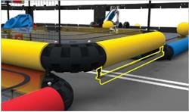

图5 中央泊位侧面加亮的聚碳酸酯结构用于防止小球进入，不用于停泊得分物品—圆帽和小旗的统称。
圆帽—一种八边形、盘状塑料件，内切圆直径约为234.95mm，外接圆直径约为
246.38mm，总高度约为116.8mm，重量约为335g。圆帽一面为红色，另一面为蓝色，中央有帽顶。
帽顶—圆帽两侧的圆柱状凸起，直径约为96.5mm，从圆帽宽板算起的高度约为44.5mm。
帽顶一红一蓝，如图6所示。用于低戴帽得分和高戴帽得分。

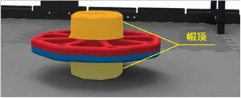
图6 加亮表示的帽顶
小旗—由红色旗面、蓝色旗面和中枢组成的可绕轴旋转的塑料部件。每个矩形旗面宽 251.5mm、高152.4mm。小旗升高于地面。每个小旗上的中枢有一个指针，该指针与止动器联用可以确定小旗是否被拨动。
- 低旗的最上沿距场地拼接块表面约464.8mm。低旗的上沿可以粗略地作为判断机器人是否低于457mm的标尺。
- 高旗有两排：一排的最上沿距场地拼接块表面约822.9mm，另一排的最上沿距场地拼接块表面约1176.0mm。
止动器—这是小旗中枢上的一个凸出特征，它与小旗指针结合使用以确定小旗是否被拨动，如图7所示。
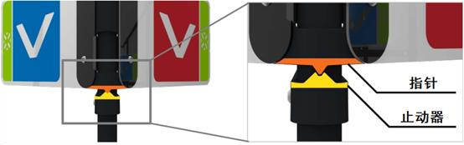
图7 加亮表示的止动器和小旗指针特写
比赛物品—物品及可由机器人操作的部分场地要素（如小球）的统称。
机器人—比赛开始前，参赛队放在场上的已通过检查的任何东西。
参赛队—参赛队是指报名参加本届 VEX 机器人工程挑战赛的单个参赛队。
联队—预先指定的两支参赛队组成的团队，在一场比赛中协同工作。联队在初赛中是经随机搭配的两支参赛队组成的联盟，初赛中的联队不分主队和副队；复赛中的联队是由两支参赛队经过选配组成的联盟，复赛中的联队分主队和副队。
主队与副队—在初赛后的联队选配中主动去邀请其联盟队友的参赛队称为主队；作为主队的联盟队友参与复赛的队伍称为副队。
联队选配—初赛结束后，根据各参赛队的初赛成绩排序，经过邀请和接受邀请组成联队的过程。
操作手（上场队员）—在比赛中负责操作和控制机器人的学生队员。比赛期间，每个参赛队仅允许有2名操作手在场地上。同一名学生不得为多支参赛队充当操作手。比赛中的任何时刻，只有操作手可以接触控制器，按6.5.3.10与机器人互动。
教练员—竞赛期间被指定为参赛队指导者的一名学生或教师，教师不得上场参加比赛活动。
学生—在任何中小学校注册就读接受教育的人。
比赛—每场比赛包括自动比赛时段和操作手控制时段，总时间是120秒。
自动比赛时段—这是一个在赛前准备时才确定的时段。在此时段内，机器人运行只能
受控于传感器的输入和预先写入机器人控制器的命令，不允许人对机器人的干预或相互沟通，在这个时段结束前，机器人必须停止一切运动。
操作手控制时段—这是一个[120-自动比赛时长（秒）]的时段。在此时段内，操作手通过遥控器控制机器人的运行。
初赛—各参赛队在复赛前采用随机方式组成联队后所进行的比赛。初赛的目的是为参赛队排序以取得复赛的参赛资格。
复赛—进行联队选配后为决出冠、亚、季军所进行的淘汰赛。
影响比赛—导致一场比赛胜、负方改变的情况。
禁赛—对违反规则的参赛队给予的处罚。在一场比赛中被处罚的参赛队不能再操作其机器人，控制器应放在地上。
取消比赛资格—对违反规则的参赛队给予的处罚。在初赛某一场中被取消比赛资格的
参赛队，该场WP、AP和SP均为零。在复赛中，某参赛队被取消比赛资格，整个联队就被取消比赛资格，输掉该场比赛。在裁判长的酌定下，反复犯规和被取消比赛资格的某一参赛队可能被禁止参加所有后续场次的比赛。
预装—每台机器人1个小球，比赛开始前必须放在场地上。合法预装应满足以下条件：
• 小球与一台机器人接触； • 小球完全在场地围栏内。
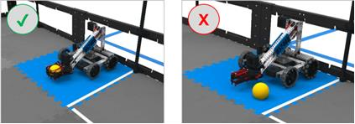

图8 合法的预装 图9 不合法的预装圆帽得分—圆帽的两种状态之一：
低分—圆帽的一种状态。如果圆帽的帽顶与发泡场地拼接块、白色胶带线或泊位接触且不接触与得分圆帽同色联队的机器人，该圆帽得低分。低分圆帽的得分给予与圆帽向上一面同色的联队，这时，另一面的帽顶与发泡场地拼接块、白色胶带线或泊位接触。
注：如果帽顶与发泡场地拼接块和中央泊位均接触，其得分与只接触发泡场地拼接块一样。
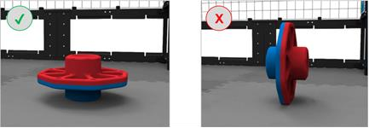 图10 红队低分圆帽 图11 不得分的圆帽

高分—圆帽的一种状态。如果圆帽的帽顶与一根立柱接触，不接触其它场地要素，且不接触与得分圆帽同色联队的机器人，该圆帽得高分。高分圆帽的得分给予与圆帽向上一面同色的联队，这时，另一面的帽顶与立柱接触。

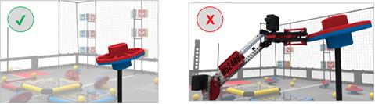
图12 红队高分圆帽 图13 不得分的圆帽
拨旗得分—小旗的一种状态。如果小旗的指针没有包含在止动器中，且小旗没有接触
与得分小旗同色联队的机器人，小旗就是被拨动了。被拨动后，如果指针位于止动器左侧，红色联队得分；如果指针位于止动器右侧，蓝色联队得分。
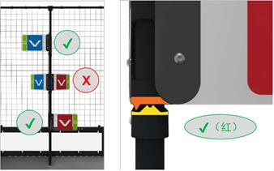

图14（左） 小旗的三种状态。最高小旗，蓝队得分；中间小旗，两队均不得分；最低小旗，红队得分
图15（右） 止动器和小旗指针的特写，小旗已被拨成红色联队得分停泊—以下两种机器人状态之一。
联队停泊—机器人的一种状态。联队停泊的机器人必须
- 与它的联队泊位接触；
- 不与发泡场地拼接块或白色胶带线接触。
中央停泊—机器人的一种状态。中央停泊的机器人必须
- 与中央泊位接触；
- 不与联队泊位接触；
- 不与发泡场地拼接块或白色胶带线接触。
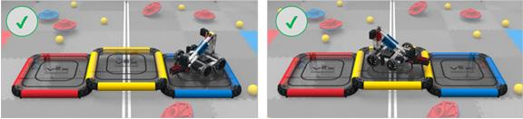 图16 联队停泊的机器人 图17 中央停泊的机器人

自动时段奖励—给予自动比赛时段结束时戴帽、拨旗和联队停泊得分最多联队的奖励。
拥有—比赛中，物品的一种状态。如果一台机器人携带、持有或包围了圆帽和/或小球就是拥有了它。对拥有的限制详见规则6.5.3.14。
围困—机器人的一种状态。如果机器人被对方的机器人限制在场上的狭小区域（约一个发泡拼接块或更小），没有逃脱的通路，就是受到围困。围困可以是直接的（例如，把对方钉死在围栏）或间接的（例如，防止机器人从场地一角逃脱）。
囤积—一种机器人状态。如果一台机器人主动阻止对方机器人接近2个及以上位于场地任何一角（约一个发泡场地拼接块大小的地方）的圆帽和/或小球物品，它就是在囤积。
纠缠—一种机器人状态。如果一台机器人抓住、钩住或附着了对方机器人或场地要素，就是纠缠。
- 机器人
本节提供设计和构建机器人的原则和要求。参加VEX机器人竞赛的机器人是由报名的 VEX参赛队设计和构建的遥控和自动小车，它们在“反败为胜”比赛中可以完成特定的任务。参赛前，所有机器人必须通过检查。请参照附录A“机器人检查指南”及“检查表”。
参加VEX挑战赛的机器人只允许使用为构建机器人而专门设计的VEX EDR零部件，如主控制器、接收器、VEX手动控制器及配套的VEX器材。供设计和构建机器人所用的电气元件和结构部件必须来自组委会认可的正规渠道。参赛报名结束后，不符合此要求的参赛队会被取消参赛资格。参赛过程中，凡是组委会不能认定来源的器材，参赛队有义务向组委会提供采购合同、发票等文件，证明所用的器材来自正规渠道。组委会有权对非正规渠道的器材做出相应的处理。
  - 每支参赛队只允许使用一台机器人参加VEX机器人竞赛。该机器人既可以执行手动遥控操作，又可以自行按程序运行。在联队中，每支参赛队使用各自的机器人。虽然参赛队可以在大赛期间修改这台机器人，但不能更换底盘、电源和控制系统。
  - 参赛的机器人必须通过全面检查，以确保符合相关规定。检查在参赛队检录进场时进行。
参赛队应对不符合规定的地方进行改进，直至通过检查方可参赛。
  - 机器人（不包括手动控制器）外形最大初始尺寸不能超过长 457mm、宽 457mm、高
457mm。
  - 机器人的通/断开关必须在无需移动或抬起机器人的情况下可以触及。机器人微控制器的指示灯也应可见，以便竞赛工作人员诊断机器人的问题。
  - 每台机器人只允许使用一个 VEX 主控器和两个 VEX RF 接收器（操作手控制时段中，对一台机器人可以使用两个 VEX 手动控制器，不允许用光、声控制机器人）。在使用基于 ARM® Cortex®的 VEX 控制器且不使用 VRC 气动系统的情况下，最多可以使用 12 个电机或伺服电机（类型不限，任意组合）；参赛队也可以使用一个 VRC 气动系统，但这时最多只能使用 10 个电机或伺服电机（类型不限，任意组合）。在使用 V5 机器人大脑且不使用 VRC 气动系统的情况下，最多可以使用 8 个智慧电机（类型不限，任意组合）；参赛队也可以使用一个 VRC 气动系统，但这时最多只能使用 6 个智慧电机。其它器件如 VEX 传感器以及其它结构件等，使用数量不限。比赛中，任何机器人的器件都要保证连接在机器人上，而且安装的位置不能影响其它机器人的正常工作。任何合法的 VEX EDR 零部件均可使用。 5.6 不得对电机、延长线、传感器、控制器、电池及 VEX 机器人设计系统的任何其它电子元件进行任何形式的改动。在 5.2 规定的全面检查中，如发现参赛队对器材有任何形式的改动，必须在赛前恢复被改动的器材，再次检查如获通过方可参加比赛。对 VEX 限位和缓冲开关允许做内部或外部、机械或电气的改动。VEX 电气零件的外部导线可用焊接、缠绕、电工胶带、热缩管修复，以保证其功能和长度不变。修理中所用的导线应与 VEX 导线相同。
5.7 参赛机器人如果不用 VEX 功率扩展器，只能使用一个 VEX 7.2V 机器人电池包和一个
9V 备份电池。使用了 VEX 扩展器的机器人可以加用一个任何类型的 VEX7.2V 机器人电池。
      - 机器人上不能使用额外的电池（没有接上的额外电池也不允许）。
      - 机器人上最多只能用一个功率扩展器。
      - 为保证可靠的 VEXnet 无线通讯，要求所有参赛队都必须用 VEXnet 备份电池盒
（276-2243）将一只可用的 9V 备份电池连接到 VEXnet 系统上。
d. 在上述数量限制下，任何 VEX 7.2V 电池包都是合法的。
  - 参赛队必须把机器人带到竞赛区（包括准备区和比赛区）参赛，使用 VEX 气动系统的参赛队必须保证自己机器人气路的密封性，充气压力不得超过 0.68MPa，不得使用噪音大的气泵、压缩机，在一台机器人上最多只能使用 2 个正规的 VEX 储气罐。进入比赛区前充气后，不得在比赛区以任何方式对机器人充气和更换储气罐。
  - 机器人必须有一个装置，用以在整个比赛中安全地固定VEX机器人标识旗，且不得引起纠缠。
  - 不允许使用有可能损坏竞赛场地、损害和干扰其它参赛队机器人、在竞赛中可能造成不必要纠缠和危险的元件。
  - 任何时候，如果机器人的运行或参赛队的动作被认为不安全或已经损坏了场地要素或比赛物品，裁判可决定对违规参赛队禁赛或取消参赛资格。该机器人再次进入场地前将被重新检查。
  - 参赛的机器人必须使用 VEXnet 系统进行通信。
  - 机器人的设计必须保证在赛后断电的情况下能方便地将比赛物品从夹持装置中取出。
  - 机器人的设计要充分考虑到本届比赛的高度对抗性，可能发生的机器人相互接触、碰撞、翻倒、跌落等情况。
  - 比赛中不使用赛场控制器。
  - 在不影响正常比赛的基础上，机器人可进行个性化的创意装饰，以增强其表现力和容易被别人识别。
- 比赛
  - 参赛队
    - 每支参赛队可以由 4 名学生和 1 名教练员（教师或学生）组成。学生必须是 2018 年 6 月前仍然在校的学生。
    - 参赛队员应以积极的心态面对和自主地处理在比赛中遇到的所有问题，自尊、自重，友善地对待和尊重队友、对手、志愿者、裁判员和所有为比赛付出辛劳的人，努力把自己培养成为有健全人格和健康心理的人。
1 2 3 4 5 6
#01 #08  #15 #22 |  |  |  | #02 #09  #16 #23 |  |  |  | #03 #10  #17 #24 |  |  |  | #04 #11  #18 #25 |  |  |  | #05 #12  #19 #26 |  |  |  | #06 #13  #20 #27
 | 7 |  |  |  | 8 |  |  |  | 9 |  |  |  | 10 |  |  |  | 11 |  |  |  | 12
#07 #14  #21 #01 |  |  |  | #08 #15  #22 #02 |  |  |  | #09 #16  #23 #03 |  |  |  | #10 #17  #24 #04 |  |  |  | #11 #18  #25 #05 |  |  |  | #12 #19  #26 #06
 | 13 |  |  |  | 14 |  |  |  | 15 |  |  |  | 16 |  |  |  | 17 |  |  |  | 18
#13 #20  #27 #07 |  |  |  | #14 #21  #01 #08 |  |  |  | #15 #22  #02 #09 |  |  |  | #16 #23  #03 #10 |  |  |  | #17 #24  #04 #11 |  |  |  | #18 #25  #05 #12
 | 19 |  |  |  | 20 |  |  |  | 21 |  |  |  | 22 |  |  |  | 23 |  |  |  | 24
#19 #26  #06 #13 |  |  |  | #20 #27  #07 #14 |  |  |  | #21 #01  #08 #15 |  |  |  | #22 #02  #09 #16 |  |  |  | #23 #03  #10 #17 |  |  |  | #24 #04 #11 #18
 | 25 |  |  |  | 26 |  |  |  | 27 |  |  |  | 28 |  |  |  | 29 |  |  |  | 30
#25 #05  #12 #19 |  |  |  | #26 #06  #13 #20 |  |  |  | #27 #07  #14 #21 |  |  |  | #01 #13  #07 #20 |  |  |  | #02 #14  #08 #21 |  |  |  | #03 #15  #09 #22
 | 31 |  |  |  | 32 |  |  |  | 33 |  |  |  | 34 |  |  |  | 35 |  |  |  | 36
#04 #16  #10 #23 |  |  |  | 05 #17  #11 #24 |  |  |  | #06 #18  #12 #25 |  |  |  | #07 #19  #13 #26 |  |  |  | #08 #20  #14 #27 |  |  |  | #09 #21  #15 #01
 | 37 |  |  |  | 38 |  |  |  | 39 |  |  |  | 40 |  |  |  | 41 |  |  |  | 42
#10 #22  #16 #02 |  |  |  | #11 #23  #17 #03 |  |  |  | #12 #24  #18 #04 |  |  |  | #13 #25  #19 #05 |  |  |  | #14 #26  #20 #06 |  |  |  | #15 #27  #21 #07
43 |  |  |  | 44 |  |  |  | 45 |  |  |  | 46 |  |  |  | 47 |  |  |  | 48
#16 #01  #22 #08 |  |  |  | #17 #02  #23 #09 |  |  |  | #18 #03  #24 #10 |  |  |  | #19 #04  #25 #11 |  |  |  | #20 #05  #26 #12 |  |  |  | #21 #06  #27 #13
 | 49 |  |  |  | 50 |  |  |  | 51 |  |  |  | 52 |  |  |  | 53 |  |  |  | 54
#22 #07  #01 #14 |  |  |  | #23 #08  #02 #15 |  |  |  | #24 #09  #03 #16 |  |  |  | #25 #10  #04 #17 |  |  |  | #26 #11  #05 #18 |  |  |  | #27 #12  #06 #19
图 18 初赛对阵图示例

6.2 赛制
- 6.2.1 VEX 机器人工程挑战赛将按小学、初中、高中三个组别分别进行初赛和复赛，最后冠军联队内部一对一决出冠军。
6.2.2 初赛时，以电子抽签方式确定各参赛队的编号，随机地组建联队。组委会保证每个参赛队参加相同场次（4 场以上）的比赛，以减少初赛后参赛队排序的偶然性。初赛对阵图将在参赛队报到后公布。图 18 给出了一个对阵图的示例，它表示了 27 支参赛队、每队参加 8 场比赛的联队组成及对阵。图中每个方框中列出了组成联队的参赛队的编号，两个对阵联队方框之间的编号为比赛场次号。
6.2.3初赛结束后对所有参赛队进行排序。如参赛队伍数超过25支队伍选取前 16 名将参加复赛。如少于等于25支，则选8支队伍进入复赛。

6.2.4 参加复赛的参赛队用联队选配的方式组成联队，复赛的对阵图如图 19 所示。半决赛的
获胜队为本届比赛的冠军；失利队为亚军；1/4 决赛的两支失利队将对阵决出季军。
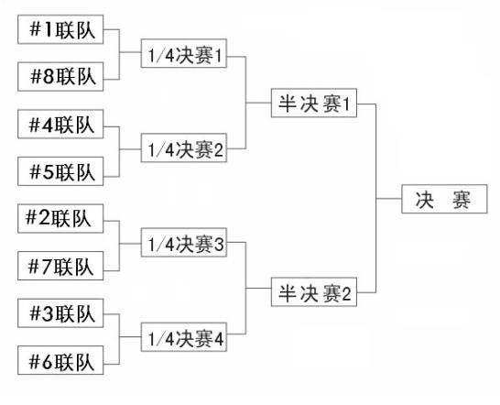

图 19 复赛对阵图
6.2.5 竞赛组委会根据实际参赛队的数量可能对赛制进行调整（例如但不限于复赛采用三局二胜制）。
6.3 参赛队排名
6.3.1 初赛的主要目的是给参赛队排序。排序的主要依据是各场初赛中参赛队得到的总获胜分 WP、总自动分 AP 和总实力分 SP。
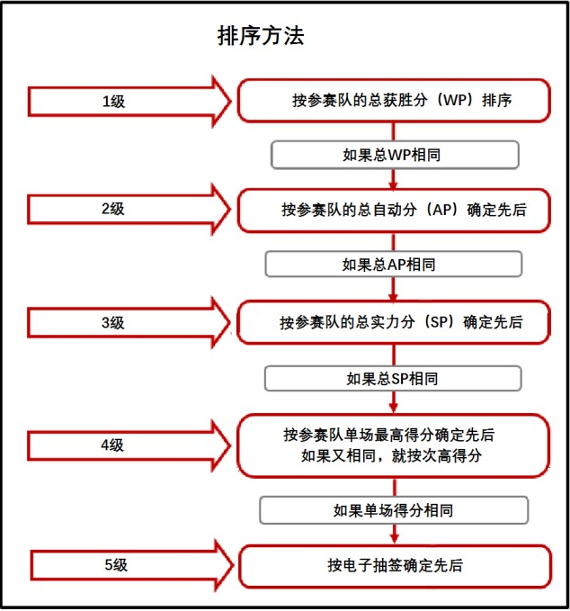
图 20 排序方法
6.3.2 总获胜分 WP 是参赛队排序的首要依据。在一场初赛中，获胜方的获胜分为 2；平局时双方的获胜分各为 1；失利方或因参赛队在比赛中违规被取消该场比赛资格者，获胜分为
0。弃权参赛队的获胜分为 0。
6.3.3 总自动分 AP 是参赛队排序的第二依据。每场初赛自动时段得分多的队 AP 分为 4，得分少的队 AP 分为 0；两队得分相同时，AP 分均为 0。在比赛中如果某参赛队被取消该场比赛资格，其 AP 分为 0。
6.3.4 总实力分 SP 是参赛队排序的第三依据。每场初赛后，4 支参赛队的 SP 分为失利联队在该场的得分。
6.3.5 初赛结束后，按图 20 所示方法对参赛队排序。前 16 支或8支参赛队将参加复赛，最终决出冠军联队，最后冠军联队内部采取一对一决出第一名。
6.4 联队选配
6.4.1 初赛前，按电子抽签确定的参赛队编号和预定的对阵图组成联队。初赛中，任一参赛队在每一场次的合作伙伴是不同的。
6.4.2 复赛前，用主队邀请副队的联队选配方式由 16 支参赛队组成 8 支联队。这样组成的联队一直维持到复赛结束，不再变化。
6.4.2.1 每支进入复赛联队选配的参赛队选出一名学生队员作为代表，在指定时间到联队选配现场参加联队选配。
6.4.2.2 按照初赛后的参赛队排名，排位最高且尚未加入某一联队的参赛队学生代表将首先作为主队队长邀请另一支有效的参赛队与他们合作。裁判长有权决定是否为参赛队直接指定来自同一省（直辖市、自治区、特别行政区）的另一支参赛队作为联队伙伴。
6.4.2.3 如果被邀请的参赛队尚未加入某一联队或者还没有拒绝某一主队队长的邀请，那么，它就是有效的参赛队。
☉如果该队接受某一主队邀请，它就与该主队组成联队。
☉如果某一参赛队拒绝了一次邀请，它就不能再被邀请，但当机会到来时，仍然有权作为主队选择他们的副队。
☉如果被邀请的参赛队拒绝，邀请方的队长必须继续向下一参赛队发出邀请，直到组成了联队。
☉如果主队的邀请受到其后的所有有效参赛队的拒绝，该队将被排到最后。
6.4.2.4 然后，排位次高且尚未加入某一联队的参赛队学生代表将作为主队队长邀请另一支有效的参赛队与他们合作组成联队。此过程将持续进行，直到参加复赛的所有联队均组成。
6.5 比赛过程
6.5.1 进入准备区
6.5.1.1 参赛队的学生队员按比赛时间表提前半小时检录进入准备区，赛前有 1.5 小时的准备时间。参赛队要做好调试计划，有效地利用这段时间。参赛队可自带便携式计算机和维修用的备件。参赛队员在进入准备区前应将自己的手机、无线路由器、无线网卡等通信设备及 U 盘、光盘等存储介质交本队的教练员或家长保管。教练员或家长不得进入准备区。
6.5.1.2 参赛队的机器人在比赛前需要接受裁判员的参赛资格检查，检查内容包括，器材来源、机器人尺寸、安全性、可抓取性等。
6.5.1.3 参赛队员在准备区和比赛区内不得以任何方式与本队的教练员或学生家长联系。违反本规定的参赛队将直接被取消参赛资格。

6.5.2 赛前准备
6.5.2.1 参赛队进入准备区后，由裁判长抽签确定的队员代表抽取比赛方案（包括自动比赛时长和比赛物品的场上分布，方案一经确定，不再变化），按照该比赛方案，参赛队在自带的计算机上编制程序，编程和调试在检录进场 1.5 小时后结束。
6.5.2.2 复赛前，各联队将有约 0.5 小时的准备时间研究战术、修改和调试机器人、测试场地，进行赛前准备。初赛前没有专门划定的联队讨论时间，由各联队根据对阵图自行安排。
6.5.2.3 每场比赛前，联队必须按时到达赛场。在规定时间内未到场的联队将被视为弃权和失败，成绩记为 0 分；另一联队独自完成规定的任务并得分。联队中的一支参赛队未到场，另一支参赛队仍可以用它自己的一台机器人参加该场比赛。
6.5.2.4 每支参赛队只有 2 名队员可以进入比赛区，站立在联队站位上。
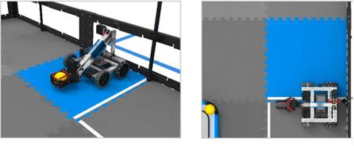图 21 合法的启动位置及预装 图 22 不合法的启动位置，无预装

6.5.2.5 每场比赛开始时，每台机器人必须放在与本联队启动区中，且不能与其它发泡场地拼接块及不预装的比赛物品接触，也不能接触别的机器人，一个启动区中只能有一台机器人见图 21 和 22。初赛中，红色联队有权把它们的机器人最后放到场上。复赛中，排序较高的联队有权把它们的机器人最后放到场上。机器人的放置必须迅速，且先放的参赛队一旦确定机器人的位置就不能再调整。违反此规则的参赛队将由裁判员随机地重新放置他们的机器人。
6.5.2.6 每场比赛开始前，每台机器人必须用 1 个小球作为预装。预装的小球与机器人接触且完全在启动区内就是合法的预装。如果某队的机器人在比赛中没有上场，裁判就将其预装的 1 个小球随机地放在未占用的联队启动区中。
6.5.2.7 到场的参赛队员应抓紧时间做好启动前的准备工作（例如，将机器人恢复到启动前的状态，将手动控制器放在地上，等等）。
6.5.2.8 完成准备工作后，队员应向裁判员举手示意。
6.5.3 启动及比赛
6.5.3.1 裁判员确认两个联队均已准备好后，将发出“5，4，3，2，1，开始”的倒计数启动口令，启动自动比赛时段。随着倒计时的开始，操作手可以用一只手慢慢靠近机器人，听到“开始”命令的第一个字，操作手可以触碰一个按钮或给传感器一个信号去启动机器人，但不得用手持式控制器启动机器人。
6.5.3.2 比赛开始时，所有得分物品均应直立在它们的规定位置，对其朝向不作规定。
6.5.3.3 比赛开始时，每台机器人不得超出 457.2mm 宽、457.2mm 长、457.2mm 高。比赛一旦开始，机器人可以伸展，但水平任意方向的尺寸不得超过 914.4mm。只有与伸展区接触的机器人可以不受高度限制垂直伸展。但是，一旦完全出了伸展区（即，不再与伸展区接触），机器人必须回到 457.2 mm 的高度限制。此规定的意思是机器人不得与高旗接触。在比赛期间，机器人不得超出此尺寸限制。因违反此规定（如在伸展区外拨动高旗得分或阻挡发射的小球）而干扰比赛的机器人，无论干扰是否影响比赛，都将直接导致被取消比赛资格。对于违反此规定但不影响比赛的小过错会给予警告。影响比赛的犯规将导致取消比赛资格。裁判长可决定取消受到多次警告的参赛队的比赛资格。
6.5.3.4 在“开始”命令前启动机器人将被视为“误启动”并受到警告或处罚。
6.5.3.5 机器人一旦启动，就只能受操作手或自带的控制器中的程序控制。在自动比赛时段，不允许操作手使用他们的手持式控制器。
6.5.3.6 在自动比赛时段，机器人不得做下列动作：
- 与自动线以外对手联队一侧的发泡拼接块接触；
- 与对手联队泊位接触；
- 实施中央停泊。
违反此规定将导致对手联队获得自动时段奖励。有意、策略性或严重犯规（如完全越过自动线故意与对方机器人接触）将导致被取消比赛资格。
6.5.3.7 在自动比赛时段，操作手不得以任何方式（直接或间接地）与机器人互动。这可能包括但不限于：
- 激活 VEXnet 操纵杆或 V5 控制器上的任何控制；
- 以任何方式触发传感器(包括视觉传感器)，即使并不接触它们。
违反此规定将被视为违反 6.5.3.8，并可能导致给予对手联队自动时段奖励。主裁判可裁定取消受到多次警告的参赛队的比赛资格。
6.5.3.8 在自动比赛时段，不影响比赛的最终结果但影响到自动比赛时段奖励分的任何犯规将使奖励分自动给予对手联队。
- 各参赛队负责机器人在任何时候的动作，包括在自动时段。在此规定下，在自动时段发生的任何违规行为都可能导致取消比赛资格。
- 在自动时段中，如果两支联队均发生影响到自动时段奖励的违规，则不会给予自动时段奖励。
6.5.3.9 在裁判员吹响自动比赛时段的结束哨音时，机器人应已停止一切运动，否则将自动阶段得分判负违规扣 5 分。
6.5.3.10 只有操作手可以按照以下规定接触机器人。禁止操作手在比赛中有意接触比赛物品和场地要素。
- 如果机器人的部件在比赛中根本没动，在操作手控制时段，操作手可以处理自己的机器人。只允许以下列原因接触机器人：
  - 给机器人接电或断电。
  - 插入电池和/或电源扩展器。
  - 插入 VEXnet 密钥或 V5 机器人收发机。
  - 接触 V5 机器人电脑屏幕，例如启动程序。
- 比赛中的任何时刻，操作手不得突破场地围栏构成的平面。
对于违反此规定但不影响比赛的小过错会给予警告。影响比赛的犯规将导致取消比赛资格。裁判长可决定取消受到多次警告的参赛队的比赛资格。
6.5.3.11 比赛期间，机器人不得有意分离部件，不得将机械装置留在场地上。
对于违反此规定但不影响比赛的小过错会给予警告。影响比赛的犯规将导致取消比赛资格。裁判长可决定取消受到多次警告的参赛队的比赛资格。多种故意违规行为可能导致被取消整个赛事的参赛资格。
6.5.3.12 比赛进行中有些比赛物品会无意地离开了比赛场地，但是，参赛队不得故意或策略性地把比赛物品移出场地。
- 正常比赛中偶然或无意离场的小球不再返回赛场。
- 正常比赛中的圆帽返回最近的发泡拼接块，使与该圆帽最后接触的机器人的对手联队得低分。如果裁判不能确定最后接触圆帽的机器人，该圆帽就不返回赛场。
此规定的意图是防止机器人用把圆帽“碰”出赛场的方法从立柱上移除圆帽。任何故意、策略性、反复地从赛场上移出比赛物品的行为视为违反了本规定。
对于违反此规定但不影响比赛的小过错会给予警告。影响比赛的犯规将导致取消比赛资格。裁判长可决定取消受到多次警告的参赛队的比赛资格。
6.5.3.13 以破坏、损害、翻倒、纠缠机器人为目的的策略和动作是违背 VEX 挑战赛的精神的，是不允许的。如果倾翻、纠缠或损害被裁定为故意的或严重的，违规的参赛队可能被取消比赛的资格。重复的违规行为可能导致取消整个比赛资格。
VEX“反败为胜”机器人比赛是一个进攻性比赛。只有防御性或破坏性策略的参赛队
将不会得到本规则所暗示的保护。然而，不涉及破坏性或非法策略的防守战术仍然符合这一规则的精神。
VEX“反败为胜”机器人比赛是一个交互式比赛。在正常比赛过程中也会不可避免地
发生一些倾翻、纠缠和损坏。这种交互是偶然的还是有意的将由裁判长裁定。参赛队要始终（包括在自动比赛时段）对它们的机器人的动作负责。这既适用于鲁莽操
作机器人和可能导致损坏的参赛队，也适用于操作具有小轮底盘的机器人到处游荡的参赛队。参赛队应把他们的机器人设计成不至于稍有接触就倾翻或损坏。
注1：试图利用中央泊位的参赛队会遇到也想使用中央泊位的对手机器人，发生激烈的相互作用。当机器人与中央泊位接触或紧密结合时，对方机器人推挤、倾翻或纠缠它们所造成的意外损坏将不被视为违反本规则。对于有意损坏的行为或危险的机构，裁判长可裁定其违反规则5.10、5.11或6.1.2。
注2：与中央泊位间接接触造成的损害包括在附注1中。在图23中，如果“BLUE1”将“RED1”从中央泊位上推出，并且这种相互作用对“RED 2”造成损害，那么“BLUE1”将不会受到处罚。这是“BLUE1” 和“RED1”之间的合法相互作用，虽然对“RED 2”造成间接损害。
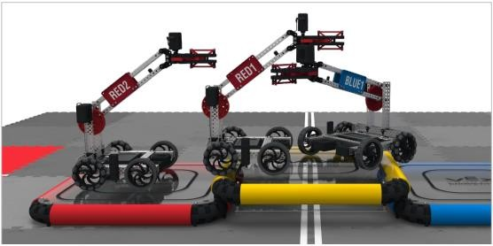
图23 三台机器人在泊位上相互作用。因中央泊位上的相互作用造成的机器人意外损害不违反本规则

注3：联队泊位不包含在注1中。联队停泊且不与中央泊位接触或相互作用的机器人按地面的机器人处理。
所以，在图24中，如果“BLUE1”翻倒或使“RED2”损坏，它就违反了本规则。
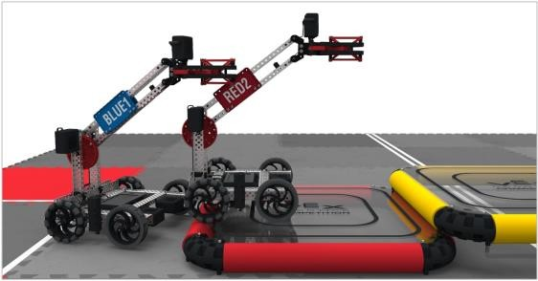
图24 两台机器人在红色联队泊位上相互作用。翻倒或损坏“RED 2”很可能导致“BLUE1” 违反本规则
6.5.3.14 机器人在某一时刻最多只能拥有1个圆帽和2个小球。
注：已拥有一个圆帽又在与高得分圆帽相互作用的机器人将因这一规定而受到特别关注。
对于违反此规定但不影响比赛的小过错会给予警告。影响比赛的犯规将导致取消比赛资格。裁判长可决定取消受到多次警告的参赛队的比赛资格。
6.5.3.15 比赛中的任意时刻，机器人囤积的比赛物品不得超过2个及以上。
对于违反此规定但不影响比赛的小过错会给予警告。影响比赛的犯规将导致取消比赛资格。裁判长可决定取消受到多次警告的参赛队的比赛资格。
6.5.3.16 机器人不得故意把比赛物品掉落或放置到对方机器人上。
对于违反此规定但不影响比赛的小过错会给予警告。影响比赛的犯规将导致取消比赛资格。裁判长可决定取消受到多次警告的参赛队的比赛资格。
6.5.3.17 比赛物品不能用于完成机器人试图进行的非法动作。高旗只能用小球接触，不得用机器人接触。
对于违反此规定但不影响比赛的小过错会给予警告。影响比赛的犯规将导致取消比赛资格。裁判长可决定取消受到多次警告的参赛队的比赛资格。
6.5.3.18 参赛队不得故意或策略性地穿过中央泊位两边的聚碳酸酯结构（见图 5）放置比赛物品，使它们与对方机器人隔离。
对于违反此规定但不影响比赛的小过错会给予警告。影响比赛的犯规将导致取消比赛资格。裁判长可决定取消受到多次警告的参赛队的比赛资格。
6.5.3.19 机器人不得故意抓住、钩住或附着于任何场地要素，包括泊位。用机械结构与某场地要素的多侧作用以图揪住该要素的策略是不允许的。此规定的意图是既防止参赛队无意损坏场地也防止它们把自己钉死在场上。
注：按照 6.5.3.17，与任何护网接触是严格禁止的。
对于违反此规定但不影响比赛的小过错会给予警告。影响比赛的犯规将导致取消比赛资格。裁判长可决定取消受到多次警告的参赛队的比赛资格。
6.5.3.20 与护网纠缠被视为违反安全原则，将导致禁赛。迫使对方机器人与护网纠缠被视为是违反了 6.5.3.21，将导致联队的两支参赛队禁赛。
瞬间或偶然的接触（如拨动低旗时）是可能会有的，不视为犯规。故意、策略性或反复的违规行为将导致裁判长决定取消比赛资格。
6.5.3.21 蓄意使对手违反规则的策略是不允许的，不会导致对手联队犯规受罚。对于违反此规定但不影响比赛的小过错会给予警告。影响比赛的犯规将导致取消比赛资格。裁判长可决定取消受到多次警告的参赛队的比赛资格。
6.5.3.22在操作手控制时段，机器人围困对方机器人不得超过5秒。一旦围困的机器人已经离开且机器人分开至少约一个发泡拼接块，围困就正式结束。结束围困后，机器人不得再次围困同一机器人持续5秒；如果某一参赛队确实再次围困了同一机器人，围困计时将恢复到围困方机器人上一次后退的时候。
对于违反此规定但不影响比赛的小过错会给予警告。影响比赛的犯规将导致取消比赛资格。裁判长可决定取消受到多次警告的参赛队的比赛资格。
6.5.3.23 对抗性比赛过程中参赛队员情绪激动、大声欢呼和惋惜、手舞足蹈都是可以理解的，但不得干扰裁判，特别是不得发出类似于“抢跑！”、“犯规！”等容易误导对手的裁判用语。对违反此规定的小过错会给予警告。影响比赛的恶劣犯规将导致取消比赛资格。裁判长可以酌情取消受到多次警告的参赛队的比赛资格。

6.5.4 暂停
初赛中，无论是自动比赛时段还是操作手控制时段，操作手不得叫暂停。复赛中，每个联队只能在操作手控制时段叫一次暂停，但暂停时间不能超过 3 分钟。

6.5.5 比赛结束
6.5.5.1 无论初赛与复赛，每场比赛总时间为 120 秒钟。在自动比赛时段结束后，接着是操作手控制时段。两个时段之间可以稍有不计时的间歇，由裁判员决定。在自动比赛时段中纠缠在一起的机器人由裁判员协助参赛队员分开后，再开始操作手控制时段的比赛。
6.5.5.2 操作手控制时段结束，该场比赛即结束。裁判员吹响结束哨音后，操作手应立即将手动控制器放在地上，除关断机器人电源外，不能与场上的机器人或任何物品接触。
6.5.5.3 本届比赛将用手持式平板计算机记分。裁判员有义务将记分结果告知参赛队员。参赛队员有权利纠正裁判员记分操作中可能的错误，并应刷卡确认已经知晓自己的得分。如有争议应提请裁判长仲裁。
6.5.5.4 主裁判发出“清理场地”的信号后，参赛队员才能进入比赛场地搬动自己的机器人。裁判员和志愿者将场地设施恢复到启动前状态，参赛队员应立即将自己的机器人搬回准备区。

6.6 记分
6.6.1 自动比赛时段与操作手控制时段的记分稍有不同自动比赛时段的记分：
- 拨动高旗得2分。  拨动低旗得1分。
- 高分圆帽得2分。
- 低分圆帽得1分。
- 联队停泊的机器人得3分。
- 获得自动比赛时段奖励的联队得4分。
操作手控制时段的记分：
- 拨动高旗得2分。
- 拨动低旗得1分。  高分圆帽得2分。
- 低分圆帽得1分。
- 联队停泊的机器人得3分。
- 中央停泊的机器人得6分。
6.6.2 终场前已被联队的机器人操作但终场时尚在运动的得分物品按其最终的静止状态记分。
6.6.3 如果两支联队自动比赛时段结束时得分相同，则均无奖励分。
6.6.4 无论什么原因，得分物品碎裂就不能再得分。
6.6.5 组成联队的两支参赛队的得分与联队的得分相同。
6.6.6 如果在一场比赛开始前，某支联队弃权，它的得分为0，与之对阵的联队独自完成任务并得分。如果在一场比赛中某联队被取消比赛资格，则它的得分为0，按当时的状况计算对方的得分。
6.7 确定获胜联队
    - 每场比赛后，每个联队的得分为各种动作的得分扣除罚分,按最终得分多少确定胜负。
    - 初赛可以有平局。
    - 每场复赛必须决出胜负。如果两个联队的得分相同，按以下的优先次序确定获胜联队：
- 拨高旗得分多的联队获胜；
- 高分圆帽多的联队获胜；
- 实现中央停泊的联队获胜；
- 获得自动比赛时段奖励的联队获胜；
- 如果仍然不分胜负，由裁判员确定获胜联队。
    - 半决赛失利的两支联队将争夺季军。
    - 裁判长可以根据比赛情况决定是否对争夺冠军和争夺季军的比赛采用三局两胜制。
- 犯规和取消比赛资格
  - 经过催促仍未准时到达比赛区的参赛队将取消比赛资格。
  - 第一次误启动的联队将受到裁判员的警告，第二次误启动的联队将按自动弃权处理。
  - 在手动比赛时段，一方机器人有破坏、损害、翻倒和纠缠为目的恶性动作，或在对方机器人将得分物品放入得分处时进行直接或间接的阻挡，有意将比赛物品抛出场外，等等，视为犯规。第一次这种犯规将被判罚 2 分，第二次犯规将被取消本场比赛资格。牵制对方机器人超过 5 秒钟，将被取消本场比赛资格。 实际处罚以现场裁罚为准。
  - 不允许在比赛现场使用手动控制器恶意干扰机器人的比赛，否则将取消该联队的比赛资格。
  - 比赛中，参赛队员有意接触比赛场上的设施或机器人（6.5.3.10 所说的接触除外），该联队将被取消比赛资格。偶然的接触可以不当作犯规，除非这种接触直接影响到比赛的最终得分。
  - 如果从机器人上分离出来的部件或机构妨碍对方得分，该联队将被取消比赛资格。多次故意犯规可能导致取消该队的参赛资格。
  - 联队队员不听从裁判员的指示将被取消比赛资格。
  - 参赛队员在未经裁判长允许的情况下私自与教练员或家长联系，将被取消比赛资格。
- 其它
  - 本规则是实施裁判工作的依据。在竞赛中，裁判长有最终裁定权，他的裁决是最终裁决。
处理争议时不会复查重放的比赛录像。组委会不接受教练员或家长的投诉。
  - 关 于 比 赛 规 则 的 任 何 修 订 ， 将 在 中 国 青 少 年 机 器 人 竞 赛 网 站
（http://robot.xiaoxiaotong.org/）的“规则答疑”栏目中以“重要通知”的形式发布，关于规则的问题可通过该栏目提出。
  - 比赛期间，凡是规则中没有说明的事项由裁判委员会决定和解释。竞赛组委会委托裁判委员会对此规则进行解释与修改。在大多数参赛队伍同意的前提下，针对特殊情况（例如一些无法预料的问题和/或机器人的性能问题等），规则可作特殊修改。

附录 A 机器人检查指南
A1 概述
本附录说明了VEX机器人竞赛的机器人检查，同时也列出了检查的定义和规则。
所有参赛机器人开始比赛前都要通过全面检查。这种检查将确保所有机器人都已满足规则的要求。一般，最初的检查将在参赛队检录/准备时进行。机器人检查表附在本指南后面。每个参赛队应把“机器人检查表”作为自己的机器人预检的指南，以确保机器人满足所有要求。
A2 定义
机器人—由VEX机器人工程挑战赛参赛队设计和构建的操作手控制和/或程序自动控制的小车，用来在比赛中完成具体的任务。机器人只能用正式的VEX EDR零部件和竞赛允许的附件。其它零部件不能用在机器人上。所有机器人在参赛前都要通过检查。
机器人尺寸箱—机器人检查时所用的内部尺寸为457mm长、457mm宽、457mm高的箱子。机器人要能装入箱子，对箱壁或箱顶不施加任何力（即，靠箱子本身不能让机器人留在箱子里），才能通过检查。
A3 检查规则
A3.1 在获准参加资格赛之前,参赛队的机器人必须通过检查。不符合机器人设计或构建要求的机器人可能失去比赛资格。
A3.2 每台机器人必须有联赛允许的合适的识别特征。
A3.3 如规则的“机器人”一节所规定，构建机器人仅限于参赛队可用的几种VEX正式零部件。
A3.4 机器人在初赛和复赛开始時的最大尺寸是457mm宽×457mm长×457mm高。机器人必须能纳入机器人尺寸箱。在机器人尺寸箱内，机器人必须自己支撑。
A3.5 比赛开始时，机器人的启动外形必须与检查时的机器人外形相同，且在最大允许的尺寸范围之内。
A3.6 在机器人有多种可能的启动构形时，尺寸检查期间必须使用最大的可能构形。
A3.7 如果参赛队对机器人做了修改以提高其性能或可靠性，检查员会要求参赛队的机器人再次接受检查。
A3.8 检查员要评估机器人以确保所设计的每台机器人的操作和功能是安全的。具体的安全原则和限制适用于机器人的设计和构建。

附录 B 工程笔记

概述
中国青少年机器人竞赛的目标之一是了解参赛队工程设计过程以及整个备賽阶段的经历，包括问题定义、概念设计、系统层级设计、细节设计以及测试、修改和搭建。
在搭建机器人的整个过程中，参赛队会发现问题，拟定计划，遇到困难，解决问题，学到经验。这些都是财富，需要完整地写出来。工程笔记是参赛队从组队第一天开始到比赛结束整个过程的原始记录。因此，工程笔记是参赛队记录备賽历程、帮助他们更好地理解工程设计过程和练习各种重要生活技能（包括项目管理、时间管理、头脑风暴和团队合作）的方法。
工程是一个反复的过程，学生在这个过程中认识和确定问题，集思广益，在设计过程各个阶段工作，测试他们的设计，不断改进设计，并继续这个过程直到形成解决方案。在此过程中，学生会克服障碍，遇到成功和失败的案例，学习许多课程。学生应在工程笔记上记录这种反复的过程。
工程笔记记录了参赛队所做的每件事，这样，它就可以作为学习和实践的指南。学生应把大量事项记录在工程笔记中，包括：团队会议笔记、设计概念和草图、图片、比赛中的笔记、队员的意见和想法、团队组织以及对团队有用的任何其他文件。该队还应该记录他们的项目管理，包括人员、资金和时间的使用等。
评委通过审查工程笔记可以更好地了解参赛队的经历、设计和团队本身。

工程笔记的形式
参赛队记录整个赛季的经历既可以手写也可以使用电子文档。评判时二者没有差别。
电子/网络文档：参赛队可以选择电子/网络版工程笔记。为了让评委评判，必须将其打印出来，放在不超过 3cm 厚的活页夹中。要标清页码，按顺序放好。每个参赛队只需打印一份。
手写：采用可以在学校或附近的文具店买到的螺旋装订笔记本、实验笔记本或文档笔记本。笔记本的行距以 6 至 7mm 为佳。
工程笔记必须满足以下条件：
- 参赛队编号和名称必须清楚地印在工程笔记的封面上。参加中国青少年机器人竞赛的参赛队可以利用抽签后所发的编号贴纸。
- 按顺序标明页码，不能任意替换或撕掉任何一页。虽然撕掉螺旋装订笔记本或删去电子文档上的任何一页都不是难事，但是，从工程笔记的作用就可以知道，这样做对参赛队是重大损失。
- 每支参赛队只需一本工程笔记。
- 多支参赛队不能共用一本工程笔记。

工程笔记的格式与注意事项
工程笔记是对参赛队机器人设计的完整记录。它应该包括整个赛程中的设计草图、团队会议、讨论、设计变化、过程，挫折以及每个队员的想法。新赛季就应该有新的工程笔记本。以下是一些注意事项：
- 按时间顺序，把组队及其后经历的所有事都记录下来。
- 工程笔记本必须分成几个部分，包括：
  - 工程部分：包括机器人设计过程（必须的）
  - 团队部分：包括队伍和拓展活动的信息（必须的）
  - 商业计划、策略计划或持续发展的规划（不是必须的）
- 参赛队编号和名称必须出现在工程笔记的封面。没有该信息，则不认可该工程笔记。
- 工程笔记的封一要有一页“总结”。总结必须让评委看到赛季中的亮点的简单说明。必须包括参赛队编号，并给评委指出你最想让他们看到的几页。这一页在记录初期可以空白，在提交工程笔记前写出即可。
- 工程笔记必须非常有条理，即使是个门外汉，也能从中理解参赛队和整个历程。
- 用不易褪色的墨水笔书写，不要用铅笔。
- 工程笔记的参赛队部分要有对每个队员和指导教师的简单介绍。介绍应包括姓名、年龄（或几年级）、兴趣、参加青少年机器人竞赛的原因等。
- 每次会议开始时，用新的一页纸记录日期和起始时间。每天应该包括两项：
  - 任务：队员们在做什么，发现了什么
  - 反思：对所发生事件和待解决问题的看法
- 记录了设计决策的工程笔记是由参赛队员共同努力建立的。每名队员都要参与记录，记录后写下自己姓名和日期。
- 把所有对机器人的设计和修改都直接记录在笔记本中，如果可以的话，把细节和草图也收入进去。计算机程序、CAD 图纸等其它材料应粘贴在笔记本上。将记录、计算都记在笔记本上，不要写在零散的单页纸上。
- 在写错的地方或错误的日期上划一条单线。不要擦掉或使用涂改液。在所有改正过的地方签下姓名，写明日期。即使有些页面有错误，也不应将它们从笔记上删除。
- 每页纸的两面都要用。不要留空白或是在空白处划叉。不要忘了签下姓名，写日期。
- 如果要插入图片或外界信息，用透明胶带把图片贴到笔记本上，并用不易褪色的笔描出图片轮廓。这样，如果图片脱落，队员们也知道这里贴过什么东西。
- 应该在笔记中附上建造机器人所需物料的清单。
- 工程笔记的团队部分也是你们讨论并展现整个赛季团队活动的好地方。
请参考设计奖评价标准中对工程笔记内容的要求。一支优秀的参赛队，不仅要赢得比赛的胜利，在备赛过程中也要以记工程笔记的形式收获更多知识、培养良好的习惯。

对送审工程笔记的提示
- 每本笔记都是一部不断改正和发展的作品。如果你是手写的，裁判想看的不是笔记本的终稿，而是充满了写错的词、污迹、磨损了的页角和发皱了的纸的真实作品。记住，保持它的真实性！
- 有指导教师和队员的简介和照片，能让评委很好地认识参赛队的每个成员。
- 评委总是对独特的设计或比赛策略感到兴趣。另一方面，没有实质内容去支撑的设计，不会得到好评。
- 建议把机器人设计的图片或草图作为贯穿整个工程笔记的红线。
- 带一份机器人硬件检查的清单。
有关工程笔记注意事项：
- 参赛队必须在机器人检查时上交工程笔记，没有工程笔记不得参加比赛。
- 根据大赛总体参赛情况工程笔记将会设立专门优秀评审奖。
- 工程笔记作为参赛队的私有物品允许审请领回，但必须在比赛开始第二天。

VEX 机器人工程挑战赛记分表
红方联队：1 编号： 蓝方联队：1 编号：
2 2
红方 |  |  |  |  | 蓝方
自动比赛时段结束时的得分状态 |  |  |  |  | 自动比赛时段结束时的得分状态
事项 |  | 分值 | 数量 | 得分 | 事项 |  | 分值 | 数量 | 得分
得分圆帽 | 低分 | 1 |  |  | 得分锥筒 | 低分 | 1
 | 高分 | 2 |  |  |  | 高分 | 2
拨动小旗 | 低旗 | 1 |  |  | 拨动小旗 | 低旗 | 1
 | 高旗 | 2 |  |  |  | 高旗 | 2
联队停泊 |  | 3 |  |  | 联队停泊 |  | 3
自动比赛时段得分 |  |  |  |  | 自动比赛时段得分
自动比赛时段奖励分（4） |  |  |  |  | 自动比赛时段奖励分（4）
比赛结束时的得分状态 |  |  |  |  | 比赛结束时的得分状态
事项 |  | 分值 | 数量 | 得分 | 事项 |  | 分值 | 数量 | 得分
得分圆帽 | 低分 | 1 |  |  | 得分圆帽 | 低分 | 1
 | 高分 | 2 |  |  |  | 高分 | 2
拨动小旗 | 低旗 | 1 |  |  | 拨动小旗 | 低旗 | 1
 | 高旗 | 2 |  |  |  | 高旗 | 2
停泊 | 联队 | 3 |  |  | 停泊 | 联队 | 3
 | 中央 | 6 |  |  |  | 中央 | 6
得分小计 |  |  |  |  | 得分小计
犯规罚分 |  |  |  |  | 犯规罚分
未按时结束自动比赛时段的扣分（-5） |  |  |  |  | 未按时结束自动比赛时段的扣分（-5）
总分 |  |  |  |  | 总分
注：1. 表中不得留有空白，无数据的空格必须用“/”划掉。
2. 得分小计包括比赛结束时的得分和自动比赛时段奖励分，不计自动比赛时段得分。关于取消比赛资格的记录：
裁判员： 记分员：
参赛队员： 参赛队员：
裁判长：

机器人创意比赛主题与规则
- 关于机器人创意比赛
机器人创意比赛是基于每年一度的江苏青少年机器人竞赛的主题与规则，组织在校中小学生机器人爱好者，花费 6 个月左右的时间，在课题导师或教练员的指导下，在学校、家庭、校外机器人工作室或科技实验室，以个人或小组的方式，进行机器人的创意、设计、编程与制作，最后提交机器人实体作品参加中国青少年机器人竞赛组委会举办的机器人创意比赛活动。
机器人创意比赛对于培养学生学习与综合运用机器人技术、电子信息技术、人工智能技术、机械工程
技术等，对激发学生的创新意识和潜能、提高综合设计和制作能力极为有益。
- 主题——“聪明的机器人”
  - 主题简介
本届机器人创意比赛主题选定为“聪明的机器人”，旨在促进青少年了解人工智能技术在构建智能机器人以及我们生活诸多方面所发挥的积极作用，使同学们开始了解学习人工智能技术，探索如何应用它们构建为我们的生活带来便捷与快乐的智能机器人。参赛队要大胆发挥想象力与创造力，在围绕本主题的作品设计中，享受智能技术带给你的惊奇与创造美好生活带给你的喜悦，进入智能机器人和谐共处的时代。
  - 选题范围
机器人是由我们人类设计并建造的能够模仿人的某种特定行为或一般行为的机器系统。例如，早期我们希望它能具备像人一样在各种环境中进行自由灵活行走的能力（人的脚）；还希望它具备准确感知周围环境状态变化的能力（人的感官）；还希望它能做出一些类人的行为与周围的环境相互作用，如搬运物体（人的手）； 更进一步希望它能够对环境进行理解、分析，甚至与人通过语言进行思想的交流（人的脑）。总之，我们期望机器人越来越聪明。
随着传感器技术的发展与人工智能技术的进步，各种智能技术不断以各种形态进入我们的生活，给我们生活带来各种方便与喜悦。例如，智能电子地图为我们旅游出行提供应有尽有的道路信息以及规划建议帮助我们做出明智的决策；新闻类导读应用帮我们快速整理当天的新闻热点并分门别类让我们可以高效了解我们关心的时事；智能电子词典应用为我们提供自动的语言翻译帮助我们跨越语言的障碍；辅助帮学应用拍张问题照片就可以为小初高各学科的疑难问题提供相关的解答参考……。把人工智能技术用于机器人是拓展智能技术应用的重要方向之一。“聪明的机器人”的主题可以为同学们的选题提供更自由的发挥空间，设想出各种聪明的机器人。下面的三个实例，只是向同学们展示智能机器人给我们的生活带来的积极影响，希望同学们通过本次创意比赛设计出更多更新的代替人工作的智能机器人把我们的生活点缀得更加绚烂多彩。
- 扫地机器人
现代生活的高节奏使得一些人不愿将一些时间花费在家庭环境的清洁上，因此扫地机器人就应运而生了。扫地机器人通过采用机器人技术实现自主地完成对家具或工作环境的清洁工作（扫地，吸尘，拖地等），如图 1 所示。扫地机器人在家用吸尘器的基础上具备了自主行走能力。值得注意的是，扫地机器人上有一个全向红外接收器，用来检查装有红外发射器的充电器。电力快耗尽时，只要充电器没有被遮挡，就能被机器人找到。这时，机器人就会跑去充电。别看机器人这点“小聪明”，它也能让我们省点事哦！

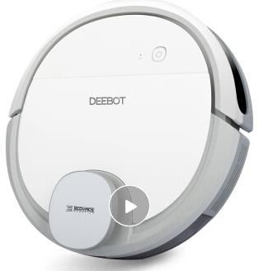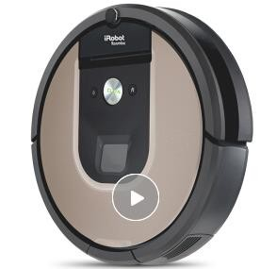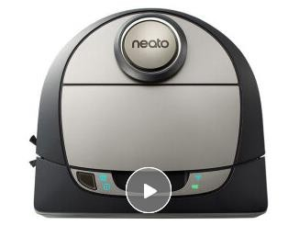 图1 扫地机器人

- 能听会说的机器人
语言是人类区别于动物的一个重要特征，是人类大脑智能的一个重要体现。因此，研究者们一直梦想着能够让机器听懂我们人类所说的自然语言，同时也希望机器能用自然语言与我们交流。这些在上世纪风靡全球的科幻电影《星球大战》中出现的美妙画面，经过科学家们几十年的不懈努力今天基本上已经变为现实。
语音识别技术就是将传感器接收到的振动频率在 20～20000Hz 的自然语音信号转换为文字。目前智能手机已经普及，只要在手机上安装一个讯飞输入法的 APP，就可以体验用语音进行文字输入了。通过语音输入可以极大地提升信息输入速度，目前可达到每分钟 400 字左右的速度，而且具有较高的准确率。这项技术的成熟使机器人系统具备了一定的类人听觉。
机器人有时也需要把它的想法通过自然语言的形式向外界输出，这就是语音合成技术。语音合成将文本信息转换为声波信号。研究者们除希望输出的语音信号具有连续性、韵律性，甚至带有不同的情感，听起来更自然。
图 2(a)中的小布早教智能机器人要通过语音操控，具有给小朋友讲故事、做益智游戏、英文教学等功能。
图 2(b)中的“佳佳”是中国科学技术大学研发的第三代特有体验交互机器人，诞生于 2016 年 4 月。初步具备了人机对话理解、面部微表情、口型及躯体动作匹配、大范围动态环境自主定位导航等功能。在传统功能性体验之外，首次提出并探索了机器人品格定义，以及机器人形象与其品格和功能协调一致，赋予“佳佳”善良、勤恳、智慧的品格。
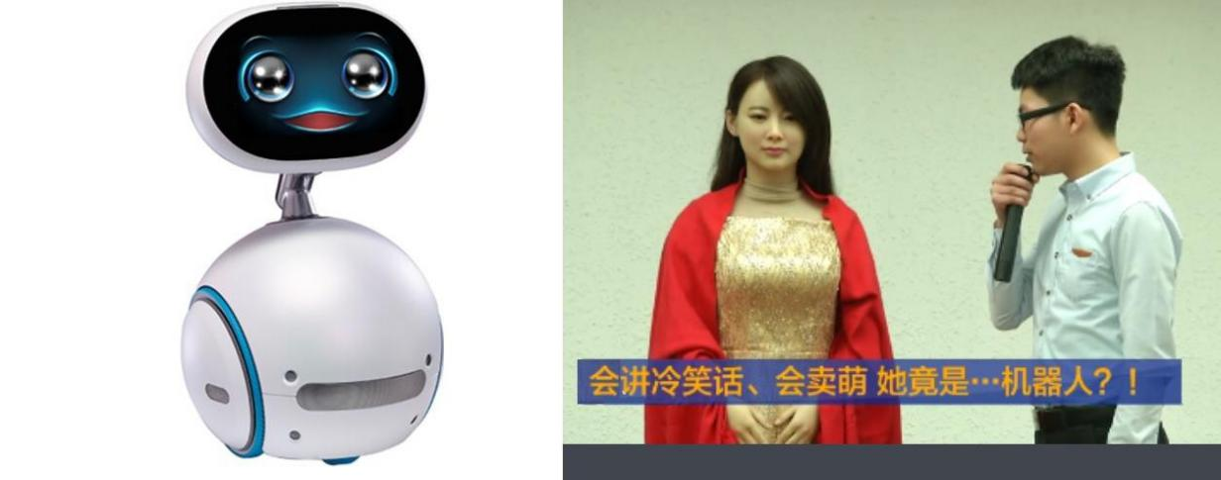
(a) 小布早教智能机器人 （b）能听会说的交互机器人“佳佳” 图 2 能听会说的机器人
● 会解魔方的机器人
图 3 中是一个会解魔方的机器人。它只要用摄像头看一眼被完全打乱的魔方的当前状态，识别出每个小立方体的颜色，寻找最快复原的方案，然后实际旋转三阶魔方的各面，使之复原。复原速度之快令人惊讶，2016 年的吉尼斯世界纪录是 0.637 秒。很快，有人创造了 0.38 秒的新记录，这也就是人类一眨眼的时间。当然，速度太快也不见得好。据说在这台机器人上试验了 100 个魔方，只有 4 个没有散架！
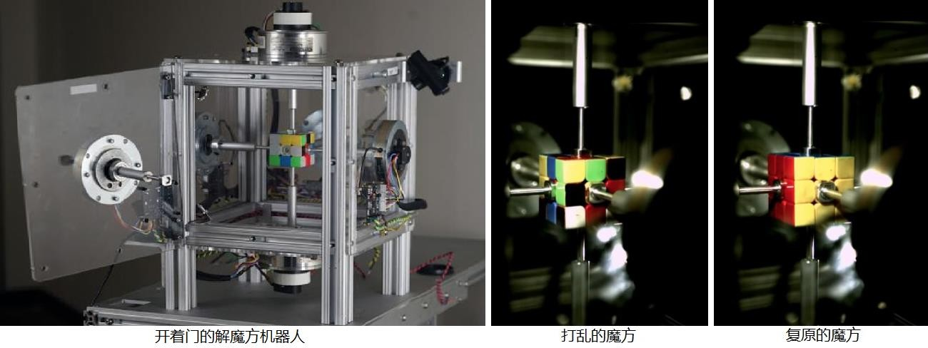 图 3 会解魔方的机器人

机器人研究者们已不满足于构建只具有行走、灵活操作等能力的机器人，还希望它们能对周围环境进行感知与理解，能听能看能说能初步理解，甚至在特定的应用场景，具备超越人类的判断、推理与决策的能力，让机器人变得更聪明。青少年朋友们也来出点力吧！
参赛队应明确智能机器人需要具备的三个根本属性：（1）具有实施操作的本体结构；(2)具有智能和感知能力；(3)具有作业功能。本届比赛的机器人作品应具备一定的智能，并且对于我们的生活具有积极的影响。创意的重点不宜以主题背景编造故事或者情节，这样做反而会稀释机器人的创新点，要着力表现机器人特殊的要素、内涵、结构，以及内在蕴含的科学原理。
参赛队员应该在充分理解比赛主题涵义和选题范围的基础上，经过课题研究，确定作品的制作方案后，再进入课题的实施阶段。一定要让自己所遴选的项目在主题和演示内容方面紧扣主题，贴合主题。在此前提下，围绕自己最有心得的，或者最感兴趣的机器人（或机器人系统）形式抒发创意，表达创新。作品可大可小，结构体系不必过于复杂，针对性较强即可。另外，创新点不必贪多，突出一个或两个深入研究即可，避免陷入编排故事、构造情节的误区。
本比赛不提倡同一个作品同时报送多个竞赛项目，也不提倡将往届比赛的获奖作品（尤其是一等奖）
没有较大幅度的改进创新再次报送本竞赛。
3 比赛规则

3.1 分组
比赛按小学组、初中组、高中组三个组别进行。参赛队应该在赛前完成参赛作品的制作和搭建，届时携带作品赴现场，比赛的内容为演示评审和公众展示。
每支参赛队由不多于 3 名的学生和 1 名教练员组成。学生必须是截止到 2019 年 6 月底前仍然在校的学生。现场正式布展和评审阶段场馆均封闭，仅允许学生队员在场，教练员只能在布展时段之前和公众展示阶段入场指导。
3.2 参赛作品的器材要求
参加竞赛的机器人作品，除不得选用污染环境、有害健康的器材外，原则上不限定器材。鼓励小学组参赛作品尽量利用环保可再生材料、或平时课外活动的现成套材设计和搭建，力求节省成本，避免比赛的成人化倾向。提倡在初、高中组参赛作品中一定程度采用自制器材。机器人的创意、设计、搭建、编程应由学生独立或集体亲身实践和完成。
3.3 参赛机器人作品应该体现七个要素
- 机器人创意应源于学生自身调查研究的结果；
- 符合创意比赛的主题，正确体现机器人的内涵；
- 在契合主题的前提下，机器人演示的完整性和创意的新颖性；
- 科学性和一定的研究、制作工作量；
- 研制过程和作品成果均体现出学生的主体性；
- 在制作机器人的过程就要体现环保意识；
- 规范的申报材料。
3.4 机器人创意比赛程序

3.4.1 全国申报
比赛通过省内选拔后向全国推送，具体选拔形式为各市推荐，省赛现场专家评选推送。
全国申报方式为：中国青少年机器人竞赛网站 http://robot.xiaoxiaotong.org/（以下简称网站）申报，推行全程电子信息管理，实现申报和评审的无纸化。
全国机器人创意比赛参赛队应在规定的截止日期，即 2019 年 6 月 5 日 24 点前通过网站在线提交申报资料，电子化申报材料的内容包括：
- 机器人创意比赛项目电子申报表 1 份（纸质申报表另交）；
- 机器人创意比赛项目研制报告 1 份。该报告的文字与图表（外观图、结构图、原理图等）共计不超过7页。另附作品彩色照片、但数量不超过 5 幅；
- 机器人动作演示的视频资料 1～3 分钟；
- 项目研发所需材料清单一份；
- 项目运行的完整程序（程序设计可以使用图形程序设计），使用的语言不限。
是否按时、完整、规范地提供上述材料，将作为申报作品资格审查与项目初评的重要依据。凡未达到合格要求者，将被视为初评不合格，而取消参加全国终评的资格。
3.4.2 资格审查与初评
竞赛组委会和专家委员会将根据申报资料对参赛作品进行资格审查与初评。其结果定于 2019 年 6 月 20 日前在网站公示。通过资格审查与初评的作品才被允许进入全国终评阶段。

3.4.3 展位
- 获得终评资格的参赛选手要为各自作品制作一块 120 厘米（高）、90 厘米（宽，一律竖用）的展板。
- 各参赛机器人作品的展台面积不超过 2 平方米。
3.4.4 机器人的组装与调试
在正式展示和问辩前，组委会安排一定时间段供参赛队布展、组装和调试作品。

3.4.5 终评
机器人创意比赛的终评包括作品展示及评委现场问辩。评委组由竞赛组委会聘请国内机器人学术界的资深专家组成。
终评阶段，在指定的展示时间段内，所有参赛选手均应在展台待命，不得任意缺席。“现场问辩”分为
“封闭评审”和“答辩”两个环节。
封闭评审指在作品展示期的第一天，除参赛学生选手外，其他人均不得进入场区，由评委前往各展台逐一评审。其间，每项作品有 5 分钟的讲解与演示时间，5～10 分钟的提问交流时间。
答辩指在作品的展示期，评委每天将随时、随机地通知各组别一定数量（约 1/3～1/2）的参赛队进入指定的答辩室进一步交流。参赛队将被提前 30 分钟得到通知，队员需携带 10 分钟左右的 PPT 演示稿，规范着装进入答辩室，按照 PPT 陈述项目后，接受评委 10 分钟质询。PPT 的内容应该分为创意来源、创意要点、结构特点、制作过程、演示效果五个部分。陈述中要着重说明创意项目的“自选性”、创作过程的“自主性”，以及完成作品的“自制性”。
要求参赛作品全程展示，不得提前撤展，如果缺席封闭答辩，将被扣分。
终评结果在综合初评、现场展示、封闭评审、封闭答辩后做出。由评审小组依据评分标准（表1）集体评议，再经评审组长同意后通过网络上传至竞赛计分管理系统。最佳创意奖作品要附上评语。组委会将在网上及时发布比赛结果。
- 机器人创意比赛作品的评分标准
机器人创意比赛按照表1所示的六项标准评分。
表1 机器人创意比赛作品的评分标准
项目 | 细目 | 权重
目标与创意 | 目标明确，契合主题，选题有新颖性，作品具有特色，有 | 30%
 | 一个或多个创新点
材料描述规范严谨性 | - 作品申报的资料完整、按时、规范  - 内容撰写准确，充实，具有科学严谨性（见附件 1） | 15%
设计制作 | - 作品结构合理巧妙，制作精良  - 作品的完整度、具有一定的工作量 | 25%
现场展示 | 1.现场操作娴熟、机器人演示过程完整  2.展板内容简明，版式富有创意，视觉效果好  3.陈述清晰，问辩回答正确，能反映对创意的深入理解 | 20%
团队协作 | 1.团队分工明确，各司其职，团结协作  2.项目成果由团队集体合作完成 | 10%
- 其它
  - 关于比赛规则的任何修订，将在中国青少年机器人竞赛网站 http://robot.xiaoxiaotong.org/上发布。
  - 关于规则的问题可通过该网站的“规则答疑”栏目答疑。
  - 比赛期间，凡是规则中没有说明的事项由裁判委员会决定。
  - 第十九届中国青少年机器人竞赛裁判委员会对凡是规则中未说明及有争议的事项拥有最后解释权和决定权。
附件

关于研究报告的建议
鉴于学生对研究报告的撰写缺乏经验，有时杂乱无章。为了使学生认识到研究报告的重要性，培养学生表述自己所做工作的能力，特提出以下建议：
- 每份研究报告应包含标题、摘要、关键词、问题的提出、相关工作介绍、作品描述、实验结果与分析、结论、参考文献等几部分。
- 标题。它是项目的名称，一般是名词性短语。标题要突出作品的目标和/或特色，起到画龙点睛的作用。但也要注意别夸大其辞。例如，作品中明明达不到大数据的规模，一定用一个大数据的修饰语，这样就会恰得其反，画蛇添足，因为科学论文或报告，是非常强调客观真实性的。
- 摘要。写摘要的目的是提供研究报告的内容梗概，不加评论和补充解释，简明扼要。其基本要素包括研究目的、方法、结果，也就是研究的主要对象和范围，采用的手段和方法，得出的结果和重要的结论。摘要一般采用第三人称。创意项目研究报告的摘要，应重点说明创意的新颖性。
- 关键词。关键词是直接从项目名称、小标题、正文或摘要里抽取的与研究报告内容密切相关的部分重要词汇。正确选用关键词给文档的储存和检索带来极大的方便。选用的关键词不要太多。
- 问题的提出。每个创意作品都会有它的思想源泉，这里可以简明平实地介绍你是怎样想到这个创意的。切忌不要篇幅过长、文学化地讲故事，因为研究报告讲求客观性，篇幅过长就会喧宾夺主，后面的作品描述，实验结果与分析才是报告的重点。
- 相关工作介绍。每个创意都不是横空出世的，往往它们都是建立在一些相关工作的基础上。在分析创意期间，通常需要做一下查新的工作，了解是否已经有过类同的工作，通过对文献的阅读，可以开阔自己的思路，也便于对自己创意作品把握特色。
- 验证作品描述。机器人作品是对创意设想可行性的验证手段，要说明创意是奇思妙想而不是胡思乱想。这部分是报告的重点，参赛队应清楚详实地描述自己作品的基本构成，功能特色等，要图文并茂，条理清楚。
- 实验结果与分析。验证作品完成后不进行任何实验是非常可惜的。为了验证创意的可行性，需要设计相关的实验内容，记录实验数据，通过对量化数据的分析，得出相关的实验结论。实验的组数越多，越全面，你的创意作品的可靠性就越高，结论的可信性就越大。
- 结论。这部分是对整个创意过程所得到的一些结论性论断的扼要总结。
- 参考文献。你的研究过程肯定受到了很多文献信息的影响，这里列出它们是对前人工作的感谢与致
敬。这里包括书籍、论文等。

WER能力挑战赛——“人工智能”竞赛规则
一、主题简介
机器人是当代高新科技的综合产物，机器人技术也应与时俱进。本届WER能力挑战赛的主题为“人工智能”。
1956年，美国达特茅斯学院中的计算机研究人员首次提出了“人工智能”一词。2006年，人们在以计算机视觉和语音识别为代表的智能感知研究中取得了关键性突破，推动人工智能迈向新一轮发展高潮。2017年，AlphaGo的升级版Master以3:0战胜了当时排名世界第一的中国围棋选手柯洁。同年，国务院发布了《新一代人工智能发展规划》，由此标志发展人工智能正式上升为我国的国家战略。
人类不断地从研究自然界的过程中汲取智慧，其中最复杂的研究对象就是人类本身。人工智能是指利用计算机技术及生物学知识搭建的人工智能系统，是对人的意识、思维的信息处理过程的模拟，实现对人类行为的模仿或研究。近年来，人工智能蓬勃发展，在问题求解、博弈、演绎逻辑及机器自动证明理论和技术等方面突飞猛进。相信在不久的将来，人类能创造出机器艺术家、音乐家、工程师和服务员。
在此次WER能力挑战赛中，参赛队员要像软件工程师、算法科学家、机器人工程师等一样，制造机器人、编写代码，使机器人能够自主地帮助自己完成预期比赛任务。
二、比赛场地与环境
2.1场地
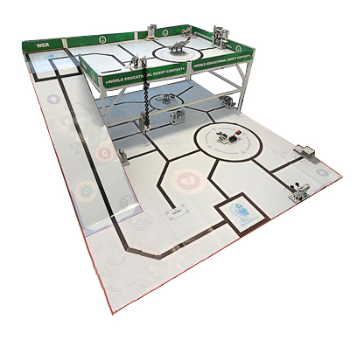
一层“基地”
斜坡：42*140cm
二层“基地”
二层：204*116cm
一层：240*210cm
图1 场地
比赛场地分上下两层（如图1所示），支架为金属材质，两层之间通过斜坡相连，斜坡与一层场地夹角为30度(±1度)，二层场地护栏为木板（高度10cm，厚度1-2cm）。在一层场地、二层场地、斜坡上各铺有场地膜。
场地上共有2个基地，一层基地大小为30*30cm（长*宽）；二层基地位于斜坡顶端黑色横线以上及二层场地西北角，大小为64*40cm（长*宽）。比赛过程中，机器人可以选择从任一基地离开或返回。
2.2赛场环境
机器人比赛场地环境为冷光源、低照度、无磁场干扰。但由于一般赛场环境的不确定因素较多，例如，场地表面可能有纹路和不平整，边框上有裂缝，光照条件有变化等等。参赛队在设计机器人时应考虑各种应对措施。
三、任务及得分
比赛任务分预设任务和附加任务。预设任务的内容在本规则中公布，但部分模型位置、方向是可以变化的，在赛前准备时公布。附加任务只在赛前准备时公布，参赛队员应据此现场设计机器人结构及程序。
小学/初中组：同时采用高、低难度得分；高中组：仅采用高难度得分。
以下描述的预设任务只是对生活中的某些情景的模拟，切勿将它们与真实生活相比。
3.1组装机器人
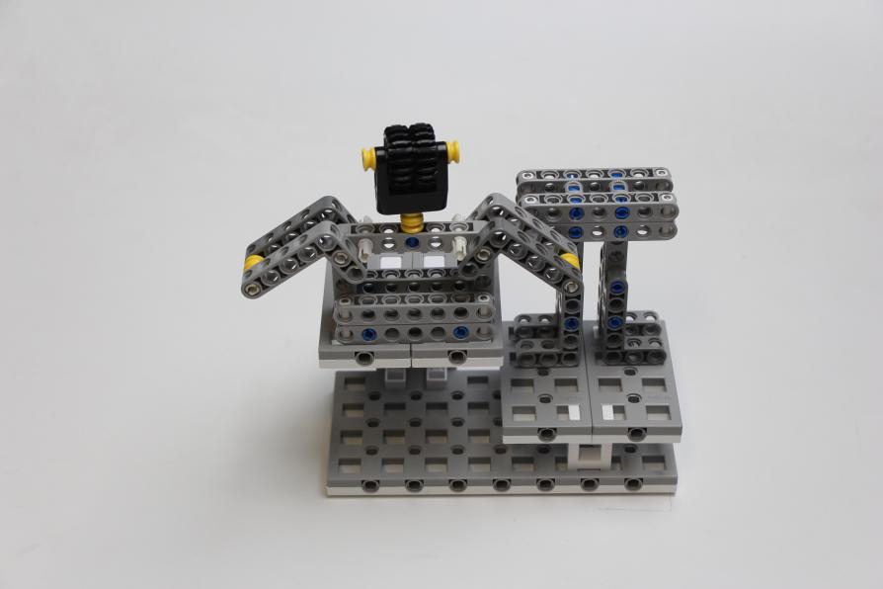
二层操作台
控制核心
一层操作台
移动底盘
图2-组装机器人模型初始状态图
任务模型初始状态：
组装机器人模型固定在场地上，机器人的控制核心和移动底盘分离，如图2所示。
得分标准及分值：
将组装机器人模型的上半部分“控制核心”和下半部分“移动底盘”组装在一起。如图3所示，当组装机器人的模型位于一层操作台到比赛结束，得40分；当组装机器人的模型位于二层操作台到比赛结束，得60分。
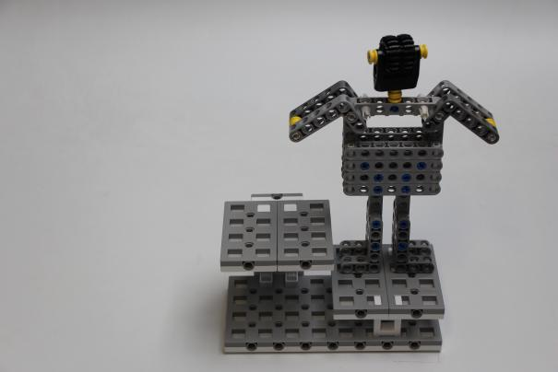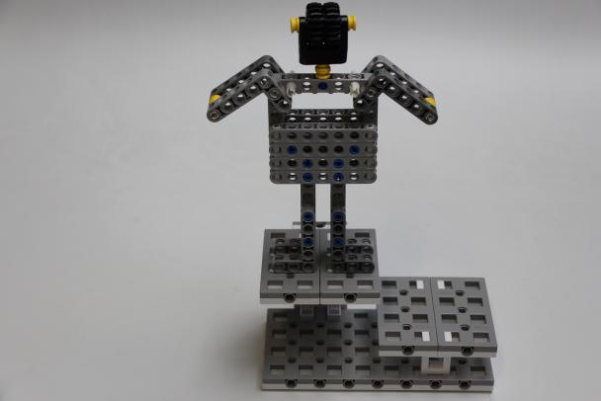
图3-组装机器人任务完成状态图
3.2信息读取
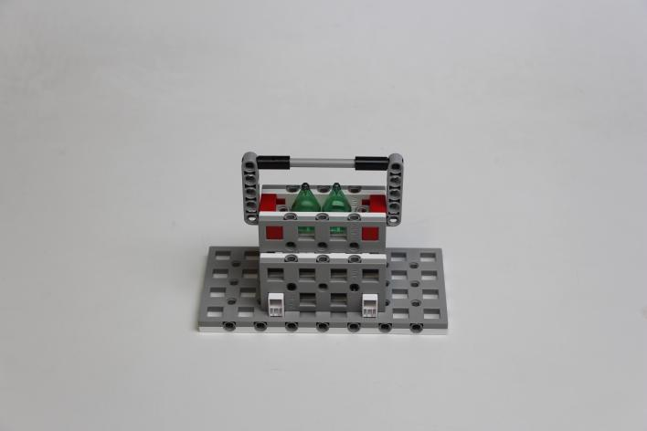
文件夹
硬盘
信息
图4-信息读取模型初始状态
任务模型初始状态
信息读取模型固定在场地上，文件夹模型与硬盘模型可分离，如图4所示。
任务的得分标准及分值
机器人提取文件夹，使文件夹和信息模型完全脱离硬盘，并保持到比赛结束，得40分。【低难度得分】
机器人提取文件夹并将其带回基地，在低难度得分基础上，每个信息模型可加得30分。【高难度得分】
若信息模型掉落至场地，由裁判将其收走并存放至比赛结束。
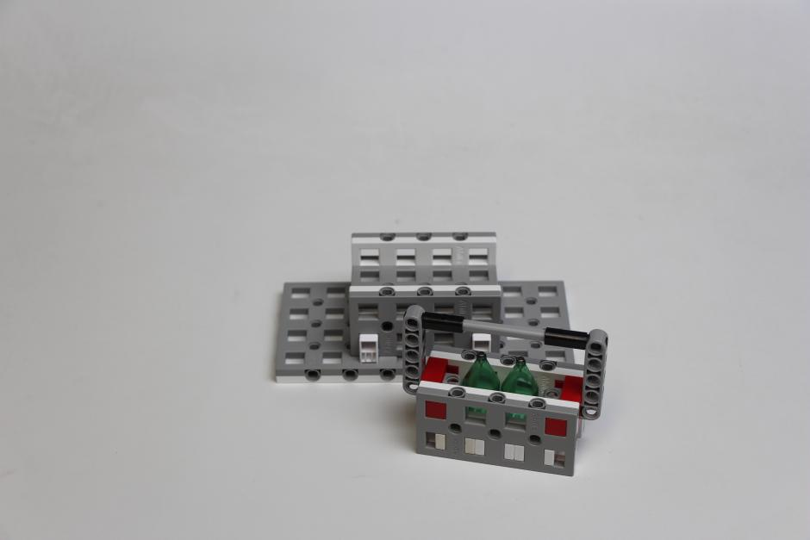
图5-信息读取任务完成状态图
3.3信息匹配
信息吸附处
信息吸附处
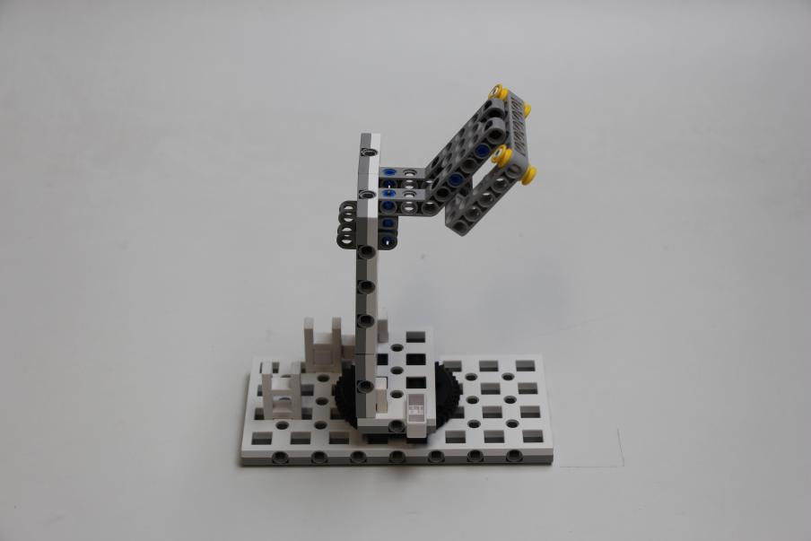
信息匹配器
插头插座
插座
底座插座
图6-信息匹配模型初始状态图
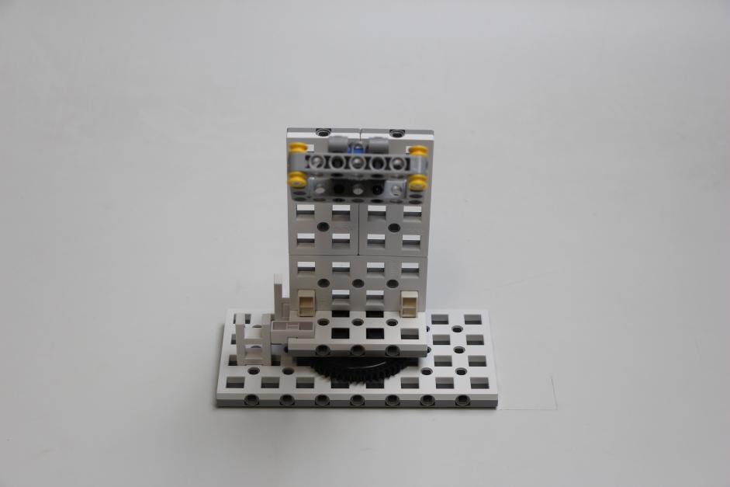
图7-信息匹配任务工作状态图
任务模型初始状态
信息匹配模型固定在场地上，如图6所示。
任务的得分标准及分值
机器人必须将信息匹配模型转至工作状态（插头与插座接触），得40分。【低难度得分】
机器人必须将信息匹配模型转至工作状态（插头与插座接触）且将信息读取任务中获得的信息吸附在信息吸附处进行匹配，并保持到比赛结束，在低难度得分基础上，每个信息可加得30分。【高难度得分】
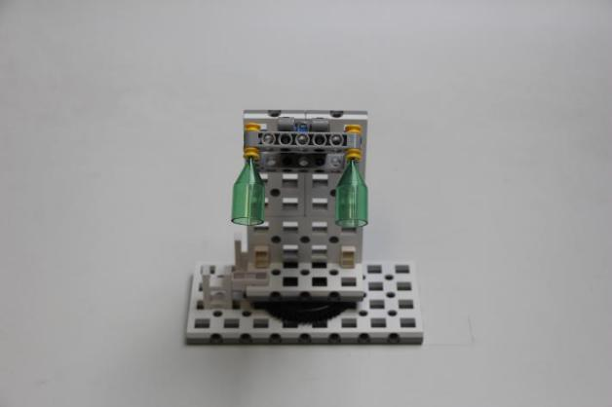
图8-信息匹配任务完成状态图
3.4概率模型
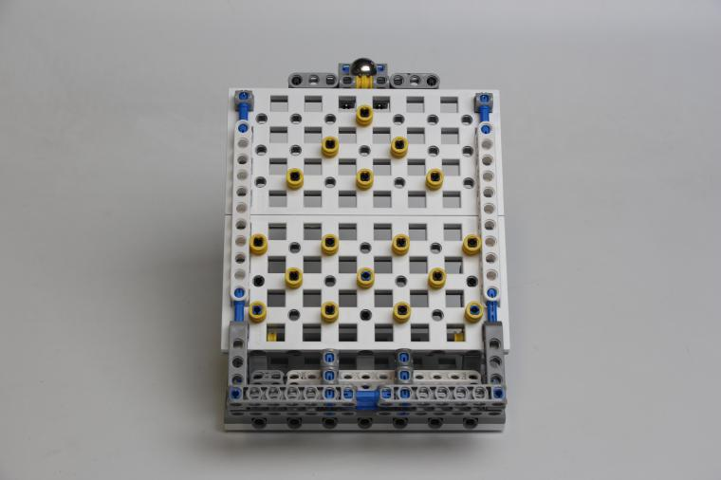
拨动装置
右地址
左地址
中间地址
数据
筛选器
图9-概率模型初始状态图
任务模型初始状态
概率模型固定在场地上，数据位于拨动装置里面，如图9所示。
得分标准及分值
机器人需触发拨动装置，使数据经过筛选器落入地址内，落入左右地址得50分，落入中间地址的80分。
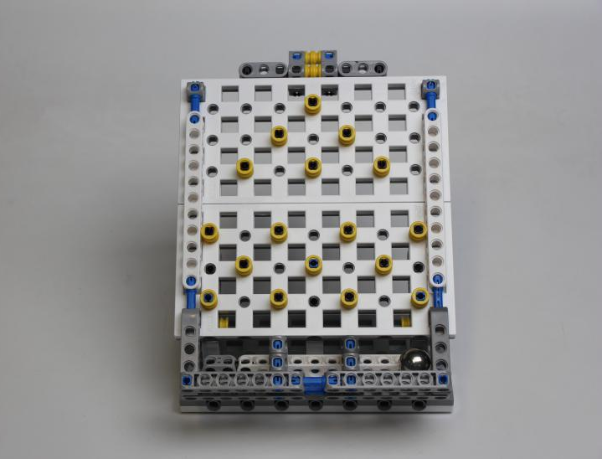
图10-概率模型任务完成状态图

3.5信息选型
压杆
图11-信息选型模型初始状态图
图12-信息选型任务完成状态图
任务模型初始状态
信息选型模型固定在场地上，彩瓶放置在磁铁下方的底座上，不与磁铁接触。如图11所示。
任务的得分标准及分值
信息的选型方式由概率模型任务的结果决定。若落入左地址，则选择绿色信息；若落入右侧地址，则选择黑色信息；若落入中间地址，则选择两种信息。
机器人通过操控压杆使得对应彩瓶完全脱离底座，得60分。
3.6能源装载
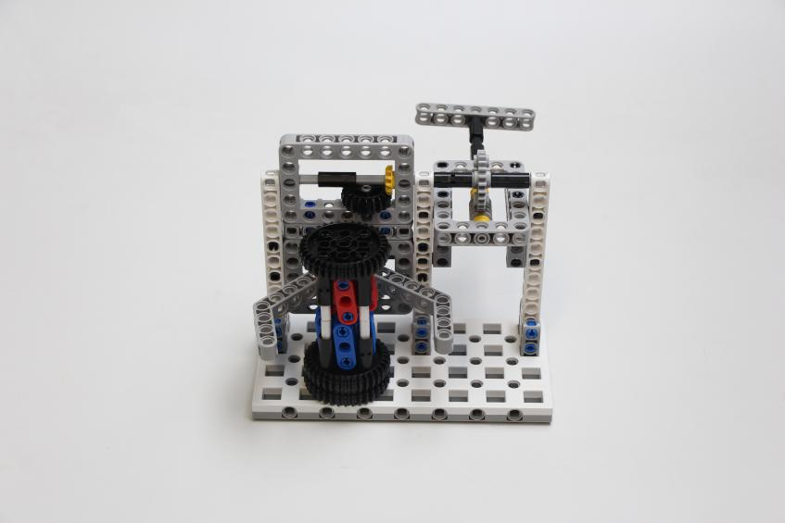
机械爪
能源装置
转柄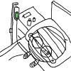
图13-能源装载模型初始状态图
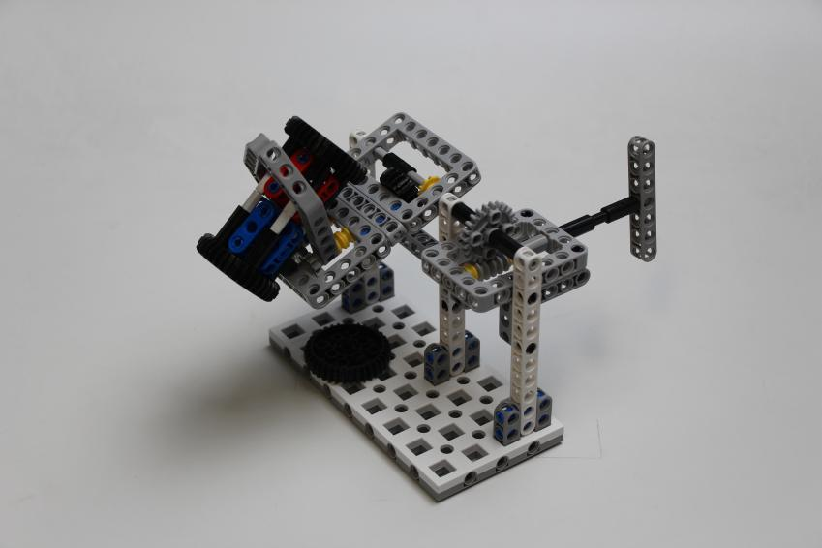
图14-能源装载模型运行过程图
任务模型初始状态
能源装载模型固定在场地上，转轴方向为水平方向，模型上放有一个能源装置，如图13所示。
任务的得分标准及分值
机器人通过转动转柄使机械爪抓起能源装置，并使能源装置完全脱离任务模型，得50分。【低难度得分】
机器人通过转动转柄使机械爪抓起能源装置，并使能源装置完全脱离任务模型，然后将能源装置带回基地，得80分。【高难度得分】
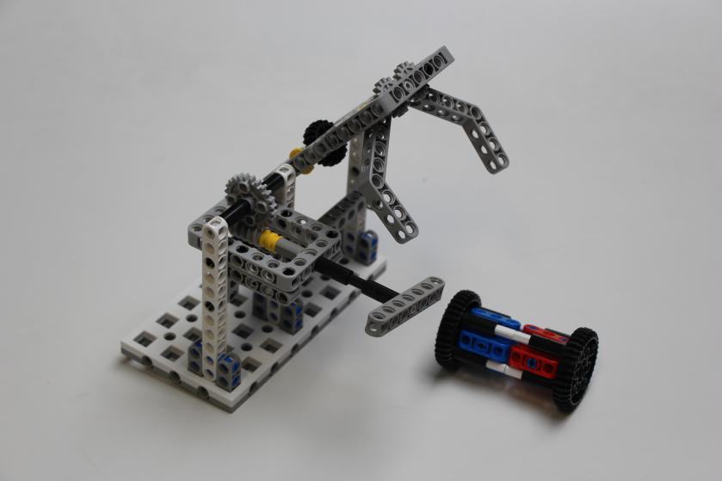
图15-能源装载任务完成状态图
3.7早餐机器人
餐盘
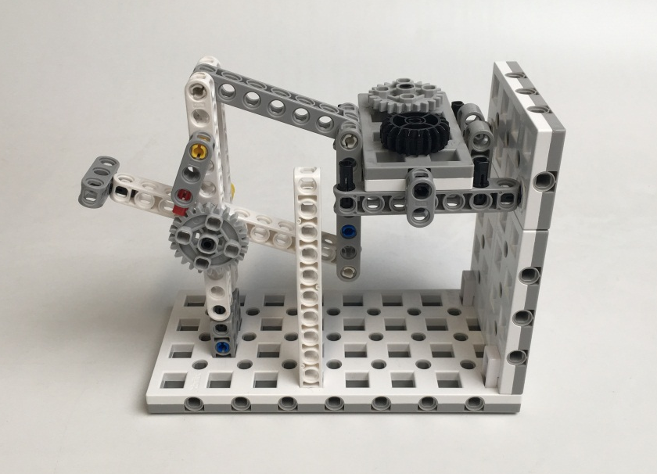
开关
餐台
桌沿
图16-早餐机器人模型初始状态图
任务模型初始状态
早餐机器人模型固定在场地上，如图 16所示。
任务的得分标准及分值
机器人通过按压开关将餐盘完全脱离餐台，且餐盘模型垂直高度高于桌沿，得50分。
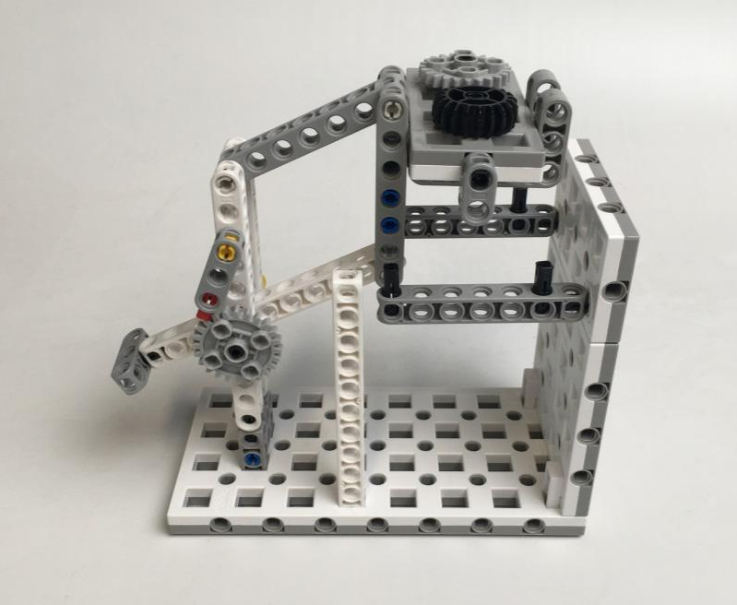
图17-早餐机器人任务完成状态
3.8搬运机器人
操作杆
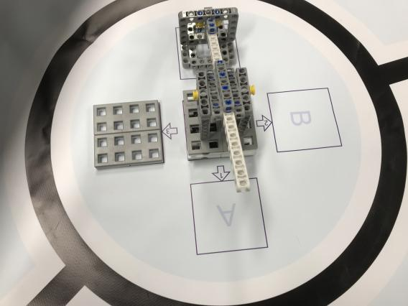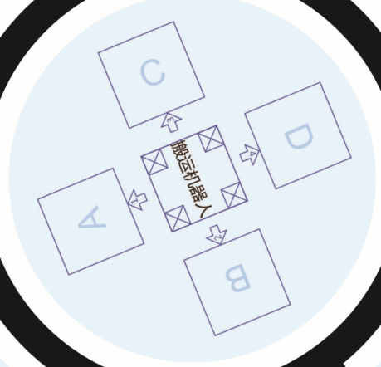
台子
货物
图18-搬运机器人模型初始状态图
任务模型初始状态
搬运机器人模型固定在场地上，货物位于D点，台子位于C点，如图18所示。
任务的得分标准及分值
机器人必须通过操作杆将货物从D点搬运至台子上，货物垂直投影与台子部分重叠且不与地面接触，得60分。
图19-搬运机器人任务完成状态图
3.9智能仓储
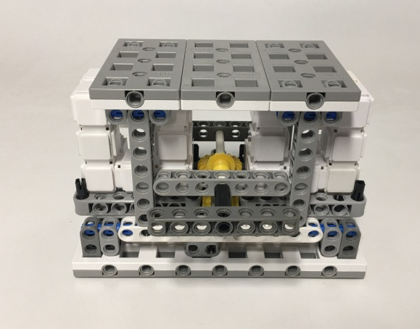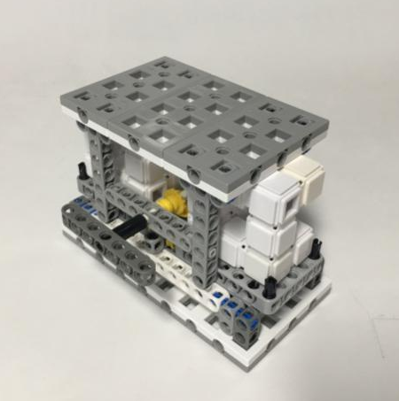
储物箱
区
物料
区
转柄
区
转柄
区
物料
区
储物箱
区
图20-智能仓储模型初始状态图
任务模型初始状态
智能仓储任务模型固定在场地上，如图20所示。
任务的得分标准及分值
机器人需转动转柄打开储物箱，并将物料完全脱离任务模型，得60分。【低难度得分】
机器人需转动转柄打开储物箱，并将物料带回基地，在低难度得分基础上，每个物料可加得40分。【高难度得分】
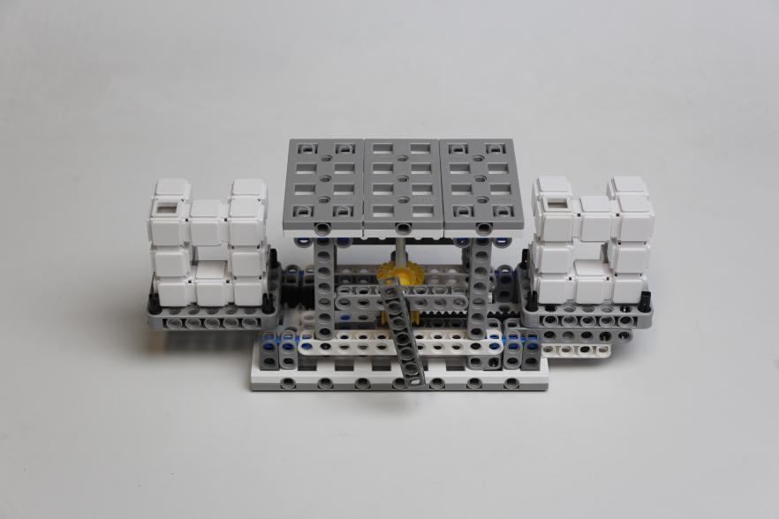
图21-智能仓储任务一阶完成状态图
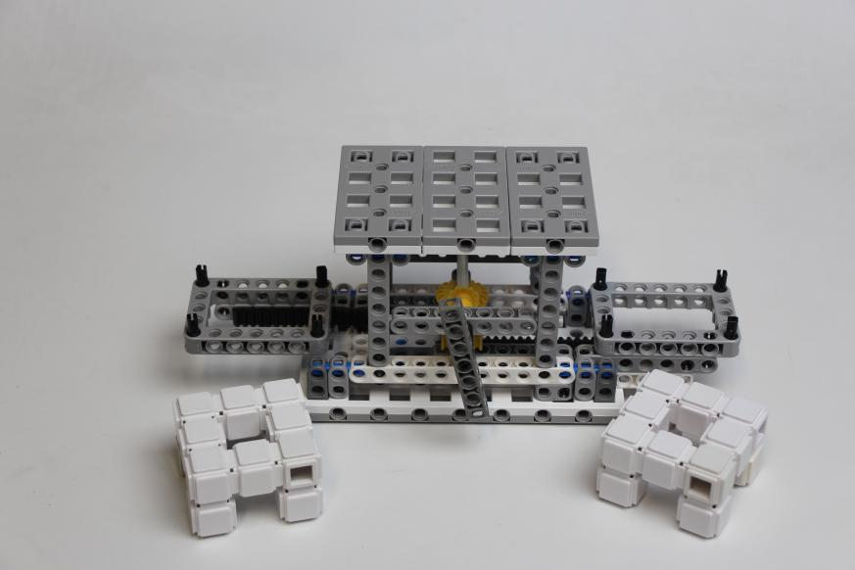
图22-智能仓储任务二阶完成状态图

3.10物料存放
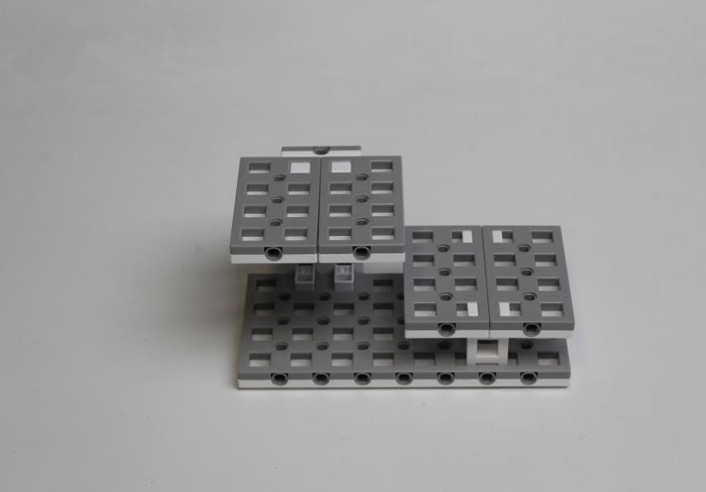
1级放置台
2级放置台
图23-物料存放模型初始状态图
任务模型初始状态
物料存放模型固定在场地上，如图23所示。
任务的得分标准及分值
机器人需要将智能仓储任务中获得的物料运送至放置台上（物料垂直投影必须完全处于红色得分区域内）。放置于1级放置台上，得30分；放置于2级放置台上，得40分。每个放置台只能放置一个物料。
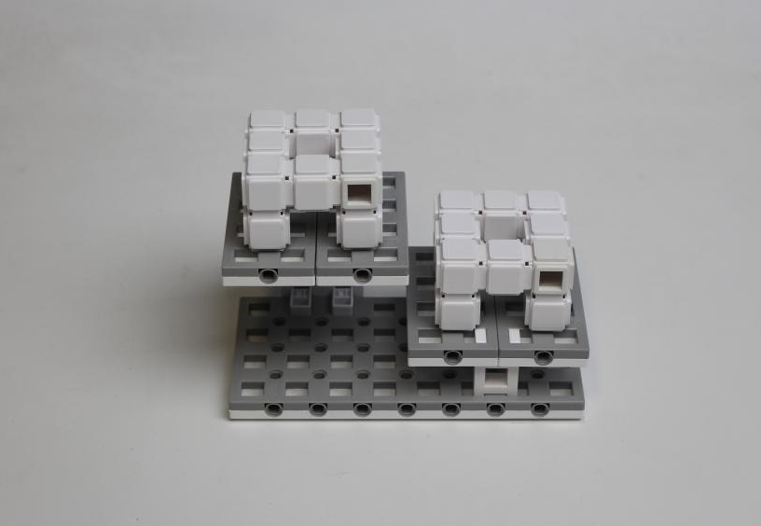
图24-物料存放任务完成状态图
3.11 维修智能时钟
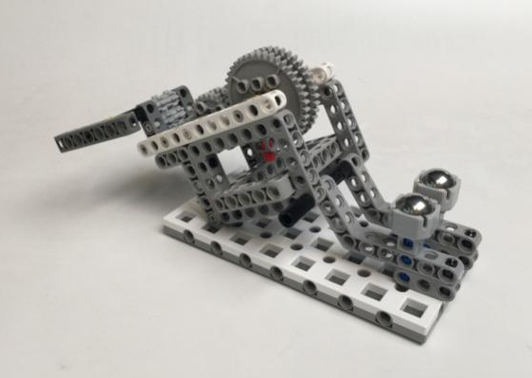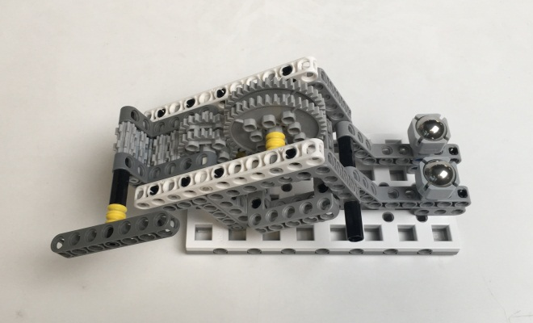
压杆
指针
区
转柄
齿轮
图25-维修智能时钟模型初始状态图
任务模型初始状态
智能时钟模型固定在场地上，如图25所示。
任务的得分标准及分值
机器人按动压杆，装载齿轮将时钟修复，此时转柄水平，然后转动转柄，使红色指针指向21点到3点区域，得60分。
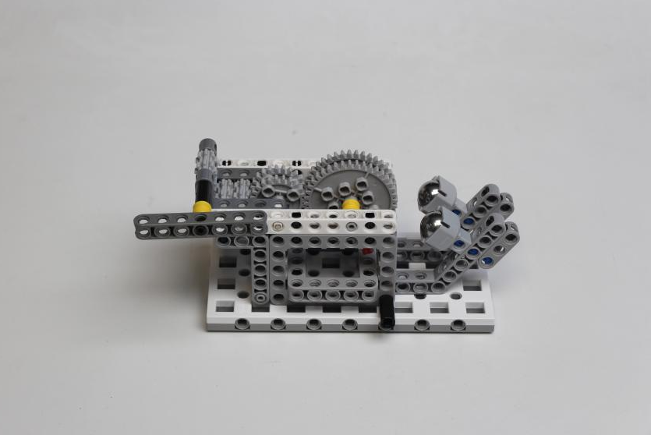
图26-维修智能时钟任务一阶完成状态图
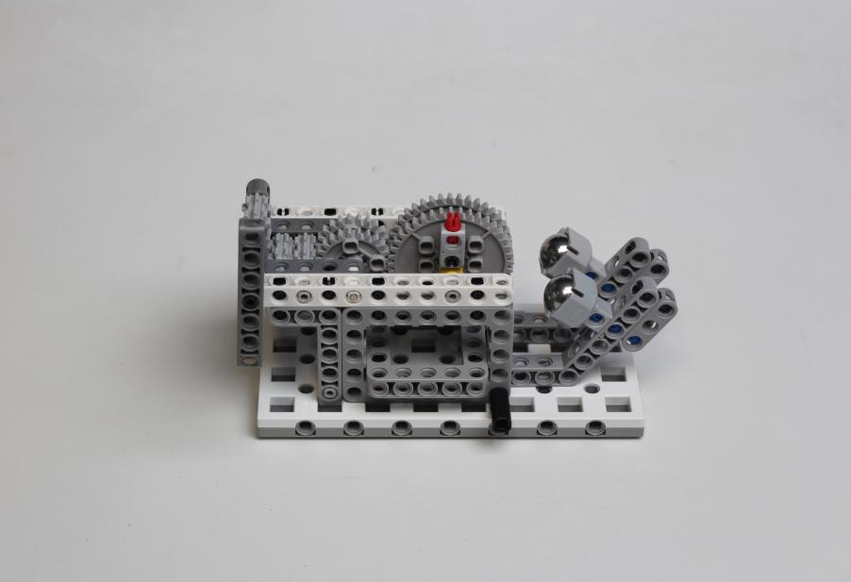
指针
区
图27-维修智能时钟任务二阶完成状态图
3.12 铺设高架桥
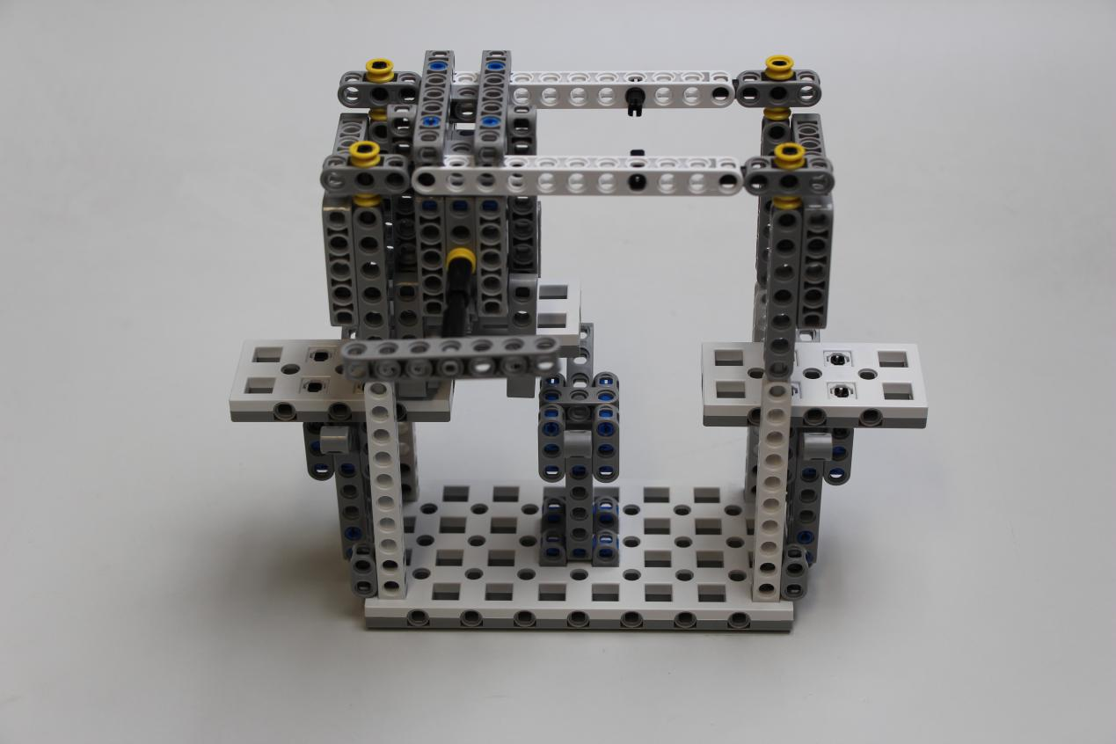
机械爪
装配台
石板

桥墩

石板

转柄
图28-铺设高架桥模型初始状态图
任务模型初始状态
铺设高架桥模型固定在场地上，石板被机械爪抓住，如图28所示。
任务的得分标准及分值
机器人必须推动装配台至合适位置，并转动初始位置为水平的转柄使石板落至桥墩上且与其他石板无接触，得50分，如图30-铺设高架桥任务二阶完成状态图。
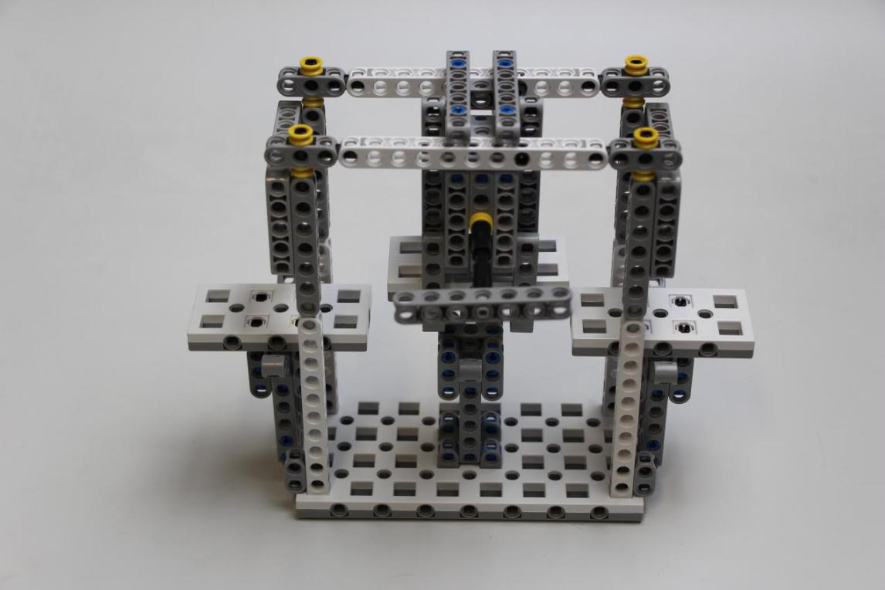
图29-铺设高架桥任务一阶完成状态图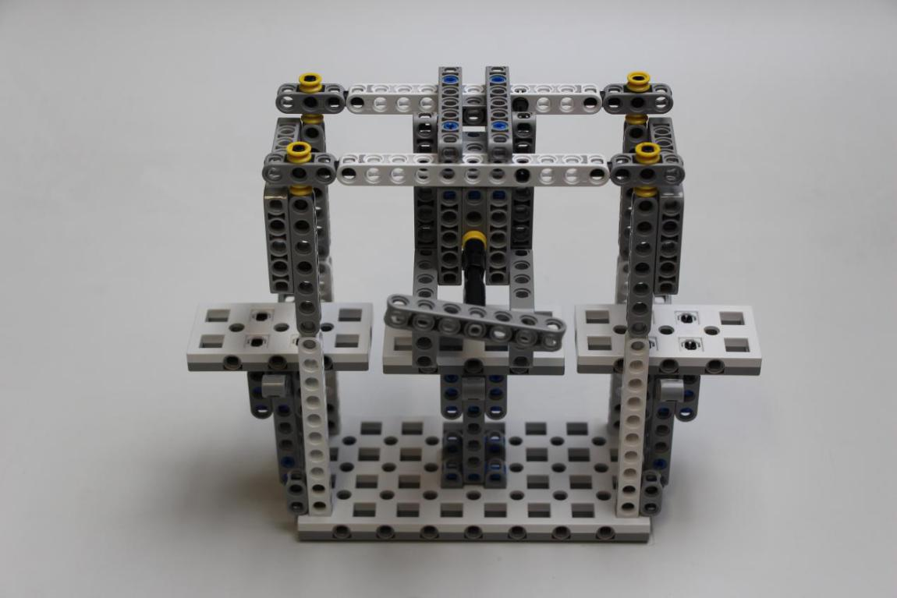
图30-铺设高架桥任务二阶完成状态图
3.13 网盘防盗
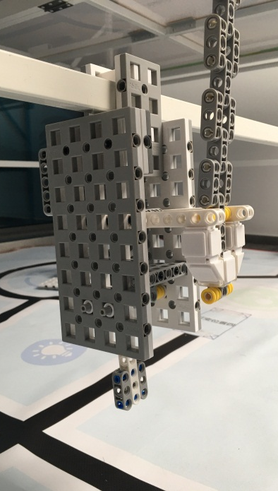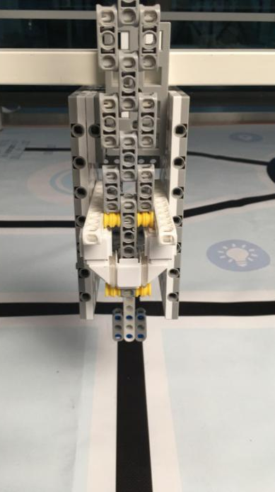
推杆
密码锁
金手指
图31-网盘防盗模型初始状态图
任务模型初始状态
网盘防盗模型位于一二层之间的横梁上，模型的垂直投影位于下方黑线上，如图31所示。
任务的得分标准及分值
机器人需拨动推杆打开密码锁，且金手指完全脱离密码锁，得40分。
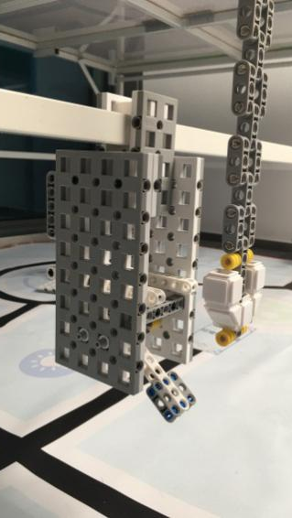
图32-网盘防盗任务完成状态图
3.14捕获金手指
转柄
数据链
图33-捕获金手指模型初始状态图
任务模型初始状态
捕获金手指模型位于二层固定位置上，数据链与网盘防盗模型接触，如图33所示。
任务的得分标准及分值
机器人需转动转柄通过数据链捕获金手指（金手指模型高于二层护栏顶端），得40分。
参赛选手必须先完成“网盘防盗”任务模型，然后才可完成此任务模型，否则，会损坏任务模型。
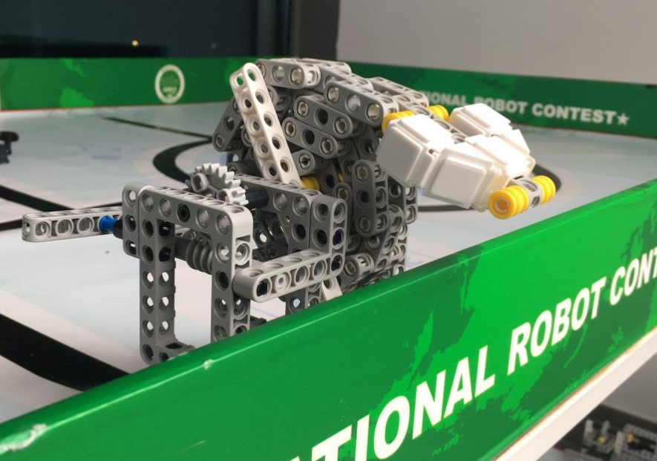
金手指
护栏顶端
图34-捕获金手指任务完成状态图
3.15对象分类
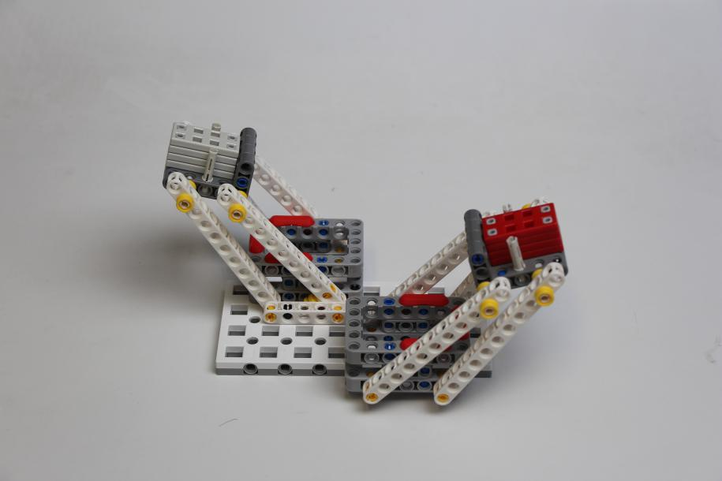
白色元组
存储器
红色元组
实例对象
图35-对象分类模型初始状态图
任务模型初始状态
对象分类模型固定在一层场地上，如图35所示。
任务的得分标准及分值
机器人需推动存储器，使实例对象落入相应元组内，每个实例对象得30分。
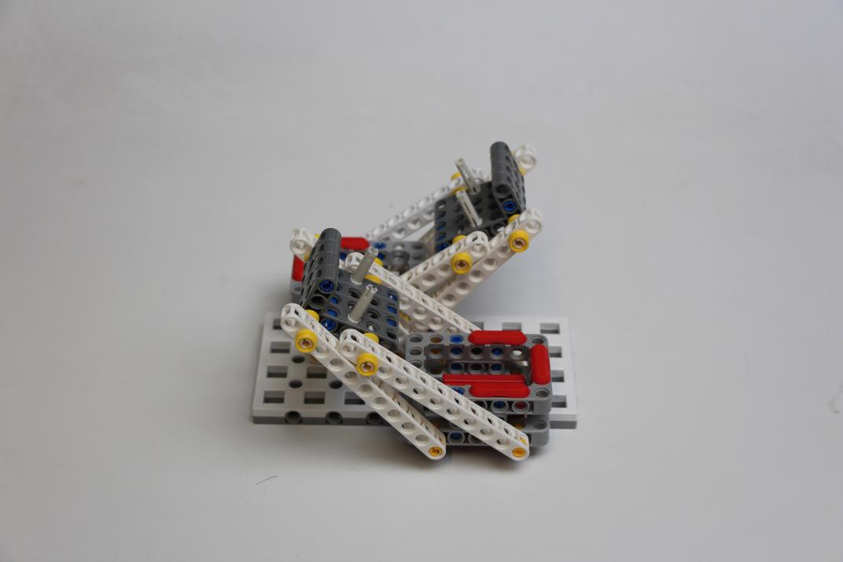
图36-对象分类任务完成状态图
3.16任务模型位置
3.16.1 有些任务模型位置是固定的，但方向是可以变化的；有些任务模型位置和方向都是可以变化的。任务模型位置、方向以赛前准备时抽签决定为准。
3.16.2组装机器人、信息匹配、信息选型、能源装载、智能仓储、物料存放、维修智能时钟、铺设高架桥位置可变，方向不变（方向1）。搬运机器人、网盘防盗、捕获金手指位置和方向都不变。
3.16.3 对象分类在一层场地位置是固定的，方向可以变化的；概率模型在二层场地位置是固定的，方向可以变化的。
3.16.4其他任务模型的位置和方向都是可变化的，放置在场地上的各处可变位置。
3.16.5 附加任务位置会出现在场地图中的可变位置，每个附加任务分值为100分。
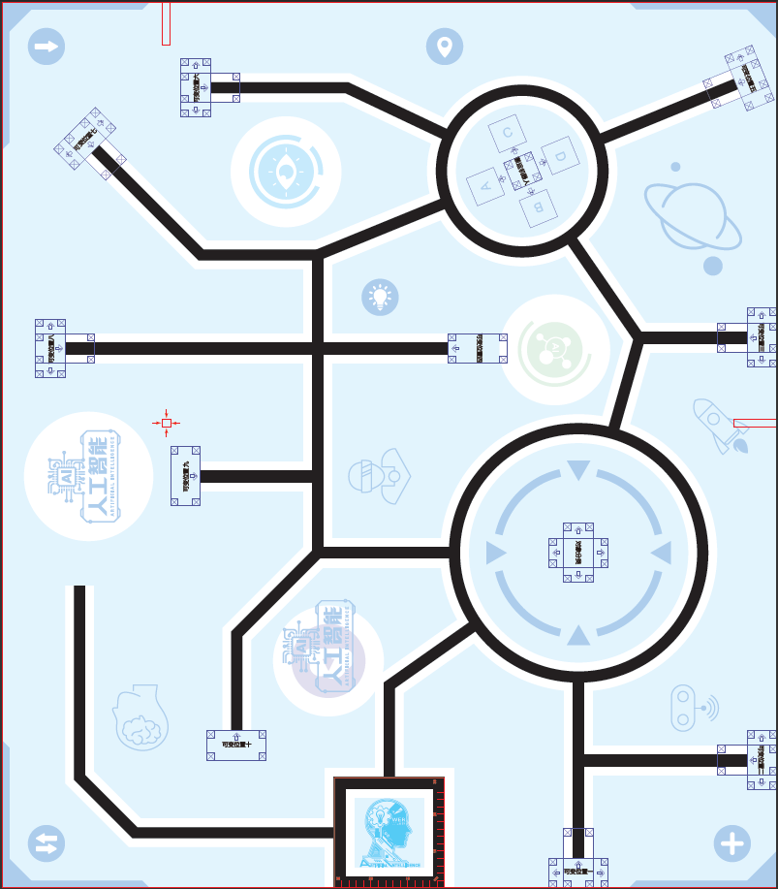
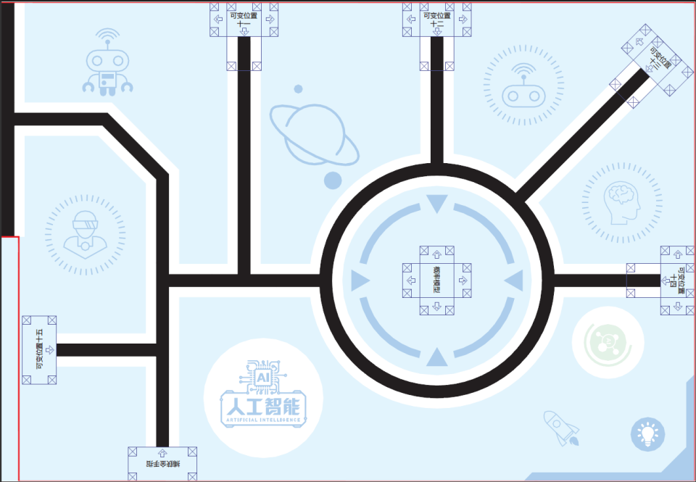
图37 场地示意图（含任务模型）
四、机器人
本节提供设计和构建机器人的原则和要求。参赛前，所有机器人必须通过检查。为保证比赛的公平，裁判会在比赛期间随机检查机器人。对不符合要求的机器人，需要按照本规则要求修改，如果机器人仍然不符合要求，将被取消参赛资格。
4.1尺寸：每次出发前，机器人尺寸不得大于30*30*30cm（长*宽*高）；离开基地后，机器人的机构可以自行伸展。
4.2 控制器：单轮比赛中，不允许更换控制器。每台机器人只允许使用一个控制器。控制器的闭环电机独立接口允许4个，舵机独立接口（如果有）允许1个，输入输出独立接口允许12个。
4.3执行器：当电机用于驱动轮时，只允许单个电机独立驱动单个着地的轮子。比赛过程中使用电机的数量及方式：a)4个电机；b)3个电机加1个舵机；c)3个电机d)2个电机加1个舵机。允许使用直径为60±2mm到70±2mm的轮胎。
4.4传感器：每台机器人允许使用的传感器种类和数量不限，但不得使用传感器探头做成的集成传感器。用于循迹的传感器不得超过7个。
4.5结构：机器人必须使用塑料材质的拼插式结构，不得使用扎带、螺钉、铆钉、胶水、胶带等辅助连接材料。
4.6软件：为了鼓励学生自主编程及真实考察学生的编程水平，参赛队应充分尊重知识产权，使用正版授权的编程软件；参赛队不得使用遥控调试并记录数据的方式完成编程。
4.7电源：每台机器人必须自带独立电池，不得连接外部电源，电池电压不得高于9V，不得使用升压、降压、稳压等电路。
五、比赛
5.1 参赛队
5.1.1每支参赛队应由2名学生组成。学生必须是截止到2019年6月仍然在校的学生。
5.1.2 参赛队员应以积极的心态面对和自主地处理在比赛中遇到的所有问题，自尊、自重、友善地对待和尊重队友、对手、志愿者、裁判员和所有为比赛付出辛劳的人，努力把自己培养成为有健全人格和健康心理的人。
5.2 赛制
5.2.1 WER能力挑战赛按小学、初中、高中各组别分别进行。
5.2.2 比赛共进行2轮，每轮比赛前将有2个小时调试时间，每轮的模型位置和方向重新抽签确定。每场比赛时间为180秒。比赛开始、结束时裁判均有哨声，以开始、结束计时。
5.2.3 即使参赛队选择了附加任务，该场比赛时间不延长。
5.2.4 所有场次的比赛结束后，以每支参赛队各场得分之和作为该队的总成绩，按总成绩对参赛队排名。
5.2.5 竞赛组委会有可能根据参赛报名和场馆的实际情况变更赛制。
5.3 比赛过程
5.3.1搭建机器人与编程
5.3.1.1搭建机器人与编程只能在准备区进行，测试程序时可使用准备区中的练习台，在裁判员的同意下也可使用比赛区中空闲的赛台。
5.3.1.2 参赛队的学生队员经检录后方能进入准备区。裁判员有权对参赛队携带的器材进行检查，所用器材必须符合组委会相关规定与要求。参赛队员可以携带已搭建的机器人进入准备区。队员不得携带组委会明令禁止使用的通信器材进场。所有参赛学生在准备区就座后，裁判员把场地任务模型分布图和比赛须知发给各参赛队。
5.3.1.3参赛队应自带便携式计算机、维修工具、替换器件、备用品等。参赛选手在准备区不得上网和下载任何程序，不得使用照相机等设备拍摄比赛场地，不得以任何方式与教练员或家长联系。
5.3.1.4赛前有2小时的准备时间，参赛队可根据现场环境修改机器人的结构和编写程序。
5.3.1.5赛场采用日常照明，参赛队员可以标定传感器，但是大赛组委会不保证现场光照绝对不变。随着比赛的进行，现场的照明情况可能发生变化，对这些变化和未知光线的实际影响，参赛队员应自行适应或克服。
5.3.1.6进入赛场后，参赛队员必须有秩序、有条理地调试机器人及准备，不得通过任何方式接受教练的指导。不遵守秩序的参赛队可能受到警告或被取消参赛资格。准备时间结束前，各参赛队应把机器人排列在准备区的指定位置，然后封场。
5.3.2赛前准备
5.3.2.1准备上场时，队员领取自己的机器人，在志愿者带领下进入比赛区。在规定时间内未到场的参赛队将被视为弃权。
5.3.2.2上场的2名参赛学生队员，站立在基地附近。
5.3.2.3参赛队员将自己的机器人放入基地。机器人的任何部分及其在地面的正向投影不能超出基地范围。
5.3.2.4到场的参赛队员应抓紧时间（不超过2分钟）做好机器人启动前的准备工作。完成准备工作后，队员应向裁判员示意。
5.3.3启动
5.3.3.1裁判员确认参赛队已准备好以后，将发出“3、2、1，开始”的倒计时启动口令。随着倒计时开始，队员可以用一只手慢慢靠近机器人，听到“开始”命令的第一个字起，队员可以触碰按钮或者给传感器一个信号去启动机器人。
5.3.3.2在裁判员发出“开始”命令前启动机器人将被视为“误启动”并受到警告或处罚（计一次重启）。
5.3.3.3机器人一旦启动，就只能受机器人自带的程序控制。队员一般不得接触机器人（重启的情况除外）。
5.3.3.4启动后的机器人不得故意分离出部件或把机械零件掉在场上。偶然脱落的机器人零部件，由裁判员随时清出场地。为了竞争得利而分离部件属于犯规行为，机器人利用分离部件得分无效。分离部件是指在某一时刻机器人自带的零部件与机器人主体不再保持任何连接关系。
5.3.3.5启动后的机器人如因速度过快或程序错误将所携带的物品抛出场地，该物品不得再回到场上。
5.3.4重启
5.3.4.1机器人在运行中如果出现故障或未完成某项任务，参赛队员可以用手将机器人拿回对应基地重启。记录一次“重启”，重试前机器人已完成的任务得分有效，但机器人当时携带的得分模型失效并由裁判代为保管至本轮比赛结束；在这个过程中计时不会暂停。
5.3.4.2机器人自主运行奖励：在整个比赛过程中， 0次重启，奖励40分；1次重启，奖励30分；2次重启，奖励20分；3次重启，奖励10分；4次及以上重启，不予奖励。
5.3.4.3每场比赛机器人的最多重启次数为6次，第7次重启时比赛自然结束，但加分依照5.3.4.2执行。
5.3.4.4重启期间计时不停止，也不重新开始计时。
5.3.5机器人自主返回基地
5.3.5.1机器人可以多次自主往返基地，不是重启。
5.3.5.2机器人自主返回基地的标准是机器人的垂直投影部分在基地范围内，参赛队员可以接触已经返回基地的机器人。
5.3.5.3机器人自主返回基地后，参赛队员可以对机器人的结构进行更改或维修。
5.3.6比赛结束
5.3.6.1 每场比赛的时间为180秒钟。
5.3.6.2参赛队在完成一些任务后，如不准备继续比赛或完成所有任务后，应向裁判员示意，裁判员据此停止计时，作为单轮用时予以记录，结束比赛；否则，等待裁判员的终场哨音。
5.3.6.3 裁判员吹响终场哨音后，参赛队员应立即关断机器人的电源，不得再与场上的机器人或任何物品接触。
5.3.6.4裁判员填写记分表并告知参赛队员得分情况。
5.3.6.5参赛队员将场地恢复到启动前状态，并立即将自己的机器人搬回准备区。
六、记分
6.1 每场比赛结束后，按完成任务的情况计算得分。完成任务的记分标准见第4节。
6.2完成任务的次序不影响单项任务的得分。
6.3有些任务需要将模型带回基地才算得分，其必须同时满足：①机器人自主返回基地的标准；②机器人的投影与该模型的投影部分或完全重合,或机器人与该模型接触。
七、犯规和取消比赛资格
7.1未准时到场的参赛队，每迟到1分钟则判罚该队10分。如果超过2分钟后仍未到场，该队将被取消比赛资格。
7.2第1次误启动将受到裁判员的警告，机器人回到待命区再次启动，计时重新开始。第2次误启动将被取消比赛资格。
7.3为了竞争得利而分离部件是犯规行为,视情节严重程度可能会被取消比赛资格。
7.4如果由参赛队员或机器人造成比赛模型损坏，不管有意还是无意，将警告一次。该场该任务不得分，即使该任务已完成。
7.5比赛中，参赛队员不得接触基地外的比赛模型；不得接触基地外的机器人；否则将按“重启”处理。
7.6不听从裁判员的指示将被取消比赛资格。
7.7参赛队员在未经裁判长允许的情况下私自与教练员或家长联系，将被取消比赛资格。
八、成绩排名
参赛队的最终得分为2轮场地任务竞赛得分总和，每个组按总成绩排名，最终得分高的排名靠前。如果出现局部并列的排名，按如下顺序决定先后：
（1）2轮用时总和少的排名在前；
（2）重启次数少的排名在前；
（3）所有场次中完成单项任务(得分为满分)总数多的排名在前；
（4）机器人重量轻的排名在前。

WER能力挑战赛记分表
参赛队： 组别： 小学/初中 轮 次：
事项 |  | 分值 | 数量 | 得分
组装机器人 | 机器人组装完成且位于一层操作台 | 40
 | 机器人组装完成且位于二层操作台 | 60
信息读取 | 文件夹与信息模型完全脱离硬盘【低难度得分】 | 40
 | 并，机器人提取文件夹并将其带回基地【高难度得分】 | 30/个
信息匹配 | 转至工作状态【低难度得分】 | 40
 | 并，转至工作状态并吸附信息【高难度得分】 | 30/个
概率模型 | 数据经过筛选器落入左地址内 | 50
 | 数据经过筛选器落入中间地址内 | 80
 | 数据经过筛选器落入右地址内 | 50
信息选型 | 完成指定选型方式，且彩瓶被磁铁吸引，完全脱离底座 | 60
能源装载 | 机械爪将能源装置抓起使其完全脱离任务模型【低难度得分】 | 50
 | 或，将能源装置抓起并带回基地【高难度得分】 | 80
早餐机器人 | 机器人将餐盘完全脱离餐台，且餐盘垂直高度高于桌沿 | 50
搬运机器人 | 通过操作杆使货物垂直投影与台子部分重叠且不与地面接触 | 60
智能仓储 | 打开储物箱，并将物料完全脱离任务模型【低难度得分】 | 60
 | 并，将物料完全脱离任务模型并带回基地【高难度得分】 | 40/个
物料存放 | 将物料放置1级放置台上且物料垂直投影不超出放置台边缘 | 30
 | 将物料放置2级放置台上且物料垂直投影不超出放置台边缘 | 40
维修智能时钟 | 装载齿轮，并使指针指向21点到3点区域 | 60
铺设高架桥 | 将装配台推至安放点并安放石板，且石板与其他石板无接触 | 50
网盘防盗 | 拨动推杆打开密码锁，且金手指完全脱离密码锁 | 40
捕获金手指 | 通过数据链捕获金手指且金手指模型高于二层护栏顶端 | 40
对象分类 | 推动存储器，使实例对象落入相应元组内 | 30/个
附加任务 | 详见赛场公告 | 100/个
自主运行奖励 | 40-（重启次数）*10，且大等于0
总分
单轮用时

关于取消比赛资格的记录：
裁判员：＿＿＿＿＿＿＿＿＿＿＿＿＿ 记分员：＿＿＿＿＿＿＿＿＿＿＿＿＿
参赛队员：＿＿＿＿＿＿＿＿＿＿＿＿＿
裁判长：＿＿＿＿＿＿＿＿＿＿＿＿＿数据录入：＿＿＿＿＿＿＿＿＿＿＿＿＿

WER能力挑战赛记分表
参赛队： 组别： 高中 轮 次：
事项 |  | 分值 | 数量 | 得分
组装机器人 | 机器人组装完成且位于一层操作台 | 40
 | 机器人组装完成且位于二层操作台 | 60
信息读取 | 文件夹与信息模型完全脱离硬盘【低难度得分】 | 40
 | 并，机器人提取文件夹并将其带回基地【高难度得分】 | 30/个
信息匹配 | 转至工作状态【低难度得分】 | 40
 | 并，转至工作状态并吸附信息【高难度得分】 | 30/个
概率模型 | 数据经过筛选器落入左地址内 | 50
 | 数据经过筛选器落入中间地址内 | 80
 | 数据经过筛选器落入右地址内 | 50
信息选型 | 完成指定选型方式，且彩瓶被磁铁吸引，完全脱离底座 | 60
能源装载 | 将能源装置抓起并带回基地【高难度得分】 | 80
早餐机器人 | 机器人将餐盘完全脱离餐台，且餐盘垂直高度高于桌沿 | 50
搬运机器人 | 通过操作杆使货物垂直投影与台子部分重叠且不与地面接触 | 60
智能仓储 | 打开储物箱，并将物料完全脱离任务模型【低难度得分】 | 60
 | 并，将物料完全脱离任务模型并带回基地【高难度得分】 | 40/个
物料存放 | 将物料放置1级放置台上且物料垂直投影不超出放置台边缘 | 30
 | 将物料放置2级放置台上且物料垂直投影不超出放置台边缘 | 40
维修智能时钟 | 装载齿轮，并使指针指向21点到3点区域 | 60
铺设高架桥 | 将装配台推至安放点并安放石板，且石板与其他石板无接触 | 50
网盘防盗 | 拨动推杆打开密码锁，且金手指完全脱离密码锁 | 40
捕获金手指 | 通过数据链捕获金手指且金手指模型高于二层护栏顶端 | 40
对象分类 | 推动存储器，使实例对象落入相应元组内 | 30/个
附加任务 | 详见赛场公告 | 100/个
自主运行奖励 | 40-（重启次数）*10，且大等于0
总分
单轮用时

关于取消比赛资格的记录：
裁判员：＿＿＿＿＿＿＿＿＿＿＿＿＿ 记分员：＿＿＿＿＿＿＿＿＿＿＿＿＿
参赛队员：＿＿＿＿＿＿＿＿＿＿＿＿＿
裁判长：＿＿＿＿＿＿＿＿＿＿＿＿＿数据录入：＿＿＿＿＿＿＿＿＿＿＿＿＿

超级轨迹赛——“一带一路”竞赛规则
一、参赛范围
1.参赛组别：小学组、初中组
2.参赛人数：每队由一名学生组成
3.指导教师：每队限报一名指导教师
二、竞赛主题
“一带一路”（The Belt and Road Initiative；或 One Belt And One Road，简称“OBAOR”；或 One Belt One Road，简 称“OBOR”；或 Belt And Road，简称“BAR”）是“丝绸之路经济带”和“21世纪海上丝绸之路”的简称，来源于2013年9月和10月，中国国家主席习近平分别提出建设“新丝绸之路经济带”和“21 世纪海上丝绸之路”的战略构想。
今天的陆上、海上丝绸之路共有五条线路。
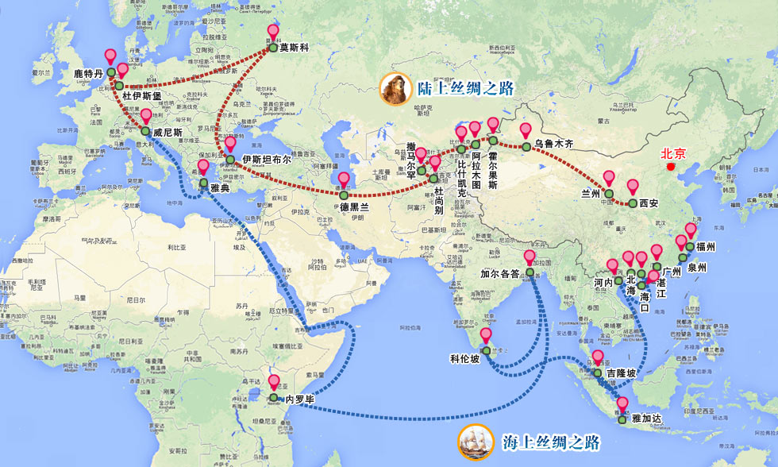
1.北线 A：北美洲（美国，加拿大）—北太平洋—日本、韩国—东海（日本海）—海参崴（扎鲁比诺港，斯拉夫扬卡等）—珲春—延吉—吉林—长春—蒙古国—俄罗斯—欧洲（北欧，中欧，东欧，西欧，南欧）。
2.北线 B：北京—俄罗斯—德国—北欧。
3.中线：北京—郑州—西安—乌鲁木齐—阿富汗—哈萨克斯坦—匈牙利—巴黎。
4.南线：泉州—福州—广州—海口—北海—河内—吉隆坡—雅加达—科伦坡 —加尔各答—内罗毕—雅典—威尼斯。
5.中心线：连云港—郑州—西安—兰州—新疆—中亚—欧洲。
本届机竞赛的主题为“一带一路”。在“一带一路”机器人比赛中，各队选手在有限的时间里设计和制作出机器人来完成“一带一路”的穿越、交流等任务。
通过这一跨越时空的宏伟构想，从历史深处走来，融通古今、连接中外，顺应和平、发展、合作、共赢的时代潮流，承载着丝绸之路沿途各国发展繁荣的梦想，赋予古老丝绸之路以崭新的时代内涵。
三、竞赛场地及设备标准
（一）竞赛场地
比赛场地采用彩色喷绘布，尺寸2m*5m。从场地上的起点区域出发，有一条20mm至25mm宽的轨迹线引导到终点区域。此条轨迹线由起止线、直线、虚线、折线、圆弧等组成，具体形状由组委会在赛前公布。此外，在轨迹上将随机分布不同数量的竞赛模型组成的“场地任务”。下图是有可能出现的一种场地图形（该图仅供示例参考用，实际场地以比赛公布为准）：
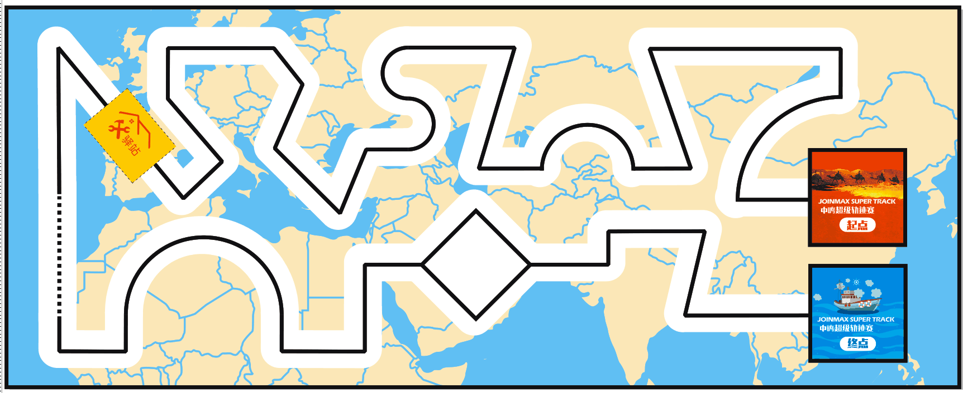

（二）设备标准
1、任务区
场地上每段赛道将可能成为任务区。搭建、编程开始前，抽签决定哪一个赛道上出现什么任务，任务道具主体框架参考任务说明示意图，实际比赛道具搭建可能有所出入，例如实际用的梁、销等结构颜色不同，或尺寸、高度稍有不同，参赛选手应具备根据实际情况调整的能力，模型所在的位置一旦确定，各场比赛均尽量做到相同。
2、脱线运行
机器人必须沿着轨迹线向前运行，当机器人的主体结构投影全部脱离了轨迹线，就被认为是脱线运行，视为挑战失败，结束比赛。当机器人沿着轨迹线相反的方向走时，视为挑战失败，结束比赛。
但做 “走出国门”、“组装动车”、“跨境物流”任务时机器人以完成任务为目可以短暂脱离黑线和倒车，脱离轨迹线任务运行之后,机器人需要在脱离轨迹线的地方返回线上继续后续比赛 (机器人任意部件投影能压回脱线位置) ,该过程不算脱线运行。
3、光电系数
为了突出参赛选手算法编程能力，鼓励使用更少的传感器完成任务，超级轨迹赛加入光电系数。光电系数从一开始就有效，按照机器人在完成任务过程中所安装的最大光电数量系数计入任务得分。光电系数以5个地面检测传感器为基数，每减少一个，系数变化如下表所示：
使用光电数量 | 光电系数
5光电 | 1.0
4光电 | 1.05
3光电 | 1.10
2光电 | 1.15
1光电 | 1.20
四、竞赛规则
（一）机器人
1.机器人数量：1个。
2.尺寸：机器人在起始位置（包括出发区和接力区）的最大尺寸为30cm×30cm×30cm（长×宽×高），离开出发区后，机器人的机构可以自由伸展。
3.控制器：每台机器人只允许使用一个控制器，控制器电机端口不得超过4个（含4个），输入输出端口不得超过8个（含8个），内置2.4寸彩色液晶触摸屏。
4.电机：当电机用于驱动时，只允许使用闭环编码电机（额定电压6v，空转转速：≤280转/分钟），驱动轮直径65±2 mm，单个电机独立驱动单个着地的轮子，提供驱动力的电机只能有两个。其它作辅助任务的电机数量不限。
5.传感器：机器人禁止使用集成类传感器，如循迹卡、灰度卡等，不能多于一个接收探头。禁止使用带危险性传感器，如激光类传感器。相同类型的传感器数量不超过5个（含5个），例如无论是光电传感器、光感、黑标还是颜色传感器，只要用于检测地面黑线，都会被认为是相同类型的传感器。
6.结构：机器人必需使用塑料积木件搭建，不得使用螺丝、螺钉、铆钉、胶水、胶带等辅助连接材料。设计尺寸是基于标准的10毫米积木。(允许使用3D打印件，限量3个，大小限制10*10cm)
7.电源：每台机器人电源类型不限，但电源输出电压不得超过10V。
（二）竞赛任务说明
不同组别任务分配
小学组：基础任务、包含至少轨迹赛任务4个、驿站；
初中组：基础任务、包含至少轨迹赛任务6个、驿站、基础任务最后一段轨迹线为彩色线段；
比赛任务包含‘基础任务’、‘轨迹赛任务’和‘驿站’。在整个竞赛中，机器人需要沿轨迹线完成遇到的各种任务。
机器人以自主控制的方式沿着轨迹线每完成一个任务即可获得相应任务的分数（具体分数查看本节第7点的‘超级轨迹赛任务分值表’）。但无论何种任务，在比赛中有任何一个任务没有完成，后面的任务就算全部失败，本轮比赛结束。
1.基础任务——丝绸之路
任务描述：在整个场地的轨迹线上，有若干条垂直于轨迹线的直线，将整个丝绸之路分割成多个区域，在直线的旁边以“A、B、C”等英文字母标记。
任务完成的标志：机器人投影接触到垂直于轨迹线的标记直线。
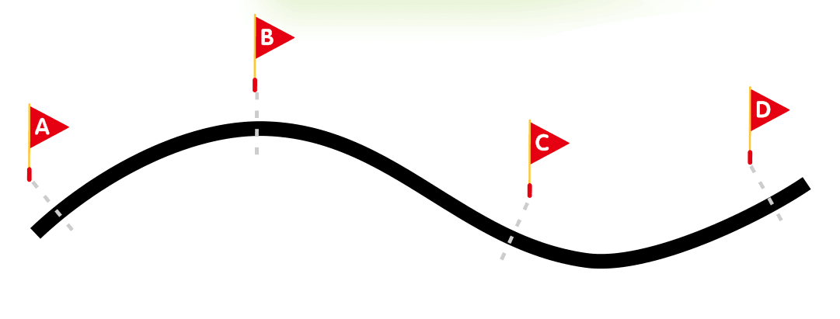
丝绸之路示意图
2.轨迹赛任务
轨迹赛任务在轨迹线上设置一些障碍或道具，机器人需要按照要求穿越或完成任务模型，获得相应得分。
（1）走出国门
任务描述：在丝绸之路上，有可能会出现一个国门模型，以示已到达国家边界。
完成任务的标志：机器人需要打开门闸通过，并且机器人不可撞倒门闸模型。（下图左边主模型不可撞倒，撞倒则视为任务失败；在完成任务的过程中无论是左模型还是右模型都不可以被带走，失败的标志是带到下一个得分任务点）
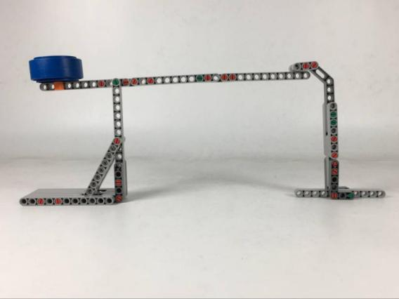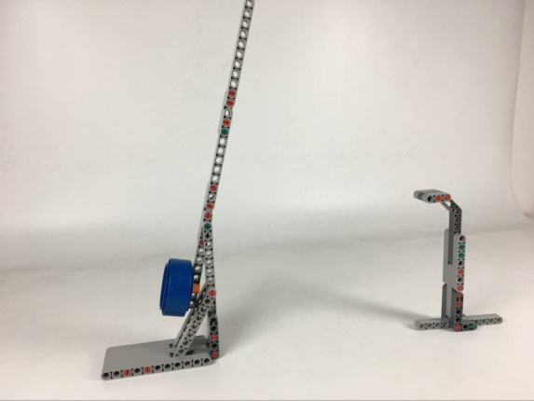
门闸闭合示意图 门闸打开示意图
（2）穿越冰川
任务描述：在丝绸之路上，有一些区域为冰川。在冰川的这段轨迹线上，用代表冰川的贴纸，覆盖在这段轨迹线上, 将轨迹线断开出一段20~30cm的没有轨迹线的道路。要求机器人在没有引导线的情况下顺利通过该段道路。冰川将以抽签的形式决定分布在哪个赛道上。
完成任务标志：机器人脱离引导线后顺利从另一端的引导线进入接下来的赛道。脱离后无法进入后面的引导线则判定为失败。
示意图
（3）清理障碍
任务描述：在场地的任何一段线上，有可能出现一块障碍，障碍物周围有20cm~40cm的虚线框围着，机器人在通过这个区域时，需要将障碍从引导线上移开，且障碍物不能完全离开虚线框。
完成任务标志：障碍的任何垂直投影不在赛道的引导线上，并且没有完全脱离虚线框。
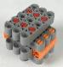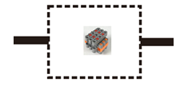
障碍物示意图
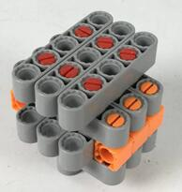
实物模型
（4）荒芜之地
任务描述：在丝绸之路上，有一段区域的引导线上，存在长30cm*宽30cm的荒芜之地。荒芜之地中间没有黑色引导线，要求机器人通过这段路。
完成任务的标志：机器人脱离引导线后顺利走出荒芜之地，且机器人能从另一端的引导线进入接下来的赛道，不脱线。（实体道具铺上沙石，以现场情况为主）（主动轮投影进入黑线）。

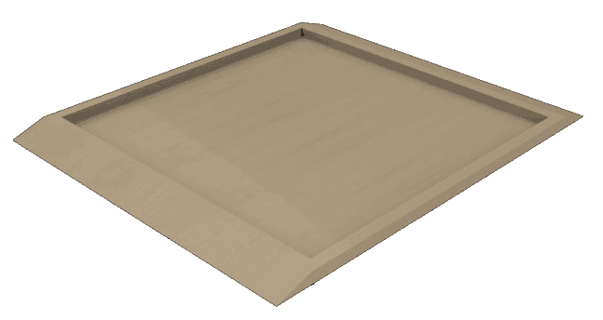
荒芜之地示意图
（5）组装动车组
任务描述：途中可能会出现一节车厢模型，旁边摆放动车组模型。机器人需要识别车厢型号，并根据型号装在对应的动车模型上完成动车组装(模型前有黑白相间的横线，用于区分型号，型号有单、双数两种，单数装入动车模型左边车架，双数装右边)。
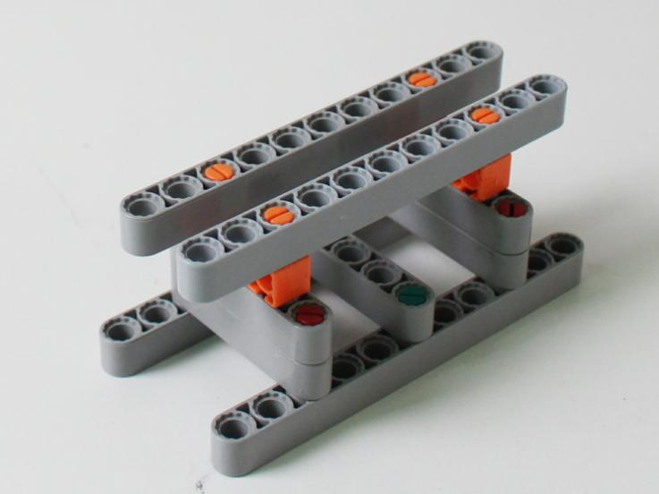
车厢模型
车厢型号
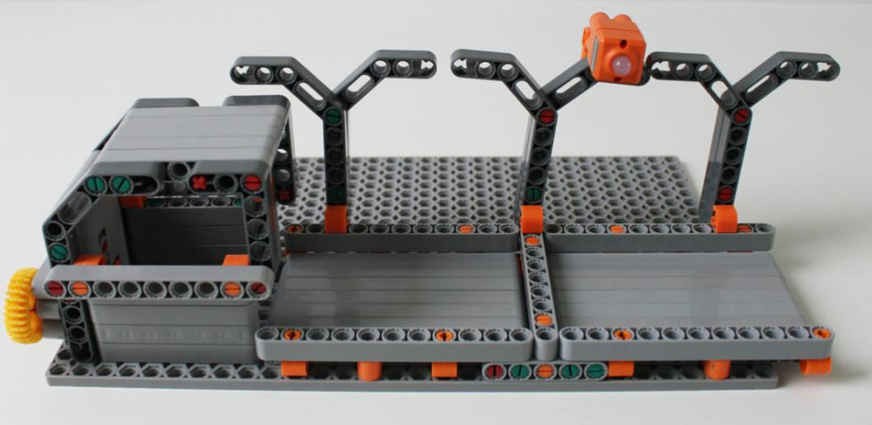
动车模型
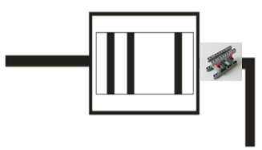
型号识别区示意图
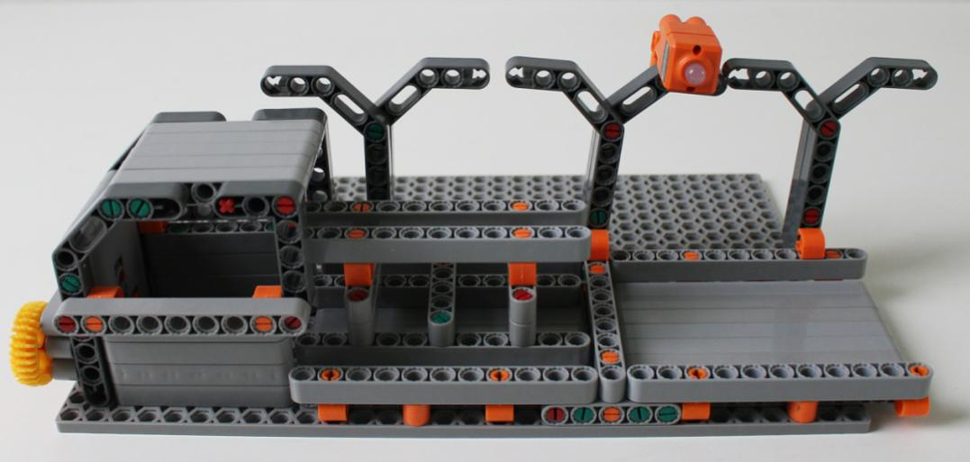
任务成功示意图
注意：组装动车组与跨境物流任务不能在驿站的同一侧，如果组装动车组在驿站前，那么跨境物流就必须在于驿站后面。
（6）挑战任务
任务描述：在场地的任何一段线上，有可能出现一个挑战任务，机器人在通过这个区域时，需要完成挑战任务。挑战任务由裁判现场公布。
（7）跨境物流
任务描述：有一批快件需要从A区运送到B区，机器人到达A区获取快件，运送到B区。
任务完成标志：任务分两个阶段
①接收快件 （将A区货物装载在机器人身上）
②投递快件 （货物投递到B货物区）
完成每个阶段都可获得相应分数。
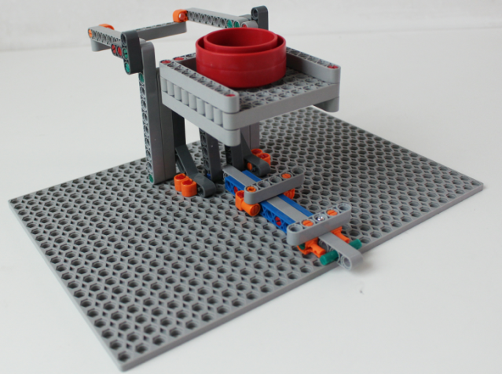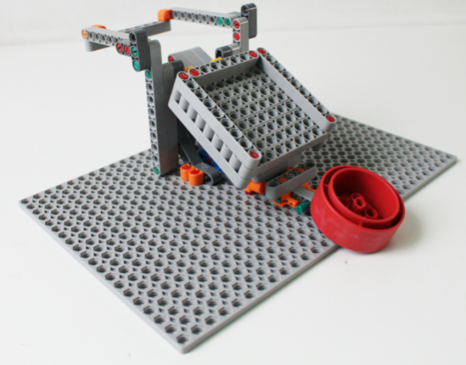
接收快件模型（左为初始状态，右为货物卸落时的状态）
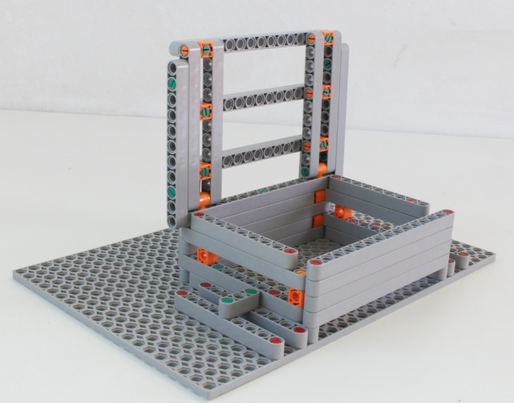
投递快件模型（将货物投入框内）
注意：跨境物流与组装动车组任务不能在驿站的同一侧，如果跨境物流在驿站前，那么组装动车组就必须在于驿站后面。
3.驿站
在丝绸之路的线路上、在多个轨迹赛任务中间，会有一个30cm×30cm的驿站区域，机器人可以在此区域内修整，更换零部件去完成下一任务。此间不停表，计时继续。
当机器人到达驿站后，需在该区域进行修整，必须再次更换驱动轮轮胎，同时可更换除了控制器、电池之外的一切符合规则要求的零件。
如果出现机器人冲过驿站或者只在驿站中停留未完成更换驱动轮轮胎等修整工作的，视为任务失败，比赛结束。
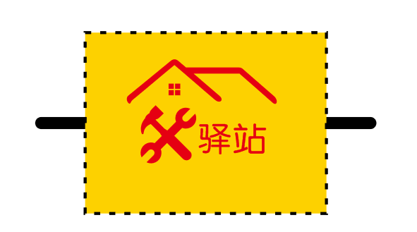
到达驿站标准：机器人的两个驱动轮完全进入驿站区域（驱动轮完全越过虚线）；机器人进入驿站后才能用手接触机器人。
（三）竞赛赛制
1.比赛顺序
赛前会抽签确定参赛顺序，严格按照抽签确定顺序进行比赛。比赛中，上一队开始比赛时，会通知下一队候场准备。在规定时间内没有准备好的参赛队将丧失本轮比赛机会，但不影响下一轮的比赛。
2.搭建编程
参赛队在第一轮开始前有60分钟的搭建、编程时间。
第一轮结束后，有30分钟时间进行第二轮调试。参赛队员需要按照赛场秩序，有序地排队进行编程及调试，不遵守秩序的参赛队可能会被取消参赛资格。编程调试结束后，机器人由裁判封存，参赛队员未经允许不得再接触机器人，否则将被取消参赛资格。
裁判有权根据现场实际情况调整第一轮和第二轮的调试时间。
3.正式比赛
比赛共分两轮，单轮比赛时间为 3分钟，3分钟计时周期为裁判的开始哨声到裁判的结束哨声。参赛队的机器人出现下列情况，将停止计时,终止比赛，并记录所用时间。
（1）参赛队的机器人提前到达终点；
（2）参赛队主动结束比赛；
（3）机器人脱线运行,参考脱线运行标准；
（4）任务失败；
（5）计时到达3分钟;
其中裁判终点计时的判断标准是：当机器人顺利完成所有任务，冲向终点时，机器人的任何垂直投影部分接触到终点时裁判结束计时，记录时间分和任务分，机器人之后的状态不影响比赛结果。
竞赛成绩统计时，取两轮的总和为最终比赛成绩。如果总成绩相同时，按以下顺序决定排名：
（1）机器人电机和传感器数量合计较少者排名靠前。
（2）单轮成绩较高者排名靠前。
（3）两轮用时总和较少者排名靠前。
4.任务随机性
场地上的任务模型的位置并不固定，在第一轮比赛前的封闭调试开始时会抽签确定任务和模型的位置。位置一旦确定比赛的两轮中所有任务位置不再发生变化。
不同组别的任务数量不相同,先抽签确定具体任务.然后再确定任务位置。
5.现场环境
（1）现场的电源
比赛现场提供当地标准电源接口，如果参赛队需要任何电压或者频率的转换器，请参赛队自行准备。距离参赛队最近的电源接口可能距离参赛队的指定调试桌有一定的距离，请参赛队自行准备足够长的电源延长线，同时在现场使用延长线时请注意固定和安全。
（2）现场的光线
比赛现场为日常照明，正式比赛之前参赛队员有时间标定传感器，但是大赛组织方不保证现场光线绝对不变。随着比赛的进行，现场的阳光可能会有变化。现场可能会有照相机或摄像机的闪光灯、补光灯或者其他赛项的未知光线影响，请参赛队员自行解决。
6.场地平滑度
现场比赛的场地铺在地面上，组委会会尽力保证场地的平整度，但不排除场地褶皱等情况。
7.竞赛争议
竞赛期间，规则中如有未尽事项以竞赛裁判委员会现场公布为准。
五、评分标准
（一）竞赛评分
机器人（任务）得分 = 本轮所获的任务分×光电系数
最终得分 = 机器人（任务）得分 + 时间分
（二）时间得分
只有完成所有“基础任务”、 “轨迹赛任务”和“驿站任务”，到达终点才有时间加分。
（三）时间计时器
在赛场里放置一个公开时间计时器，记录完成所有任务的时间。从启动时开始计时，到机器人完成所有任务或比赛终止停止计时。
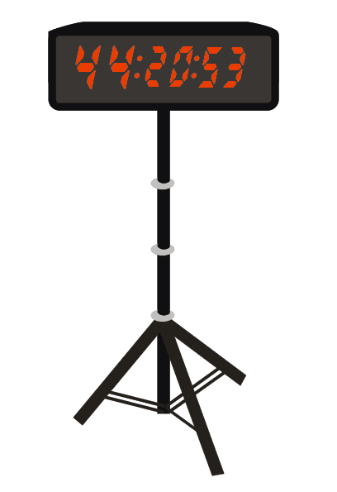

超级轨迹赛任务分值表
任务类型 | 任务名称 |  | 任务分值
基础任务 | 丝绸之路 |  | 10分/个
轨迹赛任务 | 走出国门 |  | 15分
 | 穿越冰川 |  | 10分
 | 清理障碍 |  | 15分
 | 荒芜之地 |  | 20分
 | 组装动车 |  | 20分
 | 挑战任务 |  | 25分
 | 跨境物流 | 接收快件 | 20分
 |  | 投递快件 | 20分
驿站 | 修整 |  | 10分
时间分数 | 时间得分 |  | 1分/秒

“一带一路”超级轨迹赛记分表
参赛队：___________________ 组别：_________________

丝绸之路任务
赛道 | A | B | C | D | E | F |  |  | G | H | I | J |  | K | L |  | M | N
分数 | 10 | 10 | 10 | 10 | 10 | 10 |  |  | 10 | 10 | 10 | 10 |  | 10 | 10 |  | 10 | 10
第一轮得分
第二轮得分
丝绸之路第一轮总分
丝绸之路第二轮总分
轨迹赛任务
任务 |  | 分值 |  |  |  |  |  |  |  |  |  |  | 第一轮 |  |  | 第二轮
走出国门 |  | 15分
穿越冰川 |  | 10分
清理障碍 |  | 15分
荒芜之地 |  | 20分
组装动车 |  | 20分
挑战任务 |  | 25分
跨境物流 |  | 接收快件 |  |  |  |  | 20分
 |  | 投递快件 |  |  |  |  | 20分
轨迹赛任务总分
驿站 |  |  |  |  |  |  |  | 10分
光电系数
任务得分（（丝绸之路总分+轨迹赛任务总分+驿站分）×光电系数）
完成时间（0.01秒）
时间得分（180-完成时间）
总分（任务得分+时间得分）
两轮总分

参赛队员：_____________第一轮签字_________________第二轮签字

裁判员：______________________________ 项目裁判长：______________________________

2019世界青少年机器人邀请赛规则

（WRO、VEXIQ、MAKEX赛项）

本次省赛邀请赛规则完全参照全国赛规则执行。

全国规则下载地址：

http://robot.xiaoxiaotong.org/News/View.aspx?ArticleID=239411

